中国科学技术大学

博士学位论文



**抗肿瘤多级纳米药物递送系统的研究**

作者姓名：李洪军

学科专业：生物材料

导师姓名：王均　教授

完成时间：二○一七年三月

University of Science and Technology of China

A Dissertation for Doctor’s Degree



**Multistage Nanoparticulate Drug Delivery System for Cancer Therapy**

Author’s Name： Hong-Jun Li

Specialty： Biomaterials

Supervisor： Prof. Jun Wang

Finished time: March, 2017

中国科学技术大学学位论文原创性声明

本人声明所呈交的学位论文,是本人在导师指导下进行研究工作所取得的成果。除已特别加以标注和致谢的地方外，论文中不包含任何他人已经发表或撰写过的研究成果。与我一同工作的同志对本研究所做的贡献均已在论文中作了明确的说明。

作者签名：___________ 签字日期：_______________

中国科学技术大学学位论文授权使用声明

作为申请学位的条件之一，学位论文著作权拥有者授权中国科学技术大学拥有学位论文的部分使用权，即：学校有权按有关规定向国家有关部门或机构送交论文的复印件和电子版，允许论文被查阅和借阅，可以将学位论文编入《中国学位论文全文数据库》等有关数据库进行检索，可以采用影印、缩印或扫描等复制手段保存、汇编学位论文。本人提交的电子文档的内容和纸质论文的内容相一致。

保密的学位论文在解密后也遵守此规定。

□公开 □保密（____年）

作者签名：_______________ 导师签名：_______________

签字日期：_______________ 签字日期：_______________

**摘要**

基于聚合物的纳米药物递送系统用于增强化疗药物抗肿瘤治疗具有重要的研究与应用价值。然而，纳米药物进入体内后会面临血液、肿瘤等形成的多重生理障碍。因此，如何通过改变纳米药物载体纳米特性，克服体内多重生物屏障，实现靶部位有效药物输送仍旧面临多种挑战。本论文主要集中于设计整合多种纳米特性药物递送系统，针对性克服纳米药物体内输送多重障碍，增强药物抗肿瘤作用。本论文的研究内容主要分为两个部分：

1、发展了一种基于肿瘤组织微酸性环境刺激响应性集束化纳米药物载体以协同克服多重药物递送障碍。该纳米载体通过肿瘤组织微酸环境响应化学键桥连的聚己内酯-树枝状大分子聚酰胺胺(PCL-CDM-PAMAM)和聚乙二醇-聚己内酯（PEG-*b*-PCL）以及聚己内酯（PCL）共组装而成，同时将铂类抗肿瘤药物键合于树枝状大分子PAMAM上。PEG-*b*-PCL在纳米载体表面形成PEG层以避免其在血液中快速清除，PCL用于调控颗粒的尺度以及稳定性。集束化纳米药物载体可以在体内药物输送中的血液环境，肿瘤微环境以及肿瘤细胞内环境中各自发挥其功能。在生理环境下，集束化纳米载体保持约100 nm的尺度，具有良好的血液长循环效应，从而通过肿瘤组织不完整的血管溢出，增强药物在肿瘤部位的富集；当集束化纳米药物进入肿瘤组织后，在微酸性肿瘤环境下(pHe, ~ 6.5–7.2)触发小尺寸颗粒（PAMAM）的释放，携载药物进一步穿透整个肿瘤组织，与更多的肿瘤细胞接触，进而促进肿瘤细胞对药物的摄取。当进入到肿瘤细胞内部，键合的顺铂前药在细胞内部的还原环境下转变为顺铂并杀伤肿瘤细胞。研究结果表明这种多级的纳米药物输送策略能够有效增强抗肿瘤药物在肿瘤细胞中的有效浓度，并且在多种肿瘤模型中均能发挥良好的抗肿瘤效果。

2、发展了一种更精细的基于肿瘤微酸环境响应的纳米药物载体，实现纳米药物载体在肿瘤微酸环境刺激下发生快速精准的尺度转变，从而有效增强纳米药物在肿瘤组织的渗透，从而将抗肿瘤药物递送更多的肿瘤细胞。通过将能够在肿瘤微酸环境中快速发生由疏水至亲水转变的聚合物修饰到树枝状大分子聚酰胺胺上，同时将铂类抗肿瘤药物键合于树枝状大分子上，得到在中性条件下具有两亲性聚合物，并进一步通过自组装得到具有较大尺度的集束化纳米药物载体。该载药集束化纳米颗粒在血液等中性条件下具有良好的稳定性，有助于延长纳米药物的血液循环并通过肿瘤组织不完整的血管壁进入到肿瘤组织中，但在肿瘤组织微酸性环境下其内核则会快速发生质子化，致使纳米载体组装结构发生崩解，实现纳米载体尺度重塑从而转变成为具有更强肿瘤组织渗透能力的小尺度载体。这一尺度重塑的过程十分精细，在0.1个pH差异，1s内就能完全实现。这种快速的尺度转变的特性不仅能够通过EPR效应增强药物在肿瘤组织的累积，还能够实现其在肿瘤组织更好的扩散和渗透。

**关键词：**药物递送系统，集束化纳米载体，肿瘤微环境响应，生物屏障，肿瘤渗透，癌症治疗

**ABSTRACT**

Nanoparticle-based drug delivery systems show great promise for enhanced anticancer therapy. However, cancer nanomedicine encounters a series of biologic barriers in vivo, including blood barrier, tumor tissue barrier and tumor cell barrier. How to collaboratively tune the characteristics of nanomedicine to overcome the multiple biologic barriers for efficient drug delivery is still facing numerous challenges. In this dissertation, we focus on the development of multistage clustered nanomedicine to systematically overcome these multiple barriers of cancer chemotherapy. The main content of this dissertation is described in two parts as below:

1. We developed stimuli-responsive clustered nanoparticles to systematically overcome these multiple biologic barriers to cancer chemotherapy. The nanoparticles were constructed through molecular assembly of platinum (Pt) prodrug-conjugated tumor acidic microenvironment responsive poly(amidoamine)-graft-polycaprolactone (PCL-CDM-PAMAM/Pt)) with polycaprolactone (PCL) homopolymer and poly(ethylene glycol)-*b*-poly(ε-caprolactone) (PEG-*b*-PCL) copolymer. PEG-*b*-PCL is employed to offer stealth layer, while PCL is chosen to control the size and stability. The nanoparticles are able to function adaptively in the body through precisely responding to the physiological pH, tumor extracellular acidity, and intracellular reductive environment, respectively. At physiological pH, the clustered nanoparticles hold the size around 100 nm, and have high propensity of long blood circulation and enhanced tumor accumulation through the EPR effect. Then, the acidic tumor extracellular pH (pHe, ~ 6.5–7.2) triggers the release of small PAMAM prodrugs (~ 5 nm), which enable to execute deep and uniform tumor penetration to reach more cancer cells. Finally, the PAMAM prodrugs can be rapidly reduced in the reductive cytosol to release active and potent cisplatin to kill cancer cells and lead to robust antitumor efficacy.

2. We developed ultra pH-sensitive clustered nanoparticles (SCNs) for improved tumor penetration of nanoparticle and drug delivery efficiency. The platinum (Pt)-prodrug conjugated SCNs (SCNs/Pt) are self-assembled from poly(ethylene glycol)-b-poly(2-azepane ethyl methacrylate)-modified PAMAM dendrimers (PEG-*b*-PAEMA-PAMAM/Pt). At neutral pH, PAEMA is hydrophobic and directs the assembly of PEG-*b*-PAEMA-PAMAM/Pt into SCNs/Pt (~ 80 nm in diameter) for prolonged blood circulation, meanwhile, this nanoparticle show excellent stability in blood environment, while at acidic tumor pH, the PAEMA is rapidly protonated and transformed to hydrophilic, leading to instantaneous disintegration of SCNs/Pt into small nanoparticles for effective tumor penetration, what’s more, this nanoparticle perform a dramatic and sharp size transition within a very narrow range of acidity (less than 0.1-0.2 pH units). This rapid size-switching feature can not only facilitate nanoparticle extravasation and accumulation via the enhanced permeability and retention (EPR) effect, but also allows faster nanoparticle diffusion and more efficient tumor penetration.

**Key Words**: drug delivery system, clustered nanoparticle, tumor microenvironment responsive, biologic barriers, tumor penetration, cancer therapy

**目录**

第一章　绪论 1

1.1　纳米药物用于癌症治疗 1

1.1.1　癌症的临床治疗手段及局限性 2

1.1.2　纳米药物输送系统 3

1.2　纳米载药体内输送多重障碍 7

1.2.1　血液屏障 7

1.2.2　肿瘤屏障 9

1.2.3　细胞屏障 12

1.3　纳米特性影响纳米药物体内生物学效应 14

1.3.1　尺寸影响纳米药物体内生物学效应 14

1.3.2　表面电势影响纳米药物体内生物学效应 15

1.3.3　其他纳米特性影响纳米药物体内生物学效应 16

1.4　智能型纳米药物输送体系克服多重障碍 16

1.4.1　尺寸可变纳米药物载体 17

1.4.2　表面性质可变纳米药物载体 18

1.4.3　多级递送纳米药物载体 20

1.5　本课题的选题目的及主要研究内容 21

参考文献 23

第二章　刺激响应性集束化纳米载体克服体内药物输送多重障碍 33

2.1　引言 33

2.2　实验材料及方法 34

2.2.1　实验材料 34

2.2.2　合成聚乙二醇-聚己内酯嵌段共聚物（PEG-*b*-PCL）和聚己内酯均聚物（PCL） 35

2.2.3　合成PAMAM/Pt 36

2.2.4　合成肿瘤酸度响应化学键桥连的聚己内酯-聚酰胺胺（PCL-CDM-PAMAM/Pt） 36

2.2.5　合成酰胺键桥连的聚己内酯-聚酰胺胺 37

2.2.6　合成荧光标记的聚合物材料 37

2.2.7　制备集束化纳米颗粒 37

2.2.8　集束化纳米药物中PAMAM和铂类药物的释放 38

2.2.9　细胞来源及培养 38

2.2.10　BxPC-3多细胞球模型构建 38

2.2.11　激光共聚焦（CLSM）检测集束化颗粒在多细胞球中渗透 38

2.2.12　多细胞球对集束化纳米颗粒的摄取 39

2.2.13　检测多细胞球中基因组DNA中铂类药物含量 39

2.2.14　流式细胞术检测肿瘤细胞凋亡 39

2.2.15　动物和肿瘤模型构建 40

2.2.16　药物代谢动力学研究 40

2.2.17　纳米药物有体内分布 40

2.2.18　抗肿瘤研究 40

2.2.19　纳米颗粒的体内分布及肿瘤组织细胞摄取 41

2.2.20　纳米颗粒在肿瘤中渗透 41

2.2.21　免疫组化 42

2.2.22　机体毒性研究 42

2.2.23　统计学差异分析 42

2.3　结果与讨论 43

2.3.1　构筑集束化纳米颗粒聚合物材料合成与表征 43

2.3.2　集束化纳米颗粒的制备与性能表征 46

2.3.3　集束化纳米颗粒在肿瘤多细胞球的渗透 49

2.3.4　集束化纳米颗粒在多细胞球模型中的摄取 50

2.3.5　集束化纳米颗粒对肿瘤多细胞球杀伤 51

2.3.6　集束化纳米颗粒体内血液循环 52

2.3.7　集束化纳米颗粒体内分布与肿瘤富集 54

2.3.8　集束化纳米颗粒体内肿瘤渗透 55

2.3.9　集束化纳米药物抑制肿瘤生长 58

2.3.10　免疫组化检测肿瘤细胞增殖和凋亡 59

2.3.11　集束化纳米药物体内安全性评估 60

2.3.12　集束化纳米颗粒在耐药性肺癌和原位乳腺癌中的渗透 62

2.3.13　集束化纳米颗粒在耐药性肺癌和原位乳腺癌中抗肿瘤活性 62

2.4　本章小结 64

参考文献 65

第三章　基于肿瘤酸度精准响应性纳米组装体用于增强肿瘤渗透 71

3.1　引言 71

3.2　实验材料及方法 73

3.2.1　实验材料 73

3.2.2　聚乙二醇-4-氰基-4-(硫代苯甲酰)戊酸（PEG-CPDB）的合成 73

3.2.3　甲基丙烯酸2-(六甲撑亚胺)乙酯（AEMA）合成 73

3.2.4　聚乙二醇-聚甲基丙烯酸2-(六甲撑亚胺)乙酯（PEG-*b*-PAEMA）合成 74

3.2.5　单体甲基丙烯酸2-环己基乙酯（CHMA）制备 74

3.2.6　聚乙二醇-聚甲基丙烯酸2-环己基乙酯（PEG-*b*-PCHMA）合成 74

3.2.7　聚乙二醇-聚甲基丙烯酸2-(六甲撑亚胺)乙酯-聚酰胺胺（PEG-*b*-PAEMA-PAMAM/Pt）合成 74

3.2.8　聚乙二醇-聚甲基丙烯酸2-环己基乙酯-聚酰胺胺（PEG-*b*-PCHMA-PAMAM/Pt）合成 75

3.2.9　制备集束化纳米颗粒 75

3.2.10　细胞来源及培养 75

3.2.11　BxPC-3多细胞球模型构建 75

3.2.12　激光共聚焦（CLSM）检测集束化颗粒在多细胞球中渗透 75

3.2.13　多细胞球对纳米颗粒的摄取以及细胞杀伤 76

3.2.14　动物和肿瘤模型构建 76

3.2.15　药物代谢动力学研究 76

3.2.16　纳米颗粒的肿瘤富集及肿瘤组织细胞摄取 76

3.2.17　纳米颗粒的肿瘤富集及肿瘤组织细胞摄取 77

3.2.18　抗肿瘤研究 77

3.2.19　免疫组化 78

3.2.19　机体毒性研究 78

3.2.19　统计学差异分析 78

3.3　结果与讨论 78

3.3.1　基于肿瘤酸度响应两亲性聚合PEG-*b*-PAEMA-PAMAM/Pt的合成与表征 78

3.3.2　对照实验组聚合物PEG-*b*-PCHMA-PAMAM/Pt的合成与表征 80

3.3.3　具有肿瘤酸度响应性集束化纳米载体（SCNs）构建及性质表征 82

3.3.4　SCNs/Pt pH响应性研究 83

3.3.5　SCNs/Pt稳定性研究 85

3.3.6　SCNs/Pt在肿瘤多细胞球的渗透 86

3.3.7　SCNs/Pt肿瘤多细胞球摄取以及杀伤 87

3.3.8　SCNs/Pt体内血液循环 90

3.3.9　SCNs/Pt体内分布与肿瘤富集 91

3.3.10　SCNs/Pt体内肿瘤组织渗透 92

3.3.11　SCNs/Pt体内抑制肿瘤生长 94

3.3.12　SCNs/Pt体内安全性评估 96

3.4　本章小结 97

参考文献 98

附录一　主要仪器设备 100

附录二　常规试剂 101

附录三　主要溶液配制 102

附录四　常规实验方法及检测条件 103

致谢 108

在读期间发表的学术论文与取得的研究成果 109

# 第一章　绪论

## 1.1　纳米药物用于癌症治疗

癌症又名为恶性肿瘤，指的是由控制细胞分裂增殖机制失常而导致的细胞不正常增生引起的疾病[1, 2]。癌细胞除了分裂失控外，还会局部侵入周遭正常组织甚至经由血液系统或淋巴系统转移到身体其他部位[3-5]。最新发布的2015年中国癌症统计数据报告表明[6]，2015年中国有超过420万癌症新发病例以及超过280万癌症死亡病例，癌症已经成为中国首要的死亡原因和重要的公共卫生问题，严重危害着我国人民身心健康和社会的和谐发展。

**Table 1.1**Estimated New Cancer Cases and Deaths (Thousands) by Sex: China, 2015*[6]

|  |  |  |  |  |  |  |  |
| --- | --- | --- | --- | --- | --- | --- | --- |
|  |  | **INCIDENCE** | | | **MORTALITY** | | |
| Site | ICD-10 | TOTAL | MALE | FEMALE | TOTAL | MALE | FEMALE |
| Lip, oral cavity, & pharynx (except nasopharynx) | C00-C10, C12-C14 | 48.1 | 31.1 | 16.9 | 22.1 | 15.3 | 6.8 |
| Nasopharynx | C11 | 60.6 | 43.3 | 17.3 | 34.1 | 24.9 | 9.2 |
| Esophagus | C15 | 477.9 | 320.8 | 157.2 | 375 | 253.8 | 121.3 |
| Stomach | C16 | 679.1 | 477.7 | 201.4 | 498 | 339.3 | 158.7 |
| Colorectum | C18-C21 | 376.3 | 215.7 | 160.6 | 191 | 111.1 | 80 |
| Liver | C22 | 466.1 | 343.7 | 122.3 | 422.1 | 310.6 | 111.5 |
| Gallbladder | C23-C24 | 52.8 | 24.5 | 28.3 | 40.7 | 18.8 | 21.8 |
| Pancreas | C25 | 90.1 | 52.2 | 37.9 | 79.4 | 45.6 | 33.8 |
| Larynx | C32 | 26.4 | 23.7 | 2.6 | 14.5 | 12.6 | 1.9 |
| Lung | C33-C34 | 733.3 | 509.3 | 224 | 610.2 | 432.4 | 177.8 |
| Other thoracic organs | C37-C38 | 13.2 | 8.2 | 5 | 6.5 | 4.1 | 2.3 |
| Bone | C40-C41 | 28 | 16.4 | 11.6 | 20.7 | 12.4 | 8.3 |
| Melanoma of the skin | C43 | 8 | 4.3 | 3.7 | 3.2 | 1.8 | 1.5 |
| Breast | C50 | 272.4 | 3.8 | 268.6 | 70.7 | 1.2 | 69.5 |
| Cervix | C53 | 98.9 | — | 98.9 | 30.5 | — | 30.5 |
| Uterus | C54-C55 | 63.4 | — | 63.4 | 21.8 | — | 21.8 |
| Ovary | C56 | 52.1 | — | 52.1 | 22.5 | — | 22.5 |
| Prostate | C61 | 60.3 | 60.3 | — | 26.6 | 26.6 | — |
| Testis | C62 | 4 | 4 | — | 1 | 1 | — |
| Kidney | C64-C66, C68 | 66.8 | 43.2 | 23.6 | 23.4 | 15.2 | 8.2 |
| Bladder | C67 | 80.5 | 62.1 | 18.4 | 32.9 | 25.1 | 7.8 |
| Brain, CNS | C70-C72 | 101.6 | 52.3 | 49.3 | 61 | 35.8 | 25.2 |
| Thyroid | C73 | 90 | 22.2 | 67.9 | 6.8 | 2.5 | 4.3 |
| Lymphoma | C81-C85, C88, C90, C96 | 88.2 | 53 | 35.2 | 52.1 | 32.7 | 19.4 |
| Leukemia | C91-C95 | 75.3 | 44.4 | 30.9 | 53.4 | 32 | 21.3 |
| All other sites and unspecified | A_O | 178.1 | 95.5 | 82.6 | 94 | 55 | 39 |
| All sites | ALL | 4291.6 | 2512.1 | 1779.5 | 2814.2 | 1809.9 | 1004.4 |

CNS, central nervous system; ICD-10, International Classification of Diseases, 10th revision.

*The total number of cases projected for 2015 are based on the average incidence rates for the most recent 3 years (2009 to 2011) of data from 72population-based cancer registries

### 1.1.1　癌症的临床治疗手段及局限性

目前临床中对于癌症的治疗会依据患者肿瘤的发展程度以及患者自身身体状况综合拟定治疗方案，通过手术切除实体肿瘤一直是肿瘤治疗中首要选择[7-9]。然而，在实际治疗中，手术切除肿瘤难以获得完全有效的肿瘤治疗效果，究其原因是手术切除肿瘤难以彻底清除肿瘤细胞。另外，肿瘤进展到晚期阶段往往伴随着肿瘤细胞的转移，手术治疗会遭遇较大的局限[10, 11]。放射疗法，即通过大量的辐射所产生的能量破坏细胞的染色体，使细胞停止生长从而消灭快速分裂和生长的癌细胞[12]，它作为一种常规的肿瘤治疗方法在临床中也被大量使用[11, 13, 14]。但由于其在杀伤肿瘤细胞的同时，无可避免的会对正常组织以及细胞造成损伤，从而导致严重的副作用，如骨髓抑制、严重的消化道反应、免疫功能降低以及皮肤、粘膜损伤问题等，严重降低肿瘤病人生活质量[15-18]。化疗作为另一种临床中重要的肿瘤治疗手段，主要是通过具有特定化学结构的药物以干扰细胞分裂、代谢等生理机制从而杀死癌细胞的治疗方法[19, 20]。相比于手术治疗以及放射治疗只能针对治疗部位肿瘤的限制，化疗药物可以随着血液循环遍布全身绝大部分组织和器官，因此对一些有全身散播倾向的肿瘤及已经转移的中晚期肿瘤，化疗都是主要的治疗手段[21, 22]。

尽管化疗能够具有更广泛的肿瘤适应能力，并且随着人们对于肿瘤组织及肿瘤细胞从分子生物学水平认识的加深，多种抗肿瘤药物，包括激酶抑制剂[23-26]以及抗体类药物等相继被开发并且取得了良好的肿瘤治疗效果。但是不得不指出的是，这一类药物在抑制肿瘤细胞的同时，也会造成较为严重的副作用[27, 28]。化疗药物大部分是一类细胞毒药物，由于其在生物体内对细胞缺乏选择性，在杀伤肿瘤细胞的同时，也会对正常组织细胞造成严重的损伤。另外，大部分抗肿瘤药物分子都是疏水的，静脉给药后在血液中容易被快速清除，能够到达肿瘤组织的比例很低，而很多在肝、脾等健康器官和组织中分布[29]。为了保证化疗治疗的效果，临床上往往通过增大给药剂量来提高肿瘤部位有效的药物浓度[30]，但与此同时给患者带来更大的毒副作用，导致严重的组织机能损伤、免疫系统破坏等，对患者的生存质量造成恶劣的影响。长时间使用化疗药物还会导致肿瘤组织中肿瘤干细胞的富集[31]，导致化疗耐药性的产生并且诱发肿瘤转移等，最终直接导致治疗难以继续、病情恶化甚至患者死亡等。

### 1.1.2　纳米药物输送系统

在化疗本身已有的优势，如能够在全身范围控制杀伤癌细胞并控制其转移、治疗范围广泛等特点之上，如何提高化疗药物的肿瘤选择性，减少在正常组织中的积累，降低毒副作用，提高药物生物利用度从而实现更加有效的化疗肿瘤治疗，仍然面临挑战。近年来，将抗肿瘤化疗药物通过共价化学键结合，非共价化学键络合，疏水相互作用包载以及囊封等方式与具有纳米尺度的基质材料整合在一起，获得具有纳米尺度的药物制剂[32-34]。在基质材料的辅助下，化疗药物的水溶性得到极大的改善，同时还可以改变药物在体内的组织分布以及药物代谢动力学等，其生物利用度也得到极大的提升。

由于肿瘤细胞的快速增殖和分化，需要依赖更多的氧气和营养养分，因此会大量分泌血管内皮生长因子（VEGF）等肿瘤血管生成相关的细胞因子，促进肿瘤血管快速生成以达到足够的氧气和养分供给[35, 36]。特别是当肿瘤达到150到200微米大小时，会高度依赖于肿瘤血管的养料和氧气供应。此时新生成的肿瘤血管在结构与形态上与正常的血管有很大的不同。其内皮细胞间隙较大、缺少血管壁平滑肌层、血管紧张素受体功能缺失[37]。此外，肿瘤组织的快速生长压迫淋巴管致使淋巴液回流受阻[38]。这两者造成了大分子物质可以方便地穿过血管壁在肿瘤组织中富集，且不被淋巴液回流带走进而长期存于肿瘤组织，故称为实体瘤的“高渗透长滞留效应”（EPR效应）[39, 40]。具有纳米尺度的药物制剂可以利用EPR效应在血液循环中获得肿瘤被动靶向能力，实现药物更多的在肿瘤组织富集，提高肿瘤组织中药物浓度，同时减少在肝脾等正常组织中的分布（Figure 1.1）。

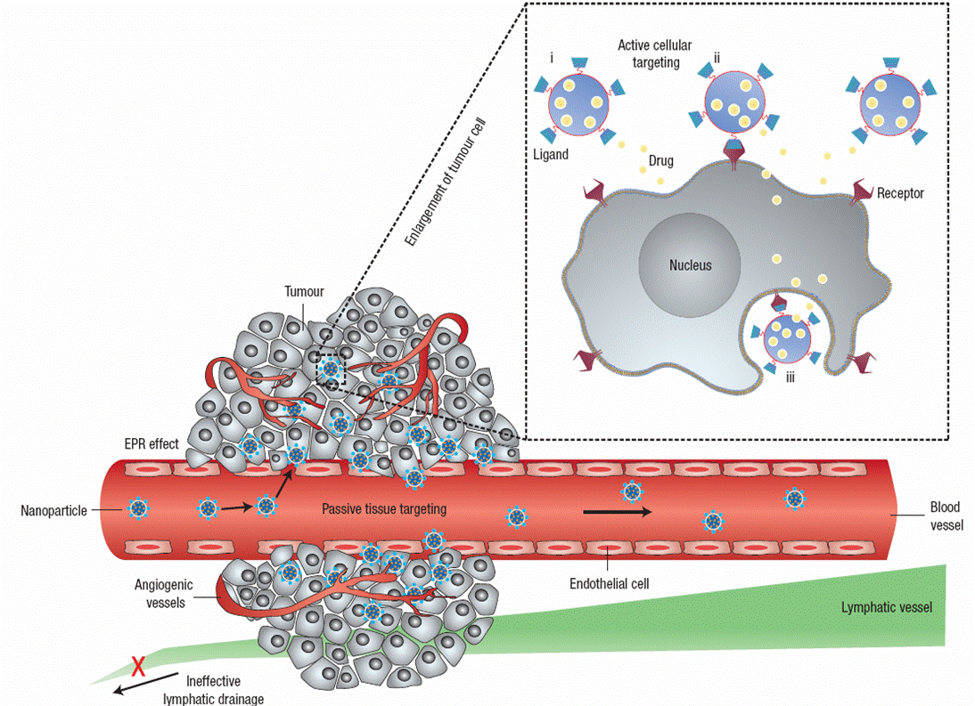

**Figure 1.1**Schematic representation of different mechanisms by which nanocarriers can deliver drugs to tumors. Polymeric nanoparticles are shown as representative nanocarriers (circles). Passive tissue targeting is achieved by extravasation of nanoparticles through increased permeability of the tumor vasculature and ineffective lymphatic drainage (EPR effect). Active cellular targeting (inset) can be achieved by functionalizing the surface of nanoparticles with ligands that promote cell-specific recognition and binding. The nanoparticles can (i) release their contents in close proximity to the target cells; (ii) attach to the membrane of the cell and act as an extracellular sustained-release drug depot; or (iii) internalize into the cell.[32]

利用纳米药物在肿瘤组织中特有的EPR效应，实现化疗药物肿瘤靶向能力已经成为纳米载体药物开发的重要依据，EPR效应也被誉为抗肿瘤治疗历程中的重大突破[41]。自2000年起，中国以及欧美日本等国家均将发展纳米载体药物视为提高癌症治疗效果的重要手段，并投入大量人力物力致力于研发具有临床转化和应用前景的纳米药物，并且取得了一系列的成果以及重大的经济效益。如已经成功进入临床使用的脂质体化阿霉素纳米药物DOXIL、胶束化紫杉醇纳米药物Genexol-PM注射液和白蛋白-紫杉醇结合物Abraxane[42-44]。另外还有大量纳米载体药物在进行紧锣密鼓的临床试验中，如日本Nanocarrier公司开发的由聚乙二醇-聚谷氨酸嵌段共聚物荷载顺铂的NC6004用于胰腺癌的治疗目前在日本已经进展到III期临床，用于头颈癌以及非小细胞肺癌的治疗也在台湾、欧美等地区进展到I期、II期临床试验；我国浙江海正药业2012年从美国ENZON公司购买的PEG化的SN-38（EZN-2208）用于转移性乳腺癌的治疗正在进行I期临床试验。除此之外，全球还有数十种纳米药物制剂在进行各期临床试验，预计未来将产生巨大的经济效应。

**Table 1.2** Part of nanoformulations of Approved Chemotherapies Currently in Clinical Trials[45]

|  |  |  |  |  |
| --- | --- | --- | --- | --- |
| Name | Chemotherapy | Formulation | Clinical Trial Phase | Investigational Use |
| MM-302 | Doxorubicin | Liposomal | II | MBC |
| Thermodox | Doxorubicin | Liposomal | III | Hepatobiliary Tumors (with RFA) |
| CPX-351 | Daunorubicin + Cytarabine(7 + 3) | Liposomal | II | High Risk AML |
| IHL-305 | Irinotecan | Liposomal | I | Advanced STMs |
| MM-398 | Irinotecan | Liposomal | III | Metastatic Pancreatic Cancer |
| Promitil | Mitomycin-C | Liposomal | I | Advanced STMs |
| Opaxio1 | Paclitaxel | Polyglumex | II/III | Head and Neck Cancer, GBM, Gyn Malignancies |
| CRLX-101 | Camptothecin | Cyclodextran Conjugated | I/II | Advanced STMs, Rectal Cancer |
| CRLX-301 | Docetaxel | Polymer Conjugated | I (planned) | Refractory Tumors |
| Genexol-PM2 | Paclitaxel | Polymeric Micelle | III | MBC, NSCLC |
| NK-012 | SN-38 (Irinotecan Metabolite) | Polymeric Micelle | I/II | Advanced STMs |
| NK-015 | Paclitaxel | Polymeric Micelle | III | MBC |
| Paclical1 | Paclitaxel | Polymeric Micelle | III | Gyn Malignancies |
| SP1049-C1 | Doxorubicin | Polymeric Micelle | III | Advanced Gastric Cancer |
| Nanoplatin | Cisplatin | Polymeric Micelle | II/III | Advanced STMs |
| NC-4016 | Oxaliplatin | Polymeric Micelle | I | Advanced STMs |
| BIND-014 | Docetaxel | PSMA Targeted Polymeric Micelle | II | Metastatic Prostate Cancer, NSCLC |
| DTX-SPL8783 | Docetaxel | Dendrimer-Conjugated | I | Advanced Cancer |

MBC, Metastatic Breast Cancer; RFA, Radiofrequency Ablation; AML, Acute Myelogenous Leukemia; STM; Solid tumor malignancy; GBM, Glioblastoma

Multiforme; RT, Radiation Therapy; Gyn, Gynecological; NSCLC, Non-Small Cell Lung Cancer.

1Granted orphan drug status by FDA, full approval pending.

2Approved in South Korea

为了实现将化疗药物更好的输送至肿瘤部位，研究者们开发了大量的纳米药物输送系统，根据其形貌、组分和获得方法等可以主要分为以下几类：

1、自组装胶束纳米药物载体：通过具有两亲性聚合物中疏水嵌段在水溶液中通过疏水-疏水相互作用力聚集缠绕构成疏水内核，亲水嵌段分布于内核外部构成亲水外壳，获得具有核壳结构的纳米尺寸颗粒[46]。这种纳米组装体相比于小分子形成的表面活性剂具有更好的稳定性，其临界胶束化浓度（CMC）可以达到10-6 mol/L，相比于表面活性剂的CMC低两个数量级。同时这种纳米组装结构由于其内核结构错综复杂，高分子链相互缠绕，使得其胶束-单分子交换速率低，颗粒稳定性高。更重要的是，大部分抗肿瘤药物均为脂溶性，可以通过疏水相互作用包裹于纳米胶束内核，获得具有纳米尺度的药物。增强药物水溶性的同时，保护药物不易在生物体内被快速清除和降解，并通过EPR效应更好的富集在肿瘤部位[47-50]。基于自组装胶束纳米药物载体的药物已有许多进入各其临床试验和临床使用，比如韩国Samyang公司开发的利用聚乙二醇-聚乳酸组装成纳米胶束包载紫杉醇的Genexol-PM，已经在韩国、印度、菲律宾、越南、塞尔维亚上市，在美国、中国进行等进行各期临床试验，主要用于卵巢癌和转移性乳腺癌的治疗[44, 45]。

2、脂质体： 20世纪60年代英国科学家Alec Bangham发现磷脂分子水中能够自动形成具有封闭膜结构的小泡，这层膜结构类似于活细胞的脂质双分子层[51]。自此，脂质体被开始用于荷载化疗药物进行体内递送的研究。脂质体特殊的结构使得其不仅能够通过疏水的脂质双分子层包载疏水性药物，也可利用其内腔包封亲水性药物，具有强大的药物载运能力[52, 53]。迄今为止，已有30多种脂质体制剂的纳米药物被批准用于临床试验，如MM398、Thermodox等用于转移性胰腺癌，肝癌等均已进入III期临床，并且已有包括DOXIL、力朴素等多种脂质体制剂纳米药物被批准用于临床治疗[44, 45]。

3、高分子键合药：将化疗药物通过共价结合的方式与具有高分子量的聚合物相偶联，获得具有纳米尺度的药物制剂[54]。相比于小分子化疗药物，高分子键合药具有更好的水溶性以及良好的生物安全性。同时，由于高分子基质具有较大的尺寸，可以有效利用EPR效应使药物被动靶向至肿瘤组织中。目前也已有十几种基于高分子键合药的纳米药物进入各期临床试验，包括基于聚乙二醇（PEG）、聚（N-（2-羟丙基）甲基丙烯酰胺）（HPMA）、羧甲基葡聚糖（Carboxymethyldextran）等具有良好亲水能力以及生物相容性材料的高分子键合药[55]。遗憾的是，到目前为止，还未有一款基于化疗药物的高分子键合药用于临床治疗。

4、无机材料纳米载体：无机材料纳米载体主要包括以金纳米颗粒和氧化铁纳米颗粒为代表的金属纳米颗粒、以硅纳米颗粒以及石墨烯为代表的非金属纳米颗粒和以量子点为代表的半导体纳米颗粒。由于无机纳米颗粒在制备方法、合成工艺、颗粒稳定性以及形貌控制中具有卓越的优势，在纳米载体药物输送方面也发挥着重要的作用[56]。如用于热消融胶质母细胞瘤治疗的基于氧化铁纳米颗粒的NanoTherm®已于2010年在欧洲批准用于热消融胶质母细胞瘤临床治疗，另外基于金覆盖的硅纳米颗粒AuroLase也进展至I期临床试验[57]。但是不得不指出的是，由于绝大多数无机纳米颗粒在体内难以被降解清除，长时间给药后会大量在体内积累并造成较大的机体毒性。这一缺点也极大的限制了其作为化疗药物输送载体在体内的应用，也导致了目前仅有少数几种基于无机纳米材料的纳米制剂用于临床以及临床试验。

## 1.2　纳米载药体内输送多重障碍

尽管纳米药物经过十几年的发展，已取得了长足进步并且已经有数种基于纳米载体输运体系的纳米药物进入临床治疗，但是纳米药物至今仍无法撼动传统化疗药物在临床使用中的重要地位。目前已经用于临床使用的纳米药物大多的设计和发展都是从对现有药物进行“减毒增效”出发，利用纳米药物在肿瘤部位EPR效应实现肿瘤被动靶向，以富集更多药物在肿瘤组织，同时降低药物使用剂量，减轻药物毒副作用[58]。但是大量的临床试验以及治疗结果表明，许多纳米药物的治疗效果相比于传统小分子药物化疗并未取得显著的增强[55, 59]，这也是导致许多纳米药物在临床试验中最终失败的原因。

纳米载体最重要的任务就是如何将抗肿瘤药物尽可能多的从血液中输送到肿瘤细胞中。但是纳米药物作为一种外源性物质，从静脉注射到血液中，直至最后进入肿瘤细胞中必然会遭受包括免疫系统，肿瘤微环境等在内的多重生物屏障，阻碍纳米药物的体内递送，从而导致药效低下。纳米药物进入体内后根据其阶段不同可分为以下主要三种生物屏障。

### 1.2.1　血液屏障

来自多伦多大学的研究者通过对过去近10年超过100篇纳米药物载体的研究论文分析发现，无论是否具有主动靶向能力的纳米药物，仅有不超过注射剂量1%的药物能够达到肿瘤组织[60]，这意味着注射到体内超过99%的药物都被体内各种代谢作用所清除。

纳米药物从静脉注射后最先进入的就是血液环境，也是进入生物体内后所面临的第一道生物屏障。首先，纳米药物作为一外源性物质进入血液后，血液中大量的蛋白会结合到纳米颗粒表面[61]，而血液中大量存在的免疫细胞，如巨噬细胞、中性粒细胞等表面一些特异性的受体可以识别结合在纳米颗粒表面的蛋白，激活相关免疫细胞的吞噬功能，进而通过受体介导的内吞作用吞噬纳米颗粒，最终将其从血液中清除[62]。另外，在肝脏、脾脏以及骨髓中滞留有大量吞噬能力很强的细胞，如肝脏中Kupffer细胞、脾脏和骨髓中的巨噬细胞等构成的网状内皮系统（RES）能够快速清除血液中的外源性的纳米药物。而对于一些小分子外源性物质或者超小尺度的纳米颗粒（一般认为小于5 nm），则在血液循环过程中通过肾脏中肾小球部位被快速过滤出血液，进而通过尿液排出体外[63-65]。



**Figure 1.2** Biodistribution and clearance of polymeric nanoparticles. Tissue defects, stealth properties, targeting, and the size of the nanoparticles are major factors affecting the biodistribution and clearance of polymeric nanoparticles.[64]

因此，如何避免纳米药物在血液中被快速清除，进而通过EPR效应更多的在肿瘤组织中富集并减少药物在肝脾等脏器中的分布是纳米药物所需要具备的第一项能力。针对于这一科学问题，研究者们做了大量的工作，希望通过对纳米药物载体进行特定的改性以获得上述能力。通过将纳米药物表面修饰上PEG——一种具有十分强亲水能力的聚合物，可以显著降低纳米药物与血清蛋白的结合作用，从而减少体内单核巨噬细胞对纳米药物的摄取[63]。Sadzuko等人的研究结果表明，将脂质体表面PEG化后，脂质体在网状内皮系统的中量能够减少3倍，而在血浆中的含量相比于未PEG化的脂质体则有6倍的提升，表明PEG化纳米药物对于延长血液循环，克服纳米药物血液屏障有着显著的作用[66]。基于这一现象，研究者们也发展了多种表面PEG化的纳米药物并进入临床使用，比如PEG化脂质体包载阿霉素的DOXIL、聚乙二醇-聚乳酸组装成纳米胶束包载紫杉醇的Genexol-PM等均是将纳米药物表面PEG化的成功典范[44, 45, 67]。

另外纳米药物的尺寸、形貌、组分以及表面电势等都会一定程度上影响其在血液中的清除能力[63, 64]。比如Hunter等人通过研究具有不同尺寸的脂质体在肝脏以及肿瘤中的分布发现，100-200 nm的脂质体相比于50 nm以下或者300 nm以上的脂质体在肿瘤中的富集量多达4倍，50 nm以下或者300 nm以上的脂质体在肝脏中的含量占到总注射剂量的25 %，而100 nm的脂质体在肝脏中的含量仅占总注射量的10%[68]。Discher等人发现相比于球形的纳米颗粒，蠕虫状的纳米颗粒能够更长时间的在血液中滞留，其血液半衰期长达5天，并且进一步的研究发现蠕虫状的纳米颗粒难以被巨噬细胞有效吞噬，从而获得了长的血液循环能力[69]。Xiao等人发现具有较强正电性或负电性的纳米颗粒均能够大量的结合蛋白，并且被肝脏中Kupffer细胞快速清除[70]；Levchenko等人研究结果表明具有高的电荷的纳米颗粒在体内会被更快速的清除，表面电势约40 mV的纳米颗粒在10 min之内已经有超过90 %被清除，而相同条件下表面电势小于10 mV的中性纳米颗粒在体内被清除的比例仅有10 %[71]。

### 1.2.2　肿瘤屏障

纳米药物在血液循环中通过肿瘤组织中不完整的肿瘤血管壁溢出血管进入肿瘤组织中，从而实现纳米药物从血液到肿瘤的递送过程。要想实现药物的高效递送，纳米药物载体不仅仅要能够从血管中渗出，还需要扩散到整个肿瘤组织。然而，肿瘤组织独特的生理病理学特征却给纳米药物在肿瘤组织中的渗透和扩散制造了诸多障碍，限制其从血管溢出后进一步分布到整个肿瘤组织中——构成了纳米药物输送过程中的肿瘤屏障。

人体中由淋巴管构成的淋巴循环系统将组织产生的组织液排出以维持正常组织的流体间隙平衡[72]。而肿瘤细胞的快速生长，使肿瘤组织中淋巴管受压迫并产生萎缩和功能缺失，并且肿瘤细胞的高侵袭能力致使肿瘤内部淋巴管网络遭受破坏，最终导致肿瘤组织内部淋巴循环系统功能缺失[73, 74]。肿瘤组织中细胞产生的组织液无法有效通过淋巴循环系统排出，导致肿瘤组织产生高的间质压[75]。正常组织中血管由于血流产生的剪切压力相比于组织中间质压力高1-3 mm Hg，从而有利于血液中的氧气与养分向组织中的供应；而在肿瘤组织中，由于淋巴管功能的缺失导致肿瘤组织内部间质压力比血管中的压力更高，产生约-18-2 mm Hg的逆向压力差，阻碍纳米药物从血管出来进一步向肿瘤组织中的扩散。



**Figure 1.3** Forces that regulate transcapillary transport in tissues. The figure shows the hydrostatic and colloid osmotic pressuresin capillaries (PCAPand COPCAP, respectively) and the surrounding interstitium (PIF and COPIF, respectively) in normal tissues (a) and tumor tissues (b).[75]

组织细胞外基质（extracellular matrix, ECM）是机体为了维持组织稳态、器官发育等功能由细胞合成并分泌到胞外，分布在细胞表面和细胞之间的生物大分子，主要是一些多糖、蛋白质和蛋白聚糖等。这些物质构成复杂的网架结构，支持并连接组织结构、调节组织的发生和细胞的生理活动[76]。肿瘤组织中由于肿瘤细胞旺盛的代谢作用，在肿瘤细胞间隙产生大量的胶原蛋白、多糖和蛋白聚糖等，彼此相互交联，构成致密的三维网状结构[77, 78]。这给在肿瘤中以扩散作用为主要运输机制的纳米药物在肿瘤的渗透造成了极大的障碍[79, 80]。另外，肿瘤细胞间隙中物质的不均匀分布导致肿瘤组织局部位置出现油相-水相分离[81]。油相部位富含胶原纤维，一方面显著抑制颗粒的扩散，另一方面可能破坏自组装颗粒的结构；水相部位胶原纤维含量较少，颗粒在其中扩散行为类似于水中。这种油相-水相分离导致颗粒在肿瘤中的扩散形成双组分扩散行为，使得纳米颗粒在肿瘤中的扩散行为更加复杂化和极大影响颗粒在肿瘤中的分布。此外，肿瘤血管中虽然血管内皮细胞间隙较大，但血管外围还覆盖一层周皮细胞，以及会聚集大量的肿瘤细胞，形成紧密的包裹层[82-84]，也导致纳米颗粒从血管向肿瘤组织内部扩散的难度增加。

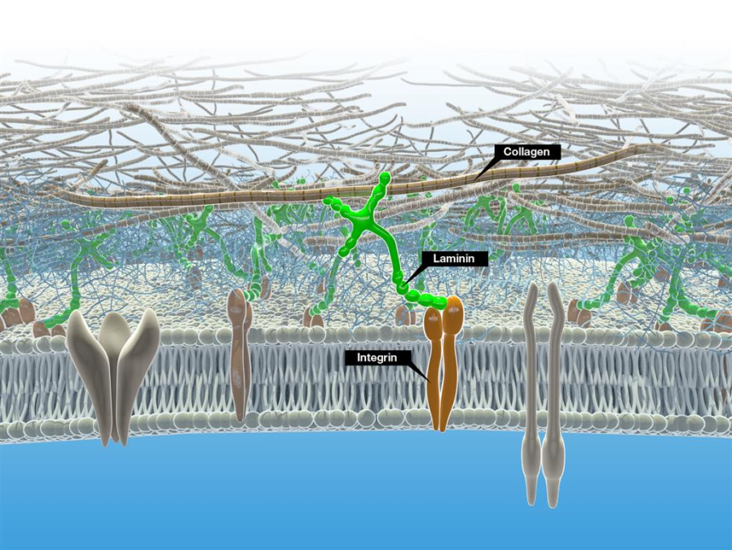

**Figure 1.4** The illustration of the structure of extracellular matrix (ECM).

如何增强纳米药物在从肿瘤血管中溢出后进一步渗透到整个肿瘤组织中的效率，是提高纳米药物抗肿瘤效果的另一十分关键的步骤，也直接影响到纳米药物最终的肿瘤治疗疗效。针对于这一重要问题，研究者们进行了大量的探索工作，以期望减少纳米药物在肿瘤组织中渗透的阻力或增加纳米药物本身在肿瘤组织中的渗透能力。在肿瘤组织中，促血管生成因子的表达远远高于血管生成抑制因子，因此导致肿瘤组织中血管无序盲目增殖，形成微血管密集、形态迂曲，多处呈现为囊状，膨胀等状态的生理结构[85]。Jain等人提出合理使用抗血管生成类药物，如单克隆抗体、多肽和激酶抑制等联合化疗药物，在一定的时间窗口内使血管恢复正常化[86]，同时可以降低肿瘤间质压力，恢复正常的从血管到组织的流体压力差以实现增强药物在肿瘤中的渗透能力。Jain等人用血管生成因子受体2（VEGFR-2）特异性抗体DC101抑制荷有乳腺癌和结肠癌小鼠肿瘤中血管的生成，发现在处理后的第三天，肿瘤组织中血管密度和直径都发生了明显降低，同时血管分布变得更加均匀，整体形态上也恢复到正常血管的状态。肿瘤组织中的间质压力发生了明显的降低，仅为对照组的50 %[87]；同时血管中的流体压力却未发生改变。在血管正常化的时间窗口期内，肿瘤组织中间质液的对流速率会明显增高，这使得纳米药物可以更多的通过对流这一途径进入肿瘤组织中，增加药物在肿瘤组织的扩散能力。

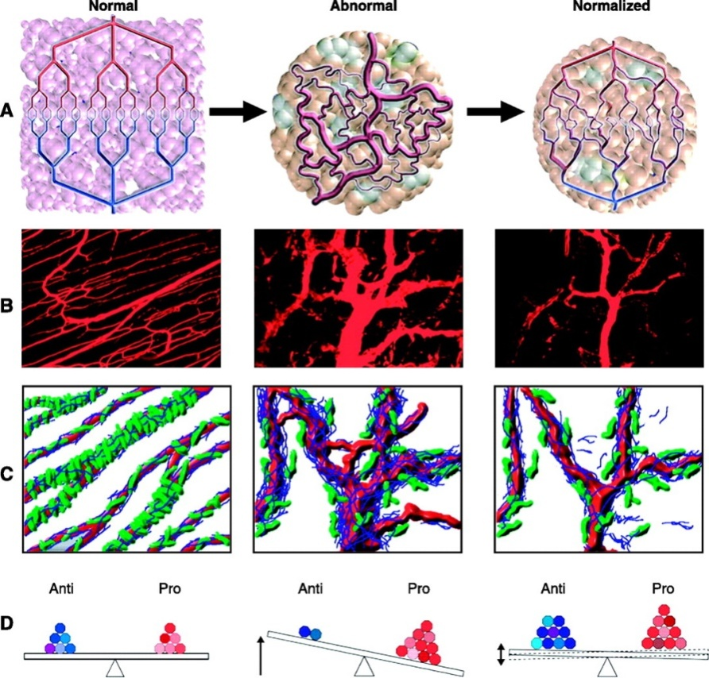

**Figure 1.4** Proposed role of vessel normalization in the response of tumors to antiangiogenic therapy. A: tumor vasculature is structurally and functionally abnormal. B: dynamics of vascular normalization induced by VEGFR2 blockade. Subsequent images show human colon carcinoma vasculature in mice at day 0 and day 3 after administration of VEGR2-specific antibody. C: diagram depicting the concomitant changes in pericyte (red) and basement membrane (blue) coverage during vascular normalization. D: these phenotypic changes in the vasculature may reflect changes in the balance of pro- and antiangiogenic signaling in the tissue.[88]

肿瘤组织中致密的三维网络状间质也是阻碍纳米药物肿瘤扩散的一大重要障碍，Jain等人发现通过在肿瘤原位注射一种非肽类血管紧张素Ⅱ受体拮抗剂——洛沙坦，可以有效抑制乳腺癌相关成纤维细胞产生I型胶原，从而降低肿瘤组织中I型胶原蛋白的含量，破坏肿瘤组织所形成的致密的间质[89]。研究发现经过洛沙坦处理后，肿瘤组织中基质的密度显著降低，同时所采用的纳米药物DOXIL在肿瘤中的扩散能力得到了大大的增强，表明通过降低肿瘤间质密度同样能够增加纳米药物在肿瘤中的渗透能力。此外，Kataoka等通过低剂量使用转化生长因子-β I型受体（TβR-1）的小分子抑制剂抑制TβR-1的表达，在不改变肿瘤组织中TGF-β信号传导，也不改变肿瘤组织中纤维化的程度的前提下，通过降低覆盖在肿瘤血管内皮细胞上的周皮细胞比例，从而使纳米药物穿透出血管后能够更好的穿透肿瘤周皮细胞层，从而向肿瘤组织更深处扩散[84]。此外，纳米载体本身的特性也会影响颗粒在肿瘤中的渗透能力。由于纳米药物在肿瘤中的渗透主要依赖于自由扩散作用，根据Einstein-Brown方程，纳米粒子的扩散系数与尺寸成反比。因此小尺寸的颗粒在扩散能力远强于大尺寸纳米颗粒。Kataoka等通过研究尺寸在100 nm以内纳米颗粒在胰腺癌中的渗透能力发现，相对较小的30 nm颗粒在肿瘤组织中能够很好地穿透血管后进一步往更远离血管部位渗透，而较大的70 nm颗粒则大多滞留在肿瘤血管周围部位，难以有效渗透[90]。

### 1.2.3　细胞屏障

化疗药物最终发挥药效的部位往往是肿瘤细胞内部，因此如何让纳米药物从肿瘤组织中有效进入肿瘤细胞内部发挥杀伤作用是纳米药物输送极其重要的一个过程。

纳米药物进入肿瘤细胞大多依靠细胞的内化作用。纳米药物与肿瘤细胞膜接触，激活细胞内吞作用，通过细胞膜的变形运动将纳米药物转运进入细胞内部[91]。通过内吞作用摄取的纳米药物会进入到酸性的内涵体或溶酶体中，这些内涵体/溶酶体中含有大量的水解酶，包括蛋白酶、核酸酶、脂酶、磷酸酶、硫酸酯酶、磷脂酶类等。在内涵体/溶酶体的酸性环境下，这些酶的水解活性大大增强，从而将进入内涵体/溶酶体中的物质降解后通过细胞的外排作用排出[92-94]。因此通过内吞作用进入细胞的纳米药物必须要能够有效从内涵体/溶酶体中逃逸，以避免其中药物活性成分被降解从而丧失功能，特别是核酸类药物。

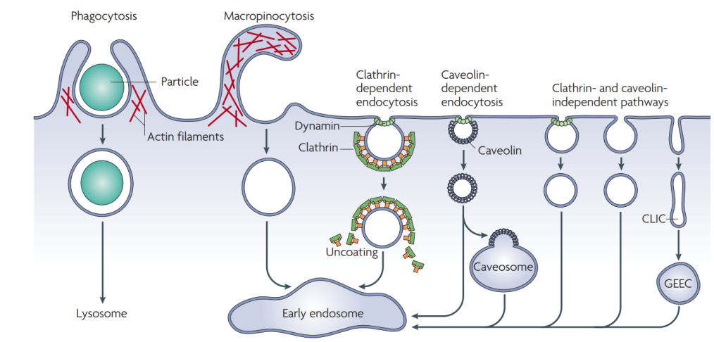

**Figure 1.5** Pathways of entry into cells. Large particles can be taken up by phagocytosis, whereas fluid uptake occurs by macropinocytosis. Both processes appear to be triggered by and are dependent on actin-mediated remodelling of the plasma membrane at a large scale.[95]

肿瘤细胞为了维持自身稳定以及免受外来药物伤害，在化疗过程中会逐渐产生耐药性，导致最终化疗失败。同时，肿瘤细胞在长期接触一种化疗药物后，不仅对该种药物产生一定的耐药性，还会对其他结构和功能不同的化疗药物产生交叉耐药性，称为多药耐药性[96]。这是肿瘤细胞免受化疗药物攻击的最重要的防御机制，也是导致化疗失败的主要原因之一。肿瘤细胞耐药有多种机制，主要包括药物吸收减少、细胞内药物泵出增多、细胞凋亡的抑制、药物活性作用减弱、细胞解毒作用增强、抗肿瘤药物的代偿性代谢增强、DNA损伤修复能力增强、靶分子的改变等[97-99]。如肿瘤细胞通过高表达P-糖蛋白（P-gp）利用ATP水解提供能量将药物泵出到细胞外，从而降低胞内有效药物浓度。它对天然疏水性药物具有较强的外排作用，包括长春碱、蒽环类、依托泊苷、紫杉醇等临床常用化疗药物[100]。

为了实现纳米药物有效的胞内递送并且使其作用于活性位点，研究者们开发了多种递送策略。Cheng等人设计了一种具有α-螺旋结构的多肽PVBLG-8修饰的纳米颗粒，能够直接在细胞膜上“穿孔”而不需要通过内吞途径进入肿瘤细胞，有效避免了纳米药物被内涵体/溶酶体中的水解酶所降解导致失活[101]。Rotello等人设计了一种金纳米颗粒稳定的胶囊复合结构，可以通过膜融合过程直接进入肿瘤细胞内部而避免了内涵体/溶酶体途径[102]。另外，多种细胞膜穿透肽也可以介导纳米药物直接进入肿瘤细胞内部[103, 104]。此外，为了克服肿瘤细胞的药耐药性，增加药物在胞内有效浓度，Zhang等人利用聚合物纳米载体同时输送P-gp小干扰RNA（P-gp siRNA）与化疗药物阿霉素，其中P-gp siRNA能够下调肿瘤细胞P-gp的表达，从而抑制药物外排作用，增加胞内有效药物浓度实现更有效的肿瘤治疗[105]。

## 1.3　纳米特性影响纳米药物体内生物学效应

由于纳米药物载体组成成分、制备方法等的多样性与复杂性，可以获得具有丰富性质特征的纳米药物载体。如通过制备方法的不同，可以获得从几纳米到几百纳米不同大小的颗粒，也可以获得例如球形、梭形、蠕虫状、棒状乃至多边形的纳米颗粒；通过使用材料的不同可以获得胶束、囊泡和脂质体等类型的纳米颗粒；通过掺入不同的组分可以获得正电性、中性、负电性等纳米颗粒；还可以对纳米药物载体表面进行修饰获得新的功能，如表面PEG化、抗体/多肽修饰靶向化等。这些纳米药物载体不同的特性都会极大程度影响纳米药物在体内的生物学药效，进而影响纳米药物肿瘤治疗效果。



**Figure 1.6** Designing nanoparticles for drug delivery. Nanoparticles can be modularly assembled from varied materials composition with different physical and chemical properties and functionalized with a myriad of ligands for biological targeting. [106]

### 1.3.1　尺寸影响纳米药物体内生物学效应

尺寸作为纳米药物载体一种极其重要的性质，在纳米药物递送的各个环节中均产生重要影响。在血液循环中，小于5.5 nm的颗粒会直接被肾脏通过过滤作用所清除[65]，大于100 nm的颗粒容易被肝脏和脾脏中的巨噬细胞所吞噬[63]，进而影响纳米颗粒在体内的血液循环时间。Chen等人研究了由聚乙二醇化聚氰酯（PEG-PHDCA）自组装而成的80 nm、170 nm和240 nm颗粒在血液中的循环时间，结果表明颗粒尺寸越大越容易被巨噬细胞摄取，并且导致其血液消除半衰期明显缩短，其中240 nm颗粒血液消除半衰期仅为170 nm颗粒的54 %、为80 nm颗粒的41 %[107]。Chan等人研究了金纳米颗粒表面用分子量为5000 g/mol的PEG修饰后水化直径为35 nm、63 nm、85 nm以及105 nm不同大小颗粒在血液中的循环时间，研究结果表明纳米颗粒在血液中的清除半衰期随着颗粒粒径的增大而缩短[108]。

此外，尺寸也影响纳米颗粒在肿瘤中的渗透能力，小尺寸颗粒在扩散中受到的阻力远小于大尺寸颗粒，因而具有更强的肿瘤渗透能力。纳米药物载体的尺寸也会影响肿瘤细胞通过受体介导的颗粒内吞作用，研究者发现在聚合物纳米颗粒[109]、量子点[110]、金纳米颗粒[111]、硅纳米颗粒[112]以及磁性纳米颗粒[113]体系中尺寸在50 nm左右细胞内吞作用具有最显著的优势。研究者们进一步构建多种模型探究肿瘤细胞内吞纳米颗粒的过程以及在这过程中纳米颗粒尺度的影响。Freund等人采用考虑受体蛋白扩散的动力学模型,得到包裹单个颗粒花费时间最少的球形颗粒半径约为27~30 nm[114]。Suresh等人采用热力学模型得到当球形颗粒半径约为25~30 nm时，可以获得最多的颗粒摄入量[115]。当颗粒尺寸较大时，由于较低的受体扩散系数需要更多的时间完成肿瘤细胞对颗粒的完全包裹[116]，同时细胞骨架的变形和细胞膜的弹性变形将会抵抗细胞膜包裹纳米颗粒的过程，阻碍细胞内吞[117]。而当颗粒尺寸较小时，与细胞膜的接触面积有限而导致颗粒与细胞膜的黏附能较低，难以形成有效的包裹，小尺寸颗粒更多以多个颗粒协同作用被细胞膜包裹进入肿瘤细胞[118, 119]。

### 1.3.2　表面电势影响纳米药物体内生物学效应

表面电势作为纳米药物载体一种重要的性质，其对于纳米药物体内生物学效应的影响也受到了广泛的关注和研究。与尺寸相似，纳米药物载体表面电势也在抗肿瘤药物体内输送各个环节产生巨大影响。在血液循环中，具有较强电性的纳米颗粒，无论是正电性抑或负电性，都容易与血液中的蛋白相结合从而被巨噬细胞吞噬以清除出体内；电中性纳米颗粒结合蛋白能力相对较弱，具有较强的血液长循环能力[120]。纳米药物载体的表面电势同样影响其在肿瘤中的渗透能力，Jain等人研究结果表明电中性纳米颗粒（-2 ~ 5 mV）在肿瘤组织中渗透的距离是强正电性的纳米颗粒（48 mV）的14倍[121]，Hashida等人的研究也得到了相似的结论[122]；而Bausch等人的研究则表明在肿瘤基质中，表面电荷低于-20 mV和高于10 mV的纳米颗粒得扩散系数远低于电中性纳米颗粒[123]。

由于肿瘤细胞膜表面呈现为负电性，表面为正电性的纳米颗粒与肿瘤细胞具有更强的相互作用，从而介导更强的肿瘤细胞摄取能力。Mukherjee等人的研究结果表明，相比于负电性和中性的纳米颗粒，正电性颗粒被肿瘤细胞的摄取能力是前者的数十倍[124]，Wang等人的研究也得到相似的结论[125]。另外也有研究报道，较强的正电性可以帮助纳米颗粒利用“质子海绵效应”有效从内涵体/溶酶体中逃逸[126, 127]，避免药物在其中被降解失活。

### 1.3.3　其他纳米特性影响纳米药物体内生物学效应

除了纳米药物载体的尺寸和表面电势等因素之外，研究者们还发现许多纳米药物载体的性质都会影响其体内生物学效应。如将纳米药物载体PEG化后，可以显著延长纳米药物体内血液循环时间，但是同时纳米药物载体表面不同PEG的密度也会造成显著的影响。例如当PEG密度较低时，PEG在纳米颗粒表面呈现为“蘑菇状”，而当PEG密度较高时则呈现为“刷状”，纳米药物在体内的血液循环时间随着PEG密度的增高而延长；但肿瘤细胞对纳米药物的摄取能力则随着表面PEG密度的增高而下降[128]。纳米颗粒的形貌也显著影响颗粒在血液中的循环能力和肿瘤细胞摄取能力，Xia等人研究了金纳米六边形、金纳米棒以及金纳米笼体外体内生物学效应，结果表明金纳米棒能够更好地在血液中滞留，而其进入肿瘤细胞的能力较差，金纳米笼在血液中被快速清除但是能够更多的被肿瘤细胞摄取[129]。纳米药物载体表面不同官能团化也会影响纳米药物体内命运，如Rotello等通过改变纳米颗粒表面官能团从而获得具有不同亲疏水性表面的纳米颗粒，并且研究发现亲水性纳米颗粒对C4BPA蛋白有较高的吸收，而疏水性纳米颗粒则对IGLC2蛋白有较高吸收，从而使得巨噬细胞对亲水性颗粒有较强的吞噬作用，而对疏水性纳米颗粒则可降低巨噬细胞对其识别，表明可以通过简单的纳米颗粒表面工程化以改变纳米药物体内生物学效应[130]；另有研究表明对纳米颗粒表面进行特定官能化后能够直接激活免疫应答[131]。

## 1.4　智能型纳米药物输送体系克服多重障碍

尽管随着对纳米药物体内递送过程研究的深入，纳米药物体内所面临的障碍越来越清晰，纳米载体的物理化学性质对于其体内生物学效应的影响也越来越清晰，但是在实际纳米药物载体的设计和应用中发现很多纳米载体特性在不同的输送阶段发挥着互相矛盾的作用，限制最终纳米药物治疗效果。例如将纳米药物载体PEG化，在血液环境中可以降低颗粒与蛋白结合作用，降低巨噬细胞摄取从而延长药物血液循环时间；但是当纳米药物达到肿瘤后，表面的PEG却又阻碍肿瘤细胞对纳米药物的识别和摄取。又如正电性的纳米颗粒与肿瘤细胞具有十分强的相互作用因而具有强的肿瘤细胞内化作用，但正电性颗粒在血液中非常容易吸附大量蛋白并且与巨噬细胞也具有强的相互作用，极易在血液中就被快速清除。因此，如何发挥纳米特性在抗肿瘤药物递送过程中的阶段性优势，又避免其在其他阶段带来的副作用以实现纳米药物递送效率的最大化，是新型纳米药物载体开发的重要目标。

基于此设计理念，研究者们利用肿瘤组织特异性微环境，获得在不同阶段纳米特性可变的智能型纳米药物载体，以针对性克服体内药物输送的多重障碍并成功增加药物递送效率[132]。

### 1.4.1　尺寸可变纳米药物载体

正如前文介绍，颗粒尺度对于纳米药物体内生物学效应起着重要的影响，如何能够兼顾较好的血液循环能力以及肿瘤组织渗透能力是提高纳米药物递送效率的重要前提。针对于此，Kohane等人设计了一种在紫外光刺激下尺寸可收缩的纳米药物载体，载体中包含的疏水性的spiropyran (SP)结构可以在紫外光的刺激下转变为具有两亲性结构的merocyanine (MC)，而这一结构的转变则会诱导纳米颗粒聚集状态发生变化，实现颗粒尺寸的转变。在血液环境中，纳米载体尺寸为100 nm，能够在血液中实现长循环效应并且通过肿瘤组织不完整的血管结构有效渗出血管进入到肿瘤组织中。进而在肿瘤组织处对施以紫外光刺激，促使纳米颗粒收缩，粒径从血液中的100 nm转变为50 nm，从而增强纳米药物在肿瘤中的扩散能力。利用这种光诱发的尺寸转变纳米药物输送载体，在肿瘤组织处纳米颗粒将药物递送到肿瘤细胞的效率相比于不发生尺寸转变的载体增加了将近一倍，并且在抑制肿瘤生长以及延长小鼠生存能力都取得了显著的提高[133, 134]。

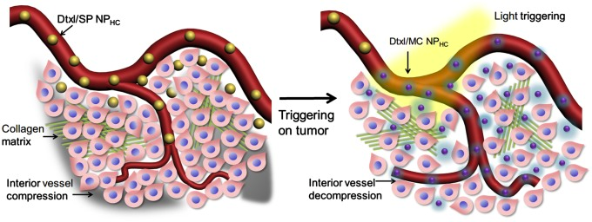

**Figure 1.7** Effects of light triggering of Dtxl/SP NPHCs (yellow spheres) in the tumor vasculature. The dense collagen matrix (green lines) and compressed vessels prevent unshrunken NPHCs from delivering drugs within the tumor (gray region). Tumor irradiation shrinks NPHCs (purple spheres), which enhances their penetration through the collagen matrix throughout the tumor. The triggered released of Dtxl (the cyan glow surrounding NPHCs) kills tumor cells, which leads to dilation of compressed intratumoral blood vessels. The decompression of vessels facilitates the transport of NPHCs into the tumor interior.[133]

Fukumura等人利于肿瘤组织中特异性高表达的金属基质蛋白酶-2（MMP-2）作为刺激源，获得了基于肿瘤组织酶响应性尺度可变纳米药物载体。通过将尺寸约为10 nm的多个量子点利用MMP-2响应性的纳米凝胶所包裹，获得最终尺度为100 nm的复合结构。复合纳米颗粒同样具有血液长循环以及有效的渗漏出肿瘤血管能力。当进入到肿瘤组织中，MMP-2酶导致纳米凝胶中化学结构发生破解从而破坏纳米凝胶三维结构，释放出10 nm的小尺度量子点，进而进一步在肿瘤基质中有效渗透[135]。

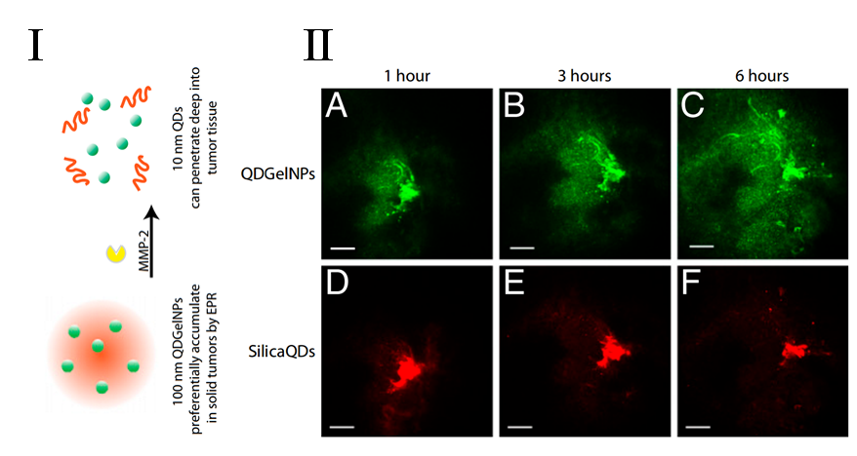

**Figure 1.8** (I) Schematic of 100-nm QDGelNPs changing size to 10-nm QD NPs by cleaving away the gelatin scaffold with MMP-2, a protease highly expressed in tumor tissue. (II) In vivo images of QDGelNPs and SilicaQDs after intratumoral coinjection into the HT-1080 tumor. QDGelNPs imaged 1 (A), 3 (B), and 6 h (C) after injection. SilicaQDs imaged 1 (D), 3 (E), and 6 h (F) after injection, (Scale bar: 100 μm).[135]

### 1.4.2　表面性质可变纳米药物载体

纳米药物在载体表面性质在药物递送过程中往往起着“双刃剑”的作用，在血液循环时需要尽可能降低与细胞的相互作用以避免被快速清除，实现血液长循环；在肿瘤组织中时则需要尽可能增强与细胞之间相互作用以增强肿瘤细胞对纳米药物的摄取。为了解决这纳米药物似乎与生俱来的矛盾，研究者设计了多种基于肿瘤组织微环境响应性智能化纳米药物载体，使纳米载体在血液中“隐匿”而到了肿瘤中被激活，同时实现在血液环境中低的细胞相互作用力与肿瘤中高的细胞相互作用力。

基于这一设计思想，Wang等人设计制备了一种基于肿瘤微酸环境活化的表面PEG可脱去的纳米药物递送体系。首先将富含氨基结构的聚合物与药物控制组装得到带有强烈正电荷的内核，然后将富含羧基结构，基于2,3-二甲基马来酸酐（DMMA）修饰后可在肿瘤微酸性环境下快速降解的聚乙二醇-聚磷酸酯结构附着在正电性内核上，得到通过电荷相互作用力结合的聚离子型纳米颗粒。在血液环境中，颗粒表面的PEG层能够促进颗粒的稳定，降低与蛋白以及巨噬细胞等的相互作用，并避免被网状内皮系统快速清除；而在肿瘤部位富集后，肿瘤组织中微酸性环境会触发壳层结构中的DMMA断裂，使壳层中PEG结构转变为正电性，与正电性内核相排斥从而脱去表面PEG保护层，最终重新暴露出正电性内核并大大增加与肿瘤细胞的相互作用。药物代谢动力学结果表明将内核PEG化后药物在血液中的最大浓度相比于不进行PEG化有约10倍的提升，并且血液清除速率也下降约85%。进一步在肿瘤细胞中药物含量的检测结果也表明内核PEG化后再于肿瘤部位脱去可提升约14倍的药物含量，同时肿瘤生长抑制实验也表明这种药物输送策略良好的抗肿瘤效果[136]。

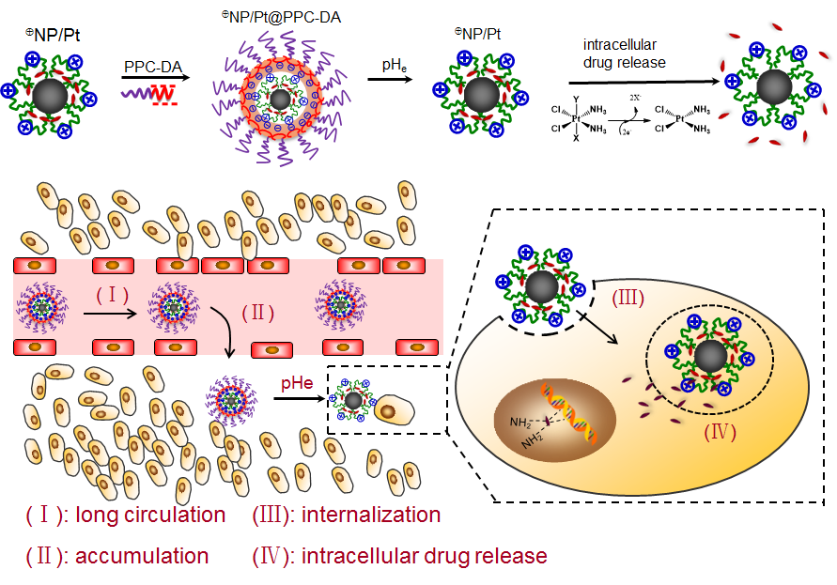

**Figure 1.9** Schematic of tumor acidic environment activated ⊕NP/Pt@PPC-DA for drug delivery.⊕NP/Pt@PPC-DA show minimal non-specifi c interactions with serum components (i) and accumulate at the tumor site through the enhanced permeability and retention effect (ii). Subsequently, the positively charged ⊕NP/Pt nanoparticles are re-exposed, thus enhancing internalization of the Pt(IV) prodrug (iii). Finally, the prodrug is rapidly released and intracellularly reduced, generating active cisplatin and overcoming cisplatin resistance (iv).[136]

细胞穿透肽（CPPs）是一类可以介导不同种类和大小的生物分子进入细胞内部的具有精密结构的多肽。由于其不具备细胞选择性，在修饰纳米药物载体后虽然可以增强细胞对纳米药物的摄取，但是同时也容易加速纳米药物在血液循环过程中的快速清除。Xiang 等人将细胞膜穿透肽TAT通过小分子CBZ-AAN修饰，从而改变TAT序列结构，导致其穿透细胞膜的功能丧失；当在乳腺癌和肺癌中高表达的豆荚蛋白酶作用下，剪切CBZ-AAN结构，回复TAT序列以重新恢复细胞膜穿透的能力。将其修饰至PEG化的脂质体表面后，脂质体在血液循环中TAT功能处于被屏蔽状态，有利于延长纳米药物体内血液循环时间并通过EPR效应更多在肿瘤富集。而进入肿瘤后在其内部特异性高表达的豆荚蛋白酶作用下恢复TAT的细胞膜穿透功能，介导纳米颗粒的摄取。该种递送策略在体外体内的实验中均得到了有效的证实，体外细胞水平实验结果表明该种TAT重激活策略能够恢复80% TAT的功能，并且相比于不激活状态下细胞摄取效率有超过两倍的提升，体内的实验也表明TAT重激活策略能够显著增强纳米药物在肿瘤中的含量并且有效抑制肿瘤生长，延长小鼠生存周期[137]。

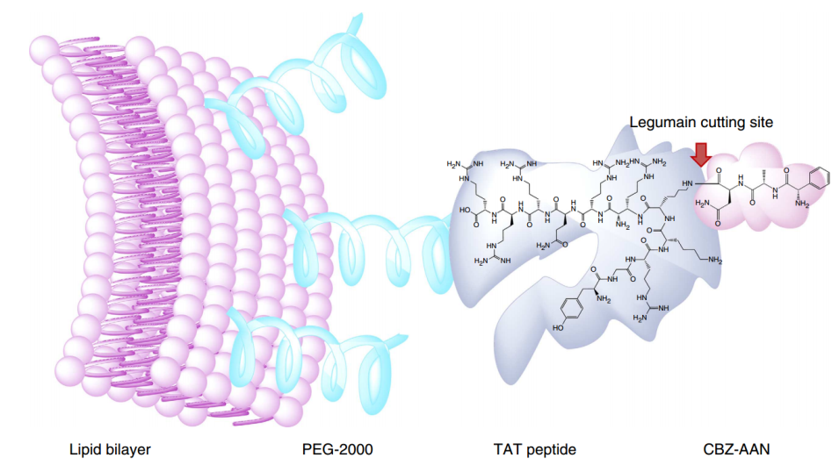

**Figure 1.10** Chematic diagram of AAN-TAT-Lipo nanoparticle structure and its legumain-cleavable site. The polypeptide GGG-GRKK(AAN)RRQRRRQC was linked to liposomal nanoparticles.[137]

### 1.4.3　多级递送纳米药物载体

由于体内纳米药物递送是一个多级连续的过程，纳米药物载体必须要能连续克服体内输送多重障碍，才能实现纳米药物输送效率的最优化。要完成这一连续多层次的药物输送过程，不可能由单一性能的纳米药物载体来实现，必须要结合药物输送关键屏障的性能和特点，针对性设计具有多种功能化纳米药物载体，以能够协同化连续克服体内药物输送屏障[138]。

Ferrari等人设计了一种可注射纳米药物生成器（iNPG），能够实现连续克服体内药物输送多重屏障[139]。首先将抗肿瘤药物DOX通过肿瘤细胞内pH响应性化学键键合至聚谷氨酸上（pDOX），并装载于多孔硅纳米盘中。将装载有pDOX的iNPG通过静脉注射进入体内，相比于pDOX以及化疗药物DOX，iNPG具有更好的血液长循环能力，并且由于其本身的特性能够在肺部聚集；聚集在肺部的iNPG中具有两亲性结构的pDOX随着iNPG的降解能够持续从中释放出来并在水溶液中组装成纳米颗粒，进而通过肿瘤细胞吞噬作用被摄取。在肿瘤细胞内部酸性环境下降解连接DOX与聚谷氨酸的化学键，在肿瘤细胞内部快速释放出化疗药物DOX并获得高的药物浓度，最终有效杀伤肿瘤细胞。在这一输送策略中，研究者利用多级药物输送，以实现克服体内多重障碍的目标。首先利用iNPG装载pDOX，使其能够克服血液屏障，避免被快速清除从而实现药物在肿瘤组织中更多累积；到达肿瘤后，pDOX通过自组装的方式形成纳米颗粒，避免在肿瘤组织的清除并且能够增强肿瘤细胞对药物的摄取；进入肿瘤细胞后，化疗药物DOX能够快速高强度响应性释放，以实现胞内较高的药物浓度并有效进入细胞核中，避免因药物外排等导致的有效药物浓度不足，最终达到高效的肿瘤抑制。研究者利用这种策略在癌细胞已转移到肺部的三阴性乳腺癌模式小鼠体内开展研究，发现超过50 %接受这种药物治疗的小鼠在8个月后没有追踪到肿瘤转移性疾病，这相当于肿瘤转移性疾病病人接受治疗后存活大约24年。

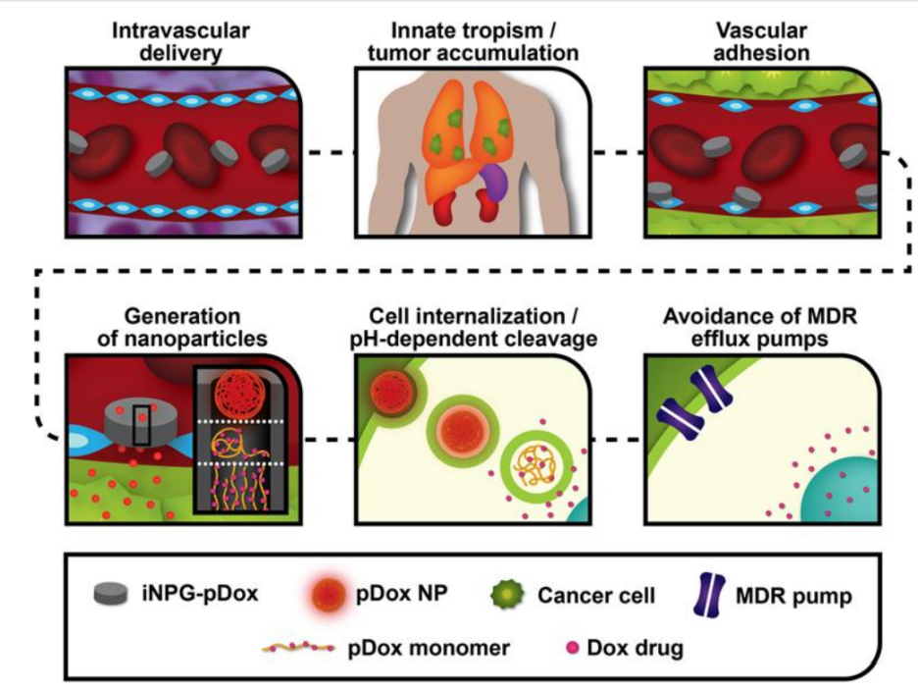

**Figure 1.11** Mechanism of action of iNPG-pDOX. Sequential steps include vascular transport, tumor accumulation of iNPG-pDOX in sites of interest due to innate tropism, association with diseased endothelia, in situ generation of pDOX nanoparticles, and cellular internalization and transport of pDOX that results in release of DOX in the perinuclear region inside the cell.[139]

## 1.5　本课题的选题目的及主要研究内容

理想的抗肿瘤纳米药物载体系统必须要能够连续协同克服体内药物输送过程的中的多重生理屏障，纳米药物应具备下列特点：1）能够在血液中长循环，并通过肿瘤组织不健全的血管渗漏至肿瘤部位，实现肿瘤富集；2）进入到肿瘤组织中的纳米药物能够在肿瘤基质中具有优异的渗透性能以将药物送达至整个肿瘤组织区域；3）被肿瘤细胞有效摄取以将药物运送至细胞内部；5）在肿瘤细胞内部将具有活性的药物快速释放以克服肿瘤耐药以及有效杀伤肿瘤细胞。纳米载体的不同特性会影响其体内生物学效应，因此在不同药物递送阶段针对性调整纳米药物的特性可以有效克服药物输送体内屏障，获得高效的药物输送。本论文针对于纳米药物载体目前面临的诸多挑战，利用纳米药物在血液、肿瘤以及肿瘤细胞阶段所处的不同微环境制备纳米特性可编辑的药物输送载体，实现药物分级递送并提高纳米药物抗肿瘤效果。

总体研究分为两个部分：

（1）构建了基于血液、肿瘤、肿瘤细胞三种递送阶段具备不同纳米特性的集束化纳米药物输送载体，实现药物在三个阶段的分级递送。该体系能够在血液环境中避免被单核巨噬系统快速清除，延长药物体内循环时间；在肿瘤组织中能够特异性发生尺寸变化，增强纳米药物在肿瘤组织中的渗透能力并且促进肿瘤细胞的摄取；在肿瘤细胞中能够快速高强度释放抗肿瘤活性药物，最终有效杀伤肿瘤细胞。我们在肿瘤多细胞球水平，肿瘤组织水平对上述过程进行了细致的研究，并且采用多种肿瘤模型证实集束化纳米药物输送体系的高效性。

（2）在上一工作的研究基础上，我们进一步发展了一种可在肿瘤微酸性环境中具有超敏响应性的集束化纳米药物输送体系，以进一步提升纳米药物在肿瘤中的发生尺寸转变的速率和效率，进而增强纳米药物在肿瘤中的渗透能力。研究表明基于肿瘤微酸环境超敏的集束化纳米药物载体能够在1 s之内，获得超过99 %的尺寸转变效率。这种快速的转变将进一步提高纳米药物在肿瘤中的递送效率，并且最终的肿瘤抑制实验结果也表明这种亦能克服纳米药物体内多重障碍，增强肿瘤治疗效果。

**参考文献**

[1] Folkman J, Kalluri R. 2004; Cancer without disease[J]. Nature, 427: 787-787

[2] Hanahan D, Weinberg RA. 2011; Hallmarks of cancer: The next generation[J]. Cell, 144: 646-674

[3] Fidler IJ. 2003; The pathogenesis of cancer metastasis: The 'seed and soil' hypothesis revisited[J]. Nat Rev Cancer, 3: 453-458

[4] Gupta GP, Massague J. 2006; Cancer metastasis: Building a framework[J]. Cell, 127: 679-695

[5] Skobe M, Hawighorst T, Jackson DG, et al. 2001; Induction of tumor lymphangiogenesis by vegf-c promotes breast cancer metastasis[J]. Nature Medicine, 7: 192-198

[6] Chen WQ, Zheng RS, Baade PD, et al. 2016; Cancer statistics in china, 2015[J]. Ca-a Cancer Journal for Clinicians, 66: 115-132

[7] DeSantis CE, Lin CC, Mariotto AB, et al. 2014; Cancer treatment and survivorship statistics, 2014[J]. Ca-a Cancer Journal for Clinicians, 64: 252-271

[8] Mehrabi A, Fischer L, Hafezi M, et al. 2014; A systematic review of localization, surgical treatment options, and outcome of insulinoma[J]. Pancreas, 43: 675-686

[9] Lux MP, Fasching PA, Beckmann MW. 2006; Hereditary breast and ovarian cancer: Review and future perspectives[J]. Journal Of Molecular Medicine-Jmm, 84: 16-28

[10] DeSantis CE, Lin CC, Mariotto AB, et al. 2014; Cancer treatment and survivorship statistics, 2014[J]. CA: a cancer journal for clinicians, 64: 252-271

[11] Hailey D. 2006; Radiofrequency ablation in the treatment of kidney cancer[J]. Issues Emerg Health Technol, 1-4

[12] Gillette EL, Larue SM. 1993; Application of biologic principles to radiation oncology[J]. Proceedings Of the Eleventh Annual Veterinary Medical Forum, 749-752

[13] Stupp R, Mason WP, van den Bent MJ, et al. 2005; Radiotherapy plus concomitant and adjuvant temozolomide for glioblastoma[J]. New England Journal Of Medicine, 352: 987-996

[14] Maass H. 1988; Radiation-therapy following surgery for breast-cancer[J]. Deutsche Medizinische Wochenschrift, 113: 1821-1821

[15] Sandler HM. 1991; Side-effects of radiation-therapy[J]. Journal Of Neurosurgery, 74: 1026-1027

[16] Heilmann HP. 1987; Radiation side-effects and long-term results following radiation-therapy of the female reproductive-organs - incidence, prophylaxis, treatment[J]. Gynakologe, 20: 237-242

[17] Geinitz H, Zimmermann B, Thamm R, et al. 2006; Side-effects and efficacy of conformal radiation therapy (crt) in patients with prostate cancer.[J]. Radiotherapy And Oncology, 81: S454-S455

[18] Gomez-Millan J. 2009; Radiation therapy in the elderly: More side effects and complications?[J]. Critical Reviews In Oncology Hematology, 71: 70-78

[19] Abe O, Abe R, Enomoto K, et al. 2005; Effects of chemotherapy and hormonal therapy for early breast cancer on recurrence and 15-year survival: An overview of the randomised trials[J]. Lancet, 365: 1687-1717

[20] Fraser I. 1981; Adjuvant chemotherapy for breast-cancer[J]. Lancet, 2: 1053-1053

[21] Slamon DJ, Leyland-Jones B, Shak S, et al. 2001; Use of chemotherapy plus a monoclonal antibody against her2 for metastatic breast cancer that overexpresses her2.[J]. New England Journal Of Medicine, 344: 783-792

[22] Van Cutsem E, Kohne CH, Hitre E, et al. 2009; Cetuximab and chemotherapy as initial treatment for metastatic colorectal cancer[J]. New England Journal Of Medicine, 360: 1408-1417

[23] Zhang JM, Yang PL, Gray NS. 2009; Targeting cancer with small molecule kinase inhibitors[J]. Nature Reviews Cancer, 9: 28-39

[24] Shawver LK, Slamon D, Ullrich A. 2002; Smart drugs: Tyrosine kinase inhibitors in cancer therapy[J]. Cancer Cell, 1: 117-123

[25] Topalian SL, Hodi FS, Brahmer JR, et al. 2012; Safety, activity, and immune correlates of anti-pd-1 antibody in cancer[J]. New England Journal Of Medicine, 366: 2443-2454

[26] Carter P. 2001; Improving the efficacy of antibody-based cancer therapies[J]. Nature Reviews Cancer, 1: 118-129

[27] Robert C, Soria JC, Spatz A, et al. 2005; Cutaneous side-effects of kinase inhibitors and blocking antibodies[J]. Lancet Oncology, 6: 491-500

[28] Hansel TT, Kropshofer H, Singer T, et al. 2010; The safety and side effects of monoclonal antibodies[J]. Nature Reviews Drug Discovery, 9: 325-338

[29] Morgan G, Ward R, Barton M. 2004; The contribution of cytotoxic chemotherapy to 5-year survival in adult malignancies[J]. Clinical Oncology, 16: 549-560

[30] Farquhar CM, Marjoribanks J, Lethaby A, et al. 2007; High dose chemotherapy for poor prognosis breast cancer: Systematic review and meta-analysis[J]. Cancer Treatment Reviews, 33: 325-337

[31] Bertolini G, Roz L, Perego P, et al. 2009; Highly tumorigenic lung cancer cd133(+) cells display stem-like features and are spared by cisplatin treatment[J]. Proceedings Of the National Academy Of Sciences Of the United States Of America, 106: 16281-16286

[32] Peer D, Karp JM, Hong S, et al. 2007; Nanocarriers as an emerging platform for cancer therapy[J]. Nature Nanotechnology, 2: 751-760

[33] Allen TM, Cullis PR. 2004; Drug delivery systems: Entering the mainstream[J]. Science, 303: 1818-1822

[34] Soppimath KS, Aminabhavi TM, Kulkarni AR, et al. 2001; Biodegradable polymeric nanoparticles as drug delivery devices[J]. Journal Of Controlled Release, 70: 1-20

[35] Folkman J. 2002; Role of angiogenesis in tumor growth and metastasis[J]. Seminars In Oncology, 29: 15-18

[36] Ryan HE, Poloni M, McNulty W, et al. 2000; Hypoxia-inducible factor-1 alpha is a positive factor in solid tumor growth[J]. Cancer Research, 60: 4010-4015

[37] Tringali C. Bioactive compounds from natural sources: Isolation, characterization and biological properties[B]. CRC Press, 2003.

[38] Danhier F, Feron O, Preat V. 2010; To exploit the tumor microenvironment: Passive and active tumor targeting of nanocarriers for anti-cancer drug delivery[J]. Journal Of Controlled Release, 148: 135-146

[39] Matsumura Y, Maeda H. 1986; A new concept for macromolecular therapeutics in cancer-chemotherapy - mechanism of tumoritropic accumulation of proteins and the antitumor agent smancs[J]. Cancer Research, 46: 6387-6392

[40] Maeda H. 2012; Macromolecular therapeutics in cancer treatment: The epr effect and beyond[J]. Journal Of Controlled Release, 164: 138-144

[41] Fang J, Nakamura H, Maeda H. 2011; The epr effect: Unique features of tumor blood vessels for drug delivery, factors involved, and limitations and augmentation of the effect[J]. Advanced Drug Delivery Reviews, 63: 136-151

[42] Barenholz Y. 2012; Doxil (r) - the first fda-approved nano-drug: Lessons learned[J]. Journal Of Controlled Release, 160: 117-134

[43] Desai N, Trieu V, Yao Z. 2006; Increased antitumor activity, intratumor paclitaxel concentrations, and endothelial cell transport of cremophor-free, albumin-bound paclitaxel, abi-007, compared with cremophor-based paclitaxel (vol 12, pg 1317, 2006)[J]. Clinical Cancer Research, 12: 3869-3869

[44] Wicki A, Witzigmann D, Balasubramanian V, et al. 2015; Nanomedicine in cancer therapy: Challenges, opportunities, and clinical applications[J]. Journal Of Controlled Release, 200: 138-157

[45] Caster JM, Patel AN, Zhang T, et al. 2017; Investigational nanomedicines in 2016: A review of nanotherapeutics currently undergoing clinical trials[B]. Wiley Interdisciplinary Reviews-Nanomedicine And Nanobiotechnology, 9

[46] Torchilin VP. 2007; Micellar nanocarriers: Pharmaceutical perspectives[J]. Pharmaceutical Research, 24: 1-16

[47] Kataoka K, Harada A, Nagasaki Y. 2001; Block copolymer micelles for drug delivery: Design, characterization and biological significance[J]. Advanced Drug Delivery Reviews, 47: 113-131

[48] Gaucher G, Dufresne MH, Sant VP, et al. 2005; Block copolymer micelles: Preparation, characterization and application in drug delivery[J]. Journal Of Controlled Release, 109: 169-188

[49] Kataoka K, Kwon GS, Yokoyama M, et al. 1993; Block-copolymer micelles as vehicles for drug delivery[J]. Journal Of Controlled Release, 24: 119-132

[50] Torchilin V. 2011; Tumor delivery of macromolecular drugs based on the epr effect[J]. Advanced Drug Delivery Reviews, 63: 131-135

[51] Deamer DW. 2010; From "banghasomes" to liposomes: A memoir of alec bangham, 1921-2010[J]. Faseb Journal, 24: 1308-1310

[52] Allen TM, Cullis PR. 2013; Liposomal drug delivery systems: From concept to clinical applications[J]. Advanced Drug Delivery Reviews, 65: 36-48

[53] Torchilin V. 2012, Liposomes in drug delivery. Fundamentals and applications of controlled release drug delivery, 289-328,

[54] Ringsdorf H. 1975; Structure and properties of pharmacologically active polymers[J]. Journal Of Polymer Science Part C-Polymer Symposium, 135-153

[55] Hare JI, Lammers T, Ashford MB, et al. 2017; Challenges and strategies in anti-cancer nanomedicine development: An industry perspective[J]. Adv Drug Deliv Rev, 108: 25-38

[56] Liong M, Lu J, Kovochich M, et al. 2008; Multifunctional inorganic nanoparticles for imaging, targeting, and drug delivery[J]. Acs Nano, 2: 889-896

[57] Bregoli L, Movia D, Gavigan-Imedio JD, et al. 2016; Nanomedicine applied to translational oncology: A future perspective on cancer treatment[J]. Nanomedicine-Nanotechnology Biology And Medicine, 12: 81-103

[58] Safra T, Muggia F, Jeffers S, et al. 2000; Pegylated liposomal doxorubicin (doxil): Reduced clinical cardiotoxicity in patients reaching or exceeding cumulative doses of 500 mg/m(2)[J]. Annals Of Oncology, 11: 1029-1033

[59] Venditto VJ, Szoka FC. 2013; Cancer nanomedicines: So many papers and so few drugs![J]. Advanced Drug Delivery Reviews, 65: 80-88

[60] Wilhelm S, Tavares AJ, Dai Q, et al. 2016; Analysis of nanoparticle delivery to tumours[J]. Nature Reviews Materials, 1: 16014

[61] Aggarwal P, Hall JB, McLeland CB, et al. 2009; Nanoparticle interaction with plasma proteins as it relates to particle biodistribution, biocompatibility and therapeutic efficacy[J]. Advanced Drug Delivery Reviews, 61: 428-437

[62] Walkey CD, Olsen JB, Guo HB, et al. 2012; Nanoparticle size and surface chemistry determine serum protein adsorption and macrophage uptake[J]. Journal Of the American Chemical Society, 134: 2139-2147

[63] Ernsting MJ, Murakami M, Roy A, et al. 2013; Factors controlling the pharmacokinetics, biodistribution and intratumoral penetration of nanoparticles[J]. Journal Of Controlled Release, 172: 782-794

[64] Alexis F, Pridgen E, Molnar LK, et al. 2008; Factors affecting the clearance and biodistribution of polymeric nanoparticles[J]. Molecular Pharmaceutics, 5: 505-515

[65] Choi HS, Liu W, Misra P, et al. 2007; Renal clearance of quantum dots[J]. Nature Biotechnology, 25: 1165-1170

[66] Sadzuka Y, Hirotsu S, Hirota S. 1998; Effect of liposomalization on the antitumor activity, side-effects and tissue distribution of cpt-11[J]. Cancer Letters, 127: 99-106

[67] Veronese FM, Pasut G. 2005; Pegylation, successful approach to drug delivery[J]. Drug Discovery Today, 10: 1451-1458

[68] Liu DX, Mori A, Huang L. 1992; Role of liposome size and res blockade in controlling biodistribution and tumor uptake of gm1-containing liposomes[J]. Biochimica Et Biophysica Acta, 1104: 95-101

[69] Geng Y, Dalhaimer P, Cai SS, et al. 2007; Shape effects of filaments versus spherical particles in flow and drug delivery[J]. Nature Nanotechnology, 2: 249-255

[70] Xiao K, Li YP, Luo JT, et al. 2011; The effect of surface charge on in vivo biodistribution of peg-oligocholic acid based micellar nanoparticles[J]. Biomaterials, 32: 3435-3446

[71] Levchenko TS, Rammohan R, Lukyanov AN, et al. 2002; Liposome clearance in mice: The effect of a separate and combined presence of surface charge and polymer coating[J]. International Journal Of Pharmaceutics, 240: 95-102

[72] Swartz MA. 2001; The physiology of the lymphatic system[J]. Advanced Drug Delivery Reviews, 50: 3-20

[73] Maeda H, Wu J, Sawa T, et al. 2000; Tumor vascular permeability and the epr effect in macromolecular therapeutics: A review[J]. Journal Of Controlled Release, 65: 271-284

[74] Hoshida T, Isaka N, Hagendoorn J, et al. 2006; Imaging steps of lymphatic metastasis reveals that vascular endothelial growth factor-c increases metastasis by increasing delivery of cancer cells to lymph nodes: Therapeutic implications.[J]. Cancer Research, 66: 8065-8075

[75] Heldin CH, Rubin K, Pietras K, et al. 2004; High interstitial fluid pressure - an obstacle in cancer therapy[J]. Nat Rev Cancer, 4: 806-813

[76] Raghow R. 1994; The role of extracellular-matrix in postinflammatory wound-healing and fibrosis[J]. Faseb Journal, 8: 823-831

[77] Netti PA, Berk DA, Swartz MA, et al. 2000; Role of extracellular matrix assembly in interstitial transport in solid tumors[J]. Cancer Research, 60: 2497-2503

[78] Gilkes DM, Semenza GL, Wirtz D. 2014; Hypoxia and the extracellular matrix: Drivers of tumour metastasis[J]. Nature Reviews Cancer, 14: 430-439

[79] Pluen A, Boucher Y, Ramanujan S, et al. 2001; Role of tumor-host interactions in interstitial diffusion of macromolecules: Cranial vs. Subcutaneous tumors[J]. Proceedings Of the National Academy Of Sciences Of the United States Of America, 98: 4628-4633

[80] Ramanujan S, Pluen A, McKee TD, et al. 2002; Diffusion and convection in collagen gels: Implications for transport in the tumor interstitium[J]. Biophysical Journal, 83: 1650-1660

[81] Alexandrakis G, Brown EB, Tong RT, et al. 2004; Two-photon fluorescence correlation microscopy reveals the two-phase nature of transport in tumors[J]. Nature Medicine, 10: 203-207

[82] Grantab R, Sivananthan S, Tannock IF. 2006; The penetration of anticancer drugs through tumor tissue as a function of cellular adhesion and packing density of tumor cells[J]. Cancer Research, 66: 1033-1039

[83] Hashizume H, Baluk P, Morikawa S, et al. 2000; Openings between defective endothelial cells explain tumor vessel leakiness[J]. American Journal Of Pathology, 156: 1363-1380

[84] Kano MR, Bae Y, Iwata C, et al. 2007; Improvement of cancer-targeting therapy, using nanocarriers for intractable solid tumors by inhibition of tgf-beta signaling[J]. Proceedings Of the National Academy Of Sciences Of the United States Of America, 104: 3460-3465

[85] Fukumura D, Duda DG, Munn LL, et al. 2010; Tumor microvasculature and microenvironment: Novel insights through intravital imaging in pre-clinical models[J]. Microcirculation, 17: 206-225

[86] Jain RK. 2005; Normalization of tumor vasculature: An emerging concept in antiangiogenic therapy[J]. Science, 307: 58-62

[87] Tong RT, Boucher Y, Kozin SV, et al. 2004; Vascular normalization by vascular endothelial growth factor receptor 2 blockade induces a pressure gradient across the vasculature and improves drug penetration in tumors[J]. Cancer Research, 64: 3731-3736

[88] Goel S, Duda DG, Xu L, et al. 2011; Normalization of the vasculature for treatment of cancer and other diseases[J]. Physiological Reviews, 91: 1071-1121

[89] Diop-Frimpong B, Chauhan VP, Krane S, et al. 2011; Losartan inhibits collagen i synthesis and improves the distribution and efficacy of nanotherapeutics in tumors[J]. Proceedings Of the National Academy Of Sciences Of the United States Of America, 108: 2909-2914

[90] Cabral H, Matsumoto Y, Mizuno K, et al. 2011; Accumulation of sub-100 nm polymeric micelles in poorly permeable tumours depends on size[J]. Nature Nanotechnology, 6: 815-823

[91] Doherty GJ, McMahon HT. 2009; Mechanisms of endocytosis[J]. Annual Review Of Biochemistry, 78: 857-902

[92] Eskelinen EL, Saftig P. 2009; Autophagy: A lysosomal degradation pathway with a central role in health and disease[J]. Biochimica Et Biophysica Acta-Molecular Cell Research, 1793: 664-673

[93] Arai K, Ohkuma S. 1995; [metabolic pathway of the degradation of macromolecules by lysosomal enzymes][J]. Nihon Rinsho, 53: 2904-2910

[94] Rome LH, Hill DF. 1986; Lysosomal degradation of glycoproteins and glycosaminoglycans - efflux and recycling of sulfate and n-acetylhexosamines[J]. Biochemical Journal, 235: 707-713

[95] Mayor S, Pagano RE. 2007; Pathways of clathrin-independent endocytosis[J]. Nature Reviews Molecular Cell Biology, 8: 603-612

[96] Holohan C, Van Schaeybroeck S, Longley DB, et al. 2013; Cancer drug resistance: An evolving paradigm[J]. Nature Reviews Cancer, 13: 714-726

[97] Kerbel RS. 2001; Molecular and physiologic mechanisms of drug resistance in cancer: An overview[J]. Cancer And Metastasis Reviews, 20: 1-2

[98] Gottesman MM. 2002; Mechanisms of cancer drug resistance[J]. Annual Review Of Medicine, 53: 615-627

[99] Housman G, Byler S, Heerboth S, et al. 2014; Drug resistance in cancer: An overview[J]. Cancers, 6: 1769-1792

[100] Varadi A, Szakacs G, Bakos E, et al. 2002; P glycoprotein and the mechanism of multidrug resistance[J]. Novartis Found Symp, 243: 54-65

[101] Yin LC, Song ZY, Kim KH, et al. 2013; Non-viral gene delivery via membrane-penetrating, mannose-targeting supramolecular self-assembled nanocomplexes[J]. Advanced Materials, 25: 3063-3070

[102] Jiang Y, Tang R, Duncan B, et al. 2015; Direct cytosolic delivery of sirna using nanoparticle-stabilized nanocapsules[J]. Angewandte Chemie-International Edition, 54: 506-510

[103] Endoh T, Ohtsuki T. 2009; Cellular sirna delivery using cell-penetrating peptides modified for endosomal escape[J]. Advanced Drug Delivery Reviews, 61: 704-709

[104] Nakase I, Tanaka G, Futaki S. 2013; Cell-penetrating peptides (cpps) as a vector for the delivery of sirnas into cells[J]. Molecular Biosystems, 9: 855-861

[105] Zhang CG, Zhu WJ, Liu Y, et al. 2016; Novel polymer micelle mediated co-delivery of doxorubicin and p-glycoprotein sirna for reversal of multidrug resistance and synergistic tumor therapy[J]. Scientific Reports, 6: 6:23859

[106] Chou LYT, Ming K, Chan WCW. 2011; Strategies for the intracellular delivery of nanoparticles[J]. Chemical Society Reviews, 40: 233-245

[107] Fang C, Shi B, Pei YY, et al. 2006; In vivo tumor targeting of tumor necrosis factor-alpha-loaded stealth nanoparticles: Effect of mepeg molecular weight and particle size[J]. Eur J Pharm Sci, 27: 27-36

[108] Perrault SD, Walkey C, Jennings T, et al. 2009; Mediating tumor targeting efficiency of nanoparticles through design[J]. Nano Letters, 9: 1909-1915

[109] He C, Hu Y, Yin L, et al. 2010; Effects of particle size and surface charge on cellular uptake and biodistribution of polymeric nanoparticles[J]. Biomaterials, 31: 3657-3666

[110] Osaki F, Kanamori T, Sando S, et al. 2004; A quantum dot conjugated sugar ball and its cellular uptake. On the size effects of endocytosis in the subviral region[J]. Journal Of the American Chemical Society, 126: 6520-6521

[111] Chithrani BD, Ghazani AA, Chan WC. 2006; Determining the size and shape dependence of gold nanoparticle uptake into mammalian cells[J]. Nano Letters, 6: 662-668

[112] Lu F, Wu SH, Hung Y, et al. 2009; Size effect on cell uptake in well-suspended, uniform mesoporous silica nanoparticles[J]. Small, 5: 1408-1413

[113] Huang J, Bu L, Xie J, et al. 2010; Effects of nanoparticle size on cellular uptake and liver mri with polyvinylpyrrolidone-coated iron oxide nanoparticles[J]. Acs Nano, 4: 7151-7160

[114] Gao HJ, Shi WD, Freund LB. 2005; Mechanics of receptor-mediated endocytosis[J]. Proceedings Of the National Academy Of Sciences Of the United States Of America, 102: 9469-9474

[115] Zhang SL, Li J, Lykotrafitis G, et al. 2009; Size-dependent endocytosis of nanoparticles[J]. Advanced Materials, 21: 419-424

[116] Saric A, Cacciuto A. 2013; Self-assembly of nanoparticles adsorbed on fluid and elastic membranes[J]. Soft Matter, 9: 6677-6695

[117] Zhdanov VP. 2013; Physical aspects of the initial phase of endocytosis[J]. Physical Review E, 88: 064701

[118] Jaskiewicz K, Larsen A, Lieberwirth I, et al. 2012; Probing bioinspired transport of nanoparticles into polymersomes[J]. Angewandte Chemie-International Edition, 51: 4613-4617

[119] Yue TT, Zhang XR. 2012; Cooperative effect in receptor-mediated endocytosis of multiple nanoparticles[J]. Acs Nano, 6: 3196-3205

[120] Li S-D, Huang L. 2008; Pharmacokinetics and biodistribution of nanoparticles[J]. Molecular Pharmaceutics, 5: 496-504

[121] Stylianopoulos T, Poh MZ, Insin N, et al. 2010; Diffusion of particles in the extracellular matrix: The effect of repulsive electrostatic interactions[J]. Biophysical Journal, 99: 1342-1349

[122] Nomura T, Koreeda N, Yamashita F, et al. 1998; Effect of particle size and charge on the disposition of lipid carriers after intratumoral injection into tissue-isolated tumors[J]. Pharmaceutical Research, 15: 128-132

[123] Lieleg O, Baumgartel RM, Bausch AR. 2009; Selective filtering of particles by the extracellular matrix: An electrostatic bandpass[J]. Biophysical Journal, 97: 1569-1577

[124] Arvizo RR, Miranda OR, Thompson MA, et al. 2010; Effect of nanoparticle surface charge at the plasma membrane and beyond[J]. Nano Letters, 10: 2543-2548

[125] Du JZ, Sun TM, Song WJ, et al. 2010; A tumor‐acidity‐activated charge‐conversional nanogel as an intelligent vehicle for promoted tumoral‐cell uptake and drug delivery[J]. Angewandte Chemie International Edition, 49: 3621-3626

[126] Kou L, Sun J, Zhai Y, et al. 2013; The endocytosis and intracellular fate of nanomedicines: Implication for rational design[J]. Asian Journal of Pharmaceutical Sciences, 8: 1-10

[127] Liang W, Lam JK. Endosomal escape pathways for non-viral nucleic acid delivery systems[B]. INTECH Open Access Publisher, 2012

[128] Du XJ, Wang JL, Liu WW, et al. 2015; Regulating the surface poly(ethylene glycol) density of polymeric nanoparticles and evaluating its role in drug delivery in vivo[J]. Biomaterials, 69: 1-11

[129] Wang YC, Black KCL, Luehmann H, et al. 2013; Comparison study of gold nanohexapods, nanorods, and nanocages for photothermal cancer treatment[J]. Acs Nano, 7: 2068-2077

[130] Saha K, Rahimi M, Yazdani M, et al. 2016; Regulation of macrophage recognition through the interplay of nanoparticle surface functionality and protein corona[J]. Acs Nano, 10: 4421-4430

[131] Reddy ST, van der Vlies AJ, Simeoni E, et al. 2008; Exploiting lymphatic transport and complement activation in nanoparticle vaccines[J]. Tissue Engineering Part A, 14: 734-735

[132] Wang S, Huang P, Chen XY. 2016; Hierarchical targeting strategy for enhanced tumor tissue accumulation/retention and cellular internalization[J]. Advanced Materials, 28: 7340-7364

[133] Tong R, Chiang HH, Kohane DS. 2013; Photoswitchable nanoparticles for in vivo cancer chemotherapy[J]. Proceedings Of the National Academy Of Sciences Of the United States Of America, 110: 19048-19053

[134] Tong R, Hemmati HD, Langer R, et al. 2012; Photoswitchable nanoparticles for triggered tissue penetration and drug delivery[J]. Journal Of the American Chemical Society, 134: 8848-8855

[135] Wong C, Stylianopoulos T, Cui JA, et al. 2011; Multistage nanoparticle delivery system for deep penetration into tumor tissue[J]. Proceedings Of the National Academy Of Sciences Of the United States Of America, 108: 2426-2431

[136] Yang XZ, Du XJ, Liu Y, et al. 2014; Rational design of polyion complex nanoparticles to overcome cisplatin resistance in cancer therapy[J]. Advanced Materials, 26: 931-936

[137] Liu Z, Xiong M, Gong JB, et al. 2014; Legumain protease-activated tat-liposome cargo for targeting tumours and their microenvironment[J]. Nature Communications, 5: 4280

[138] Blanco E, Shen H, Ferrari M. 2015; Principles of nanoparticle design for overcoming biological barriers to drug delivery[J]. Nature Biotechnology, 33: 941-951

[139] Xu R, Zhang GD, Mai JH, et al. 2016; An injectable nanoparticle generator enhances delivery of cancer therapeutics[J]. Nature Biotechnology, 34: 414-420

**第二章　刺激响应性集束化纳米载体克服体内药物输送多重障碍**

## 2.1　引言

在过去几十年间，具有纳米尺度的药物输送载体由于能够穿透肿瘤组织不健全的血管结构通过EPR效应优先并具选择性地在肿瘤部位富集，成为一种抗肿瘤药物体内递送的重要手段[1-4]。然而，纳米药物通过静脉注射进入血液到最终到达靶标部位发挥药效需要克服多重生物屏障[5]，这些生物屏障会在纳米药物体内输送各个过程阻碍药物最终到达目标部位，降低药物药效[6]。

纳米药物作为一种外源性物质进入体内后，会被体内单核吞噬细胞系统（Mononuclear phagocyte system、MPS）所识别并进一步清除——血液屏障[5, 7, 8]；能够通过血液屏障并进入到肿瘤组织的纳米药物，则会面临肿瘤细胞外致密的基质[9, 10]、高的组织间隙液压力以及肿瘤血管周围紧密分布的肿瘤细胞[11-13]，导致难以向肿瘤深部有效渗透和扩散——肿瘤屏障；当纳米药物与肿瘤细胞相互接触并通过肿瘤细胞的内化作用进入细胞内部后，纳米药物被包裹于内含体/溶酶体中并逐渐被降解[6, 14, 15]，同时许多肿瘤细胞还高表达一系列药物外排蛋白[16, 17]，导致细胞内有效药物浓度严重不足——细胞屏障。因此，要显著提高纳米药物的疗效，纳米载体必须连续克服生物屏障、实现高效输送：1）在血液循环系统能够“隐形”以达到较长的保留时间（克服血液屏障），2）实现药物在肿瘤组织中能够高效富集（肿瘤靶向性），3）进入肿瘤中后能够有效渗透并扩散至整个肿瘤组织，以到达所有肿瘤细胞（克服肿瘤屏障），4）跟肿瘤细胞接触后能够快速进入肿瘤细胞，并5）在胞内将药物高效快速释放并有效作用与靶标部位（克服细胞屏障）[5, 6]。

研究表明，纳米药物的表面性质极大的影响其体内生物学效应[18-21]。为了克服上述药物输送体内生物学屏障，人们发展了多种修饰纳米药物的策略，如将包载阿霉素的脂质体PEG化后，能够显著延长药物在血液中的滞留时间并更多的富集药物到肿瘤组织[22, 23]，相关的药物已于1995年通过美国FDA批准上市[24]。另外通过在纳米药物表面修饰如CD47“自我”型多肽[25]或者包被红细胞膜[26]等，也可以实现纳米药物在血液中“隐形”，从而避免药物在血液中被快速清除以达到高效的肿瘤富集。纳米药物在肿瘤组织中的渗透主要依赖于自由扩散行为，因此纳米药物的尺寸对于其渗透能力有着显著的影响[27, 28]，日本东京大学Kataoka课题组研究结果表明，在胰腺癌肿瘤模型中具有较小尺度的纳米药物能够更好的在肿瘤组织中渗透，而较大尺度的颗粒则难以有效穿透肿瘤基质并主要滞留血管周围[29]。另外通过药物如洛沙坦破坏肿瘤基质以降低纳米药物在肿瘤组织中扩散的阻力[9]，通过TGF-β抑制剂破坏肿瘤血管周皮细胞亦能增强纳米药物肿瘤渗透能力[13]。纳米药物表面电性在其与生物物质相互作用中也扮演重要角色[30]，正电性的纳米颗粒更容易与负电性的细胞膜结构相互作用，从而更好地进入肿瘤细胞[31]。通过将化疗药物键合于纳米载体上可以增强药物的稳定性[32]，并且通过在特定刺激条件下，如肿瘤细胞内部酸环境[33, 34]、还原环境[35, 36]等实现药物的高强度、高速度和专一性释放[37, 38]，增强药物对肿瘤细胞的选择性杀伤以及克服肿瘤细胞耐药。

尽管纳米药物载体系统体内药物输送的关键屏障似乎越来越清晰，而且针对不同的屏障也有较细致的研究[5, 6, 15]，这为载体的功能协同化设计提供了诸多有益的信息，但实际高分子药物载体系统的设计和应用中这些解决方案往往顾此失彼。比如将纳米药物表面PEG化虽然能够延长药物体内循环时间，解决血液屏障，但是同时也会抑制肿瘤细胞对纳米药物的摄取能力[39]；大尺度纳米颗粒，尽管具有更好的优势在提高药物的血液滞留时间，改善药物代谢动力学并更容易从肿瘤血管中穿出[40]，然而却由于其巨大的穿透阻力难以有效在肿瘤组织中扩散[28, 29]。相反，小尺寸的纳米载体在肿瘤组织中具有更好的穿透能力[27]，但是很小尺寸的纳米颗粒由于快速被清除往往具有十分短的血液半衰期并且难以在肿瘤部位有效富集[41, 42]。因此，理想的纳米药物输送体系需要在最初的时候能够在血液循环系统中“隐形”，并具有合适的尺度以能够血液长循环并且易于从肿瘤血管中溢出[43]，一旦进入到肿瘤组织中，转变为小尺度纳米并进一步渗透到整个肿瘤组织中，同时能够更多地被肿瘤细胞摄取，进入肿瘤细胞后能够在肿瘤细胞内特殊的微环境下快速释放出携载的具有活性的药物，获得有效的胞内药物浓度以杀伤肿瘤细胞。基于这一构想，本章利用肿瘤组织特异性微酸环境和肿瘤细胞内部特异性还原环境[44-46]，发展了一种集束化纳米药物用于针对性克服药物体内输送多重屏障并实现对肿瘤生长的有效抑制。

## 2.2　实验材料及方法

### 2.2.1　实验材料

第四代聚酰胺胺树枝状高分子（PAMAM，G4，Mn = 14,215 g/mol）购自威海晨源分子新材料有限公司；草酰氯和癸酸购自阿法埃莎（中国）化学有限公司；1-乙基-(3-二甲基氨基丙基)碳酰二亚胺盐酸盐(EDC·HCl)、N-羟基丁二酰亚胺（NHS）、N, N-二异丙基碳二亚胺（DIC）、4-二甲氨基吡啶（DMAP）、荧光素和罗丹明B购自上海阿拉丁生化科技股份有限公司；顺铂购自山东铂源药业有限公司；聚乙二醇单甲醚（mPEG-OH, Mn = 5000 g/mol）、6-己内酯、异辛酸亚锡、三异丙醇铝和抗坏血酸购自上海Sigma-Aldrich公司。

Roswell Park Memorial Institute-1640（RPMI-1640）和Dulbecco's Modified Eagle Medium （DMEM）培养基购自美国GIBCO公司，胎牛血清（FBS）购自依科赛生物科技（太仓）有限公司，抗体PECAM-1 （Platelet endothelial cell adhesion molecule-1）和二抗IgG-CFL 647（驴抗鼠）购自美国Santa Cruz生物技术有限公司。其他使用试剂均为分析纯，直接使用。

### 2.2.2　合成聚乙二醇-聚己内酯嵌段共聚物（PEG-*b*-PCL）和聚己内酯均聚物（PCL）

PEG-*b*-PCL嵌段共聚物参照文献方法进行合成[47]，聚乙二醇单甲醚（mPEG5000，*M*n = 5000 g/mol）使用之前通过甲苯共沸除水。 mPEG5000（5.0 g，1.0 eqv）溶解于经氢化钙干燥后的己内酯（6.0 g，52.6 eqv）中，并于120°C中搅拌0.5 h，随后加入辛酸亚锡（11.0 mg, 0.027 eqv）引发聚合。在手套箱中120°C继续反应12 h后，冷却至室温并转移出手套箱。用二氯甲烷溶解聚合产物并沉淀至冰乙醚中。真空下干燥过夜后得到白色固体产物，产率80%。通过核磁共振氢谱计算聚合物分子中PCL分子量为4700 g/mol，目标产物PEG5000-b-PCL4700分散度通过GPC表征为1.08。1H NMR (400 MHz, CDCl3, ppm): δ 4.08 (t, 84 H), 3.64 (m, 454 H), 3.38 (s, 3H), 2.31 (t, 84 H), 1.64 (m, 168 H), and 1.38 (m, 84 H)。

羟基末端聚己内酯（PCL-OH）均聚物合成亦参照文献方法进行[48]，三异丙醇铝（0.15 g，1.0 eqv）溶解于2 mL无水甲苯中，加入到己内酯（10.0 g，125.0 eqv）中并在室温下反应1 h，然后加入1 mL冰醋酸并继续搅拌过夜。将得到的产物用二氯甲烷溶解并沉淀至冰乙醚中，真空下干燥过夜后得到白色固体产物，产率70%。通过核磁共振氢谱计算聚合物PCL分子量为3800 g/mol，GPC表征分散度为1.11。1H NMR (400 M Hz, CDCl3, ppm): δ 4.08 (t, 64 H), 3.65 (t, 2 H), 2.31 (t, 66H), 1.72 (m, 132 H), 1.40 (m, 66 H), and 1.22 (d, 6 H)。

羧基末端聚己内酯（PCL-COOH）均聚物参照文献方法进行合成[49]。正癸酸（0.30 g，1.0 eqv）加入到己内酯（8.0 g，40.0 eqv）并混合均匀，于230°C油浴中搅拌7 h后，转移到冰水浴中终止聚合反应。将得到的产物用二氯甲烷溶解并沉淀至冰乙醚中，真空下干燥过夜后得到白色固体产物，产率72%。通过核磁共振氢谱计算聚合物PCL分子量为3800 g/mol，GPC表征分散度为1.18。1H NMR (400 M Hz, CDCl3, ppm): δ 4.08 (t, 64 H), 2.35 (t, 2 H), 2.31 (t, 64H), 1.72 (m, 130 H), 1.40 (m, 64 H), 1.26 (m, 12 H), and 0.88 (t, 3 H)。

### 2.2.3　合成PAMAM/Pt

键合顺铂前药的PAMAM/Pt的合成分为两个部分，顺铂前药*c,c,t*- [Pt(NH3)2Cl2(OH)(O2CCH2CH2CO2H)]按照之前报道的文献进行合成[46]，然后再通过顺铂前药中的羧基与PAMAM表面的氨基进行缩合反应得到。取PAMAM (100 mg, 1.0 eqv)与c,c,t-[Pt(NH3)2Cl2(OH)(O2CCH2CH2CO2H)] (100 mg, 33.0 eqv)置于圆底烧瓶，然后加入EDC·HCl（50 mg）、NHS（50 mg），并再加入5 mL二甲亚砜（DSMO）使上述物质完全溶解。将此混合物于室温（25 ºC）条件下反应2小时，然后转移到截留分子量为10,000的超滤管中，并加入超纯水进行超滤纯化。最终收集上层液体并冻干，得到略带黄色固体状产物，产率为85%。进一步通过电感耦合等离子体质谱（ICP-MS）对其中铂元素含量进行表征，得到其铂元素比例为9.1 %。

### 2.2.4　合成肿瘤酸度响应化学键桥连的聚己内酯-聚酰胺胺（PCL-CDM-PAMAM/Pt）

2-丙酸-3-甲基马来酸酐（2-Propionic-3-methylmaleic anhydride，CDM）按照之前报道的文献进行合成[50]。将CDM（60 mg，1.0 eqv）溶解于4 mL无水二氯甲烷中，再依次加入草酰氯（52 mg，1.25 eqv）、N,N-二甲基甲酰胺（DMF，80 μL）。上述反应先置于冰水浴中反应10 min，然后转移至室温反应2 h。在真空条件下除去二氯甲烷、N,N-二甲基甲酰胺和过量的草酰氯，得到酰氯化CDM中间产物。将酰氯化CDM溶解于4 mL无水二氯甲烷中，将预先通过甲苯共沸除水干燥后的PCL-OH（0.20 g，0.33eqv）溶解于3 mL无水二氯甲烷，置于干燥的恒压滴液漏斗于冰水浴中缓慢加入，滴加完毕后转移至室温继续反应2 h。加入饱和氯化铵水溶液（20 mL）消耗过量的酰氯化CDM后，用氯仿萃取三次（20 mL× 3），干燥浓缩有机相后，沉淀至冰乙醚中，真空下干燥过夜后得到浅棕色固体产物，产率70%。1H NMR (400 M Hz, CDCl3, ppm): δ 4.06 (t, 64 H), 2.74 (m, 4 H), 2.31 (t, 64H), 2.13 (s, 3H), 1.65 (m, 128 H), 1.38 (m, 64 H), and 1.23 (m, 6H)。

PCL-CDM-PAMAM/Pt通过PCL-CDM中酸酐与PAMAM/Pt表面氨基的开环反应合成。PAMAM/Pt（100 mg，1.3 eqv）与PCL-CDM（36 mg，1.0 eqv）溶解于10 mL二甲亚砜中，并在避光条件下于室温下搅拌2 h。于搅拌条件下加入超纯水使产物组装成纳米颗粒，进而通过超滤（MWCO = 100,000）进行纯化，收集上层溶液并冻干，得到白色固体，产率85%。

### 2.2.5　合成酰胺键桥连的聚己内酯-聚酰胺胺

PCL-PAMAM/Pt通过PCL-COOH中酸基与PAMAM/Pt表面氨基的缩合反应合成。PAMAM/Pt（100 mg，1.3 eqv）与PCL-COOH（36 mg，1.0 eqv）溶解于10 mL二甲亚砜中，并加入EDC·HCl（22.0 mg，20.0 eqv）、NHS（14.3 mg，20.0 eqv）作为催化剂，在避光条件下于室温下搅拌2 h。于搅拌条件下加入超纯水使产物组装成纳米颗粒，进而通过超滤（MWCO = 100,000）进行纯化，收集上层溶液并冻干，得到白色固体，产率85%。

### 2.2.6　合成荧光标记的聚合物材料

合成荧光素标记的PAMAM（PAMAMFlu）：PAMAM（100 mg，1.0 eqv）、荧光素（47 mg，20.0 eqv）、EDC·HCl（54 mg，20.0 eqv）和NHS（32 mg，20.0 eqv）溶解于10 mL无水二甲亚砜中，于避光条件下室温搅拌48 h后，通过在水中透析（MWCO = 10,000）进行纯化，最终将收集到的产物冻干，得到橙色固体，产率80 %。

合成罗丹明标记的PCL（PCL-RhB）：PCL-OH（500 mg，1.0 eqv）、罗丹明B（211 mg，3.0 eqv）、DIC（55 mg，5.0 eqv）和DMAP（57 mg，5.0 eqv）溶解于10 mL无水N,N-二甲基甲酰胺中，于避光条件下室温搅拌48 h后，通过在N,N-二甲基甲酰胺中透析（MWCO = 1,000）进行纯化，最终将收集到的产物冻干，得到深粉红色固体，产率70 %。

合成荧光素标记的聚己内酯-聚酰胺胺（PCL-PAMAMFlu）：合成方法与制备PCL-PAMAM相似，将其中PAMAM替换为预先通过荧光素标记的PAMAMFlu。

合成荧光素标记的肿瘤酸度响应化学键桥连的聚己内酯-聚酰胺胺（PCL-CDM-PAMAMFlu）：合成方法与制备PCL-CDM-PAMAM相似，将其中PAMAM替换为预先通过荧光素标记的PAMAMFlu。

### 2.2.7　制备集束化纳米颗粒

具有肿瘤酸度响应性集束化纳米颗粒（pH-instable cluster nanoparticles，iCluster/Pt）通过纳米沉淀法制备，具体过程如下：PCL-CDM-PAMAM/Pt、PEG-*b*-PCL和PCL按照质量比1/1/1称取，溶解于DMSO中搅拌30 min使其均匀混合，聚合物终浓度为20 mg/mL。然后在搅拌作用下，向烧瓶中快速加入有机相5倍体积超纯水，并继续搅拌30 min使其组装成为纳米颗粒。将颗粒溶液转移至透析袋（MWCO = 14,000）中透析除去有机溶剂。

对照组不具备肿瘤酸度响应性集束化纳米颗粒Cluster的制备方法与iClsuter相同，仅需替换其中PCL-CDM-PAMAM/Pt为PCL-PAMAM/Pt。

### 2.2.8　集束化纳米药物中PAMAM和铂类药物的释放

测量集束化纳米药物中PAMAM的释放：取新鲜制备iClusterFlu和ClusterFlu颗粒溶液（2 mL，2 mg/mL）置于透析袋中（MWCO = 100.000）。将分别装载有两种颗粒的透析袋放置于pH 7.4的磷酸缓冲液中（PB，0.02M，18 mL）于37 ºC条件下进行培养，并在预设的时间点收集透析袋外部的液体。4小时后，通过盐酸将PB的pH值调节至6.8，继续按照预设时间点收集透析袋外液体。释放的PAMAMFlu通过配备荧光检测器的HPLC进行检测（具体检测方法见附录四）。

测量iCluster/Pt和Cluster/Pt中铂类药物的释放：取新鲜制备iCluster/Pt和Cluster/Pt颗粒溶液（2 mL，2 mg/mL）置于透析袋中（MWCO = 10.000）。将分别装载有两种颗粒的透析袋放置于pH 7.4的磷酸缓冲液中（PB，0.02M，18 mL）于37 ºC条件下进行培养，并在预设的时间点收集透析袋外部的液体。4 h后，通过盐酸将PB的pH值调节至6.8，继续按照预设时间点收集透析袋外液体。在另外4 h后，将PB的pH通过NaOH溶液重新调节至7.4，并加入抗坏血酸（终浓度为5 mmol）。释放的铂类药物通过ICP-MS进行定量检测。

### 2.2.9　细胞来源及培养

人源性胰腺癌细胞株BxPC-3和鼠源性乳腺癌细胞株4T1购自中国科学院典型培养物保藏委员会细胞库。人源性顺铂耐药性肺癌细胞株A549R购自上海复蒙基因生物科技有限公司。BxPC-3和A549R用含有10 % FBS的RPMI-1640培养基培养，4T1用含有10 % FBS的DMEM培养基培养。

### 2.2.10　BxPC-3多细胞球模型构建

3D多细胞球模型按照之前报道的方法优化后进行构建[51]。称取1.5 g琼脂糖分散于100 mL超纯水中，高压灭菌后趁热取出。将琼脂糖溶液趁热加入到T75细胞培养瓶中并使其逐渐冷却形成一层琼脂糖附着层。将BxPC-3细胞按照100万每15 mL培养基的浓度悬浮培养于T75细胞培养瓶中，大约4天后即可获得3d多细胞球。

### 2.2.11　激光共聚焦（CLSM）检测集束化颗粒在多细胞球中渗透

获得的多细胞球转移至超低黏附24孔细胞培养板中，并使用预先调节pH 至6.8的RPMI-1640培养基进行培养。加入两种荧光标记的集束化纳米颗粒（RhBiClusterFlu and RhBClusterFlu，其中罗丹明B标记大颗粒内核，荧光素标记小颗粒PAMAM，颗粒终浓度为0.2 mg/mL），与多细胞球培养4 h 和24 h后，收集多细胞球并用PBS清洗三次后，用激光共聚焦显微镜观察两种荧光在肿瘤多细胞球中的分布。

### 2.2.12　多细胞球对集束化纳米颗粒的摄取

获得的多细胞球转移至超低黏附24孔细胞培养板中，并使用预先调节pH 至6.8的RPMI-1640培养基进行培养。将PAMAMFlu、iClusterFlu和ClusterFlu分别加入到培养基中，与多细胞球共培养4 h和24 h后，收集多细胞球并用PBS清洗三次，加入胰酶消化多细胞球至单细胞，并再用PBS清洗三次后最终将细胞分散于200 μL PBS中。用流式细胞仪检测细胞中纳米颗粒含量。

进一步定量检测多细胞球中铂类药物的含量：将获得的多细胞球转移至低黏附24孔细胞培养板中，并使用预先调节pH 至6.8的RPMI-1640培养基进行培养。将PAMAM/Pt、iCluster/Pt和Cluster/Pt加入到细胞球中与其共培养，其中铂元素的终浓度为50 µM。24 h后，收集肿瘤多细胞球并用PBS清洗三次，用硝酸将多细胞球在300 ˚C条件下高温硝解2 h后，加入新鲜配制的王水0.5 mL溶解，并加入超纯水定容至2mL体积。最后利用ICP-MS检测其中铂元素含量。

### 2.2.13　检测多细胞球中基因组DNA中铂类药物含量

将获得的BxPC-3肿瘤多细胞球转移至经琼脂糖处理后的T25细胞培养瓶中，加入PAMAM/Pt、iCluster/Pt和Cluster/Pt到细胞球中与其共培养，其中铂元素的终浓度为50 µM。24 h后，收集肿瘤多细胞球并用PBS清洗三次，然后加入胰蛋白酶将细胞球消化成为单细胞。利用DNA小抽试剂盒（碧云天，中国，具体方法见附录四）提取肿瘤细胞中基因组DNA，通过nanodrop（1000 Spectrophotometer, Thermo）测量抽提得到的DNA浓度。最后将得到的DNA用硝酸将多细胞球在300 ˚C条件下高温硝解2 h后，加入新鲜配制的王水0.5 mL溶解，并加入超纯水定容至2mL体积。最后利用ICP-MS检测其中铂元素含量。

### 2.2.14　流式细胞术检测肿瘤细胞凋亡

获得的多细胞球转移至超低黏附24孔细胞培养板中，并使用预先调节pH 至 6.8的RPMI-1640培养基进行培养。24 h后，通过低速离心（100 rpm, 5min, 4 ˚C）收集多细胞球，小心去除含有药物的培养基并替换为新鲜RPMI-1640培养基继续培养。48 h后，收集肿瘤多细胞球，加入胰蛋白酶将细胞球消化成为单细胞，通过AnnexinV-PI肿瘤细胞凋亡试剂盒（Bioscience, Bedford, MA）对细胞进行染色标记，最后通过流式细胞术检测其中凋亡细胞比例。

### 2.2.15　动物和肿瘤模型构建

BALB/c nude 小鼠（雌，18-20 g，5-6周）、BALB/c小鼠（雌，18-20 g，5-6周）和ICR小鼠（雌，25-28 g，5-6周）购买自北京华阜康生物科技股份有限公司，所有动物的使用均遵守实验动物管理条例。胰腺癌BxPC-3皮下肿瘤模型构建：将107肿瘤细胞悬浮于100 µL PBS中，并小心注射至BALB/c nude小鼠右后方背部皮下组织处；顺铂耐药肺癌皮下肿瘤模型：将5×106肿瘤细胞悬浮于100 µL PBS中，并小心注射至BALB/c nude小鼠右后方背部皮下组织处；鼠源乳腺癌原位4T1肿瘤模型：将2×106肿瘤细胞悬浮于100 µL PBS中，小心注射至小鼠BALB/c第二乳房垫。

### 2.2.16　药物代谢动力学研究

将雌性ICR小鼠随机均分为4组，每组3只小鼠。将Cisplatin、PAMAM/Pt、Cluster/Pt、iCluster/Pt按照每只小鼠60 μg铂元素的剂量通过尾静脉注射至体内，在第5 min、0.5 h、1 h、2 h、4 h、8 h、16 h和24 h时间点通过小鼠眼部静脉丛收集血液样品，并置于预先经过肝素钠处理的样品管中。4 °C下2000 rpm离心10 min，收集等量血浆样品。最后将得到的血浆样品用硝酸在300 ˚C条件下高温硝解2 h后，加入新鲜配制的王水0.5 mL溶解，并加入超纯水定容至2mL体积。最后利用ICP-MS检测其中铂元素含量。

### 2.2.17　纳米药物有体内分布

将荷载有BxPC-3胰腺癌肿瘤小鼠随机均分为4组，每组3只小鼠。将Cisplatin、PAMAM/Pt、Cluster/Pt、iCluster/Pt按照每只小鼠60 μg铂元素的剂量通过尾静脉注射至体内，在第12 h和24 h 牺牲小鼠，并收集小鼠主要脏器，包括心、肝、脾、肺、肾、脑以及肿瘤。将脏器用PBS清洗后，在滤纸上干燥并称重。将得到组织样品用硝酸在300 ˚C条件下高温硝解2 h后，加入新鲜配制的王水0.5 mL溶解，并加入超纯水定容至2mL体积。最后利用ICP-MS检测其中铂元素含量。

### 2.2.18　抗肿瘤研究

胰腺癌：将荷载有BxPC-3胰腺癌肿瘤的小鼠随机分成6组，每组5只。将PBS、iCluster空白颗粒、Cisplatin、PAMAM/Pt、Cluster/Pt按照3 mg/kg小鼠体重给药剂量在植入肿瘤细胞后的第16天、18天和20天通过尾静脉注射至体内；iCluster/Pt给药剂量为1.5 mg/kg、3 mg/kg、4.5 mg/kg以及6 mg/kg。然后监测小鼠肿瘤生长情况。

顺铂耐药性肺癌：将荷载有A549R顺铂耐药性肺癌肿瘤的小鼠随机分成6组，每组5只。将PBS、iCluster空白颗粒、Cisplatin、PAMAM/Pt、Cluster/Pt和iCluster/Pt按照1.5 mg/kg小鼠体重给药剂量在植入肿瘤细胞后的第15天、18天和21天通过尾静脉注射至体内；然后监测小鼠肿瘤生长情况。

转移性乳腺癌：将荷载有4T1转移性乳腺癌肿瘤的小鼠随机分成6组，每组5只。将PBS、iCluster空白颗粒、Cisplatin、PAMAM/Pt、Cluster/Pt和iCluster/Pt按照3 mg/kg小鼠体重给药剂量在植入肿瘤细胞后的第10天、15天和20天通过尾静脉注射至体内；然后监测小鼠存活情况。

小鼠肿瘤生长监测通过游标卡尺测量肿瘤长和宽，肿瘤的体积（mm3）通过公式V = l*w2/2计算，l和w分别代表肿瘤的长和宽。小鼠体积每两天测量一次。荷载有4T1乳腺癌小鼠存活每天观测一次。肿瘤生长抑制率通过公式来计算：[1-(Vtf-Vti)/(Vpf-Vpi)]×100%。其中Vtf和Vti分别表示治疗组最终的和起始的肿瘤体积，Vpf和Vpi则分别代表PBS组最终的和起始的肿瘤体积。

### 2.2.19　纳米颗粒的体内分布及肿瘤组织细胞摄取

按照标准流程利用慢病毒转染获得稳定表达GFP的胰腺癌细胞BxPC-3/GFP。扩增后，按照2.2.15方法构建胰腺癌肿瘤模型。将iCluster/Pt 和Cluster/Pt按照每只小鼠60 μg铂元素的剂量通过尾静脉注射至体内，在第12 h和24 h 牺牲小鼠，并收集小鼠肿瘤并称重。通过0.1 %的I型胶原酶将小鼠肿消化并通过纱网过滤得到肿瘤组织细胞。将获得的细胞分成两份，一份通过流式细胞仪分选其中GFP阳性的肿瘤细胞并计数，另一份直接计数。然后将两份细胞分别用硝酸在300 ˚C条件下高温硝解2 h后，加入新鲜配制的王水0.5 mL溶解，并加入超纯水定容至2mL体积。最后利用ICP-MS检测其中铂元素含量。

### 2.2.20　纳米颗粒在肿瘤中渗透

免疫荧光检测颗粒肿瘤分布：将双重荧光标记的RhBiClusterFlu and RhBClusterFlu纳米颗粒通过尾静脉注射至荷载有BxPC-3胰腺癌小鼠体内，4 h后牺牲小鼠收集肿瘤组织。将肿瘤组织在4 %多聚甲醛中放置过夜，然后置于30 %蔗糖溶液中过夜脱水。利用冰冻切片技术获得8 µm厚的肿瘤组织样品，经过修复抗原后，与抗血管内皮细胞黏附分子-1抗体（PECAM-1）孵育后，再用CruzFluor™ 647进行二抗孵育（具体步骤见附录四）。利用蔡司LSM 710激光共聚焦检测不同荧光标记的颗粒的在肿瘤组织中的分布。对于检测纳米颗粒在A549R和4T1肿瘤中的分布，其方法与上述描述相同，仅不再使用PECAM-1标记血管内皮细胞，而用DAPI标记肿瘤组织中细胞核。

实时活体共聚焦检测颗粒肿瘤分布：将双重荧光标记的RhBiClusterFlu and RhBClusterFlu纳米颗粒通过尾静脉注射至荷载有BxPC-3胰腺癌小鼠体内。然后通过2.5 %异氟烷使小鼠持续处于麻醉状态。将小鼠肿瘤组织处皮肤小心剥开并暴露出肿瘤，再将0.17 mm玻片覆盖于肿瘤上并施以适当压力获得平整肿瘤界面。通过蔡司LSM 710激光共聚焦检测不同荧光标记的颗粒的在肿瘤组织中的分布。

其中DAPI：激发波长405 nm，发射波长460 nm；Fluorescein：激发波长488 nm，发射波长520 nm；Rhodamine B：激发波长543 nm，发射波长590 nm；CFL-647：激发波长633 nm，发射波长670 nm。

### 2.2.21　免疫组化

最后一次测量肿瘤体积后，牺牲小鼠并收集小鼠肿瘤组织，通过石蜡包埋后切片获得小鼠肿瘤组织薄片。按照附录四中的方法对肿瘤组织进行PCNA和TUNEL染色，并通过倒置荧光显微镜和激光共聚焦显微镜观察染色情况。

### 2.2.22　机体毒性研究

将ICR小鼠随机分成5组，每组5只小鼠。将PBS、Cisplatin、PAMAM/Pt、Cluster/Pt和iCluster/Pt按照3mg/kg小鼠体重给药剂量在第0天、3天和6天通过尾静脉注射至体内；然后在第7天牺牲小鼠，收集小鼠血液样本并按照2.2.16方法获取血浆，按照附录四中方法检测血浆中谷丙转氨酶（ALT）、谷草转氨酶（AST）、尿素氮（UN）和肌酐（CRE）的表达水平。收集小鼠主要脏器，包括心、肝、脾、肺和肾脏，并通过石蜡包埋获得组织切片，然后按照附录x中方法进行H&E染色，通过正置荧光显微镜观察。

### 2.2.23　统计学差异分析

所有实验组统计学差异通过two-sided Student's t-test进行分析，*P*< 0.05表明有显著性差异。

## 2.3　结果与讨论

### 2.3.1　构筑集束化纳米颗粒聚合物材料合成与表征



**Scheme 2.1** Preparation and physicochemical properties of the clustered nanoparticles. (A) Chemical structure of PCL-CDM-PAMAM/Pt. (B) Self-assembly and structural change of iCluster/Pt in response to tumor acidity and intracellular reductive environment.

如Scheme 2.1所示，集束化纳米载药纳米颗粒由三种组分共组装而成：两亲性聚合物PCL-CDM-PAMAM/Pt、两亲性聚合物PEG-*b*-PCL和疏水性均聚物PCL。三种组分在水中借助其共有的疏水性聚己内酯分子链间的疏水-疏水相互作用完成自组装，形成具有纳米尺度的“蛇莓”状复合结构——一个颗粒组装体表面含有多个小尺度纳米颗粒，称之为集束化纳米颗粒。其中具有疏水性质的PCL构成内核，具有亲水性质的PAMAM和PEG构成亲水壳层。通过将载药小颗粒PAMAM/Pt与其他聚合物共组装的方式附着于大尺度纳米颗粒表面，可以避免其在体内被肾脏过滤快速清除，以获得更长的血液循环能力并更好的通过肿瘤组织不完整的血管结构进入肿瘤；在肿瘤微酸环境下，激活PAMAM/Pt从大颗粒中释放并扩散至整个肿瘤部位，增强与肿瘤细胞接触的能力并携载更多药物进入细胞内部；最终在肿瘤细胞内还原环境下释放出键合的铂类药物并转化成为活性药物，增强对肿瘤细胞的杀伤能力。



**Scheme 2.2** Schematic illustration of the synthetic route of PCL-OH, PCL-COOH and PEG-*b*-PCL.

作为集束化纳米药物中重要组成部分，PCL和PEG-PCL的合成参照经典的开环聚合合成方法制备。通过核磁共振氢谱（1H NMR）和凝胶渗透色谱（GPC）对制备的聚合物进行表征，结果如Figure 2.1所示，得到的PCL-OH与PCL-COOH具有相似的分子量，为3800左右，并均表现出良好的单分散性；得到的PEG-*b*-PCL嵌段共聚物分子量为PEG5000-*b*-PCL4700，并且也表现出良好的单分散性。进一步，PCL-OH用于与CDM修饰制备PCL-CDM-PAMAM，PCL-COOH用于与PAMAM/Pt直接反应制备PCL-PAMAM。

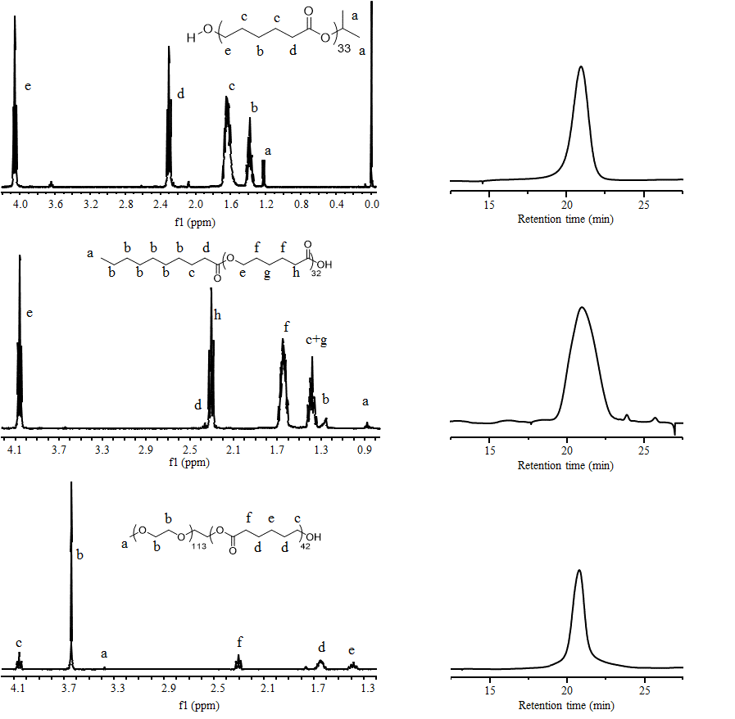**Figure 2.1**1H NMR and GPC spectrums of PCL-OH (top), PCL-COOH (center) and PEG-*b*-PCL (bottom), 1H NMR measured in CDCl3 recorded on a AVANCE III 400 MHz spectrometer at 25 °C (ppm).



**Scheme 2.3** Schematic illustration of the synthetic approach for the bridged copolymer PCL-CDM-PAMAM.

集束化纳米药物主要功能化聚合物PCL-CDM-PAMAM的合成方法如Scheme2.3所示，在无水条件下先将CDM酰氯化后，通过酰氯与PCL末端的羟基间高效缩合反应获得高反应效率的产物PCL-CDM，PCL-CDM的核磁共振氢谱如图Figure 2.2所示，由于CDM与PCL末端的缩合，可以看到原本在3.65 ppm处末端羟基相邻亚甲基的吸收峰完全消失，同时在2.1ppm （g）和2.7 ppm（f）处分别出现了CDM中甲基和两个亚甲基的吸收峰，通过比较聚己内酯中与氧原子相连的亚甲基（e）处与CDM中甲基（g）处质子的吸收峰面积可以计算出CDM对PCL的修饰比例超过99%。

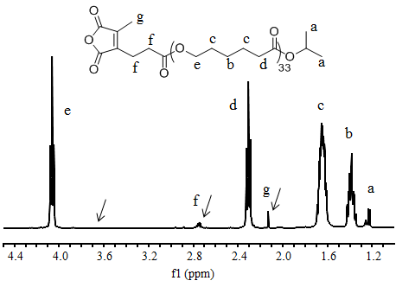**Figure 2.2** 1H NMR spectrum of PCL-CDM in CDCl3 recorded on a AVANCE III 400 MHz spectrometer at 25 °C (ppm).

PCL-CDM与PAMAM的偶联反应是通过PAMAM表面氨基与PCL-CDM中的酸酐通过高效的开环反应获得。而PCL-PAMAM则直接通过PCL-COOH中羧基与PAMAM表面的氨基通过缩合反应制备获得。

### 2.3.2　集束化纳米颗粒的制备与性能表征

将三种组分PCL-CDM-PAMAM/Pt、PEG-*b*-PCL和PCL在DMSO中充分混合均匀后，通过纳米沉淀法将其组装成为纳米颗粒，命名为iCluster。由PCL-PAMAM/Pt参与组装的对照组命名为Cluster。为了优化纳米颗粒组装体的尺寸和均一性，我们通过调整三种聚合物比例并通过动态光散射（DLS）检测。结果如图Figure 2.3和table 2.1所示，通过逐渐增加PCL的掺入比例，可以获得更加均一的纳米颗粒，但如果过量的掺入也会导致纳米颗粒不均一性增加。最终我们选择三种组分掺入比例为1:1:1（质量比）的条件进行集束化纳米颗粒的制备，通过DLS检测，其中iCluster直径为104.1 ± 3.3 nm，表面电势为11.7 ± 0.9 mV；Cluster直径为96.8 ± 2.5 nm，表面电势为9.8 ± 1.2 mV。进一步通过ICP-MS检测两种集束化纳米载体中药物含量，测得分别为2.5%与2.4% （Table 2.1）。

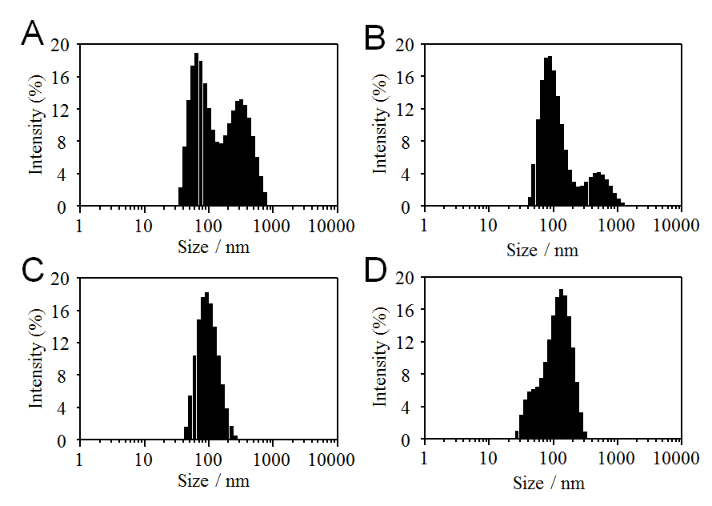

**Figure 2.3** Size distribution of nanoparticles which preparation with different feeding ratio of PEG-PCL/PAMAM-Dl-PCL/PCL (mass ratio): (a) 1/1/0, (b) 1/1/0.5, (c) 1/1/1 and (d) 1/1/1.5, measured by DLS.

**Table 2.1** Summaries of size, zeta potential and platinum drug content of PAMAM, Cluster and iCluster.

|  |  |  |  |
| --- | --- | --- | --- |
|  | PAMAM | Cluster | iCluster |
| Size (nm) | 6.2 ± 0.8 | 96.8 ± 2.5 | 104.1 ± 3.3 |
| Zeta (mV) | 23.1 ± 0.6 | 9.8 ± 1.2 | 11.7± 0.9 |
| Drug content (%) | 9.1 | 2.4 | 2.5 |

通过透射电镜TEM检测两种集束化纳米药物的形貌可以看到，不同于单纯由PEG-PCL组装而成的颗粒得到的比较光滑的表面，iCluster和Cluster均表现为类似于“蛇莓”状结构——即一个大的颗粒表面有多个小尺度颗粒（Figure 2.4 A和B）。并且进一步分析小尺度颗粒的直径发现其约5 nm，正好符合PAMAM在电镜下的大小，表明我们的确获得集束化纳米组装结构。进一步通过静态光散射检测纳米颗粒的分子量，计算得到平均一个iCluster颗粒中包含108个PAMAM 结构、719个铂类药物分子,平均一个Cluster颗粒中包含90个PAMAM 结构、573个铂类药物分子。

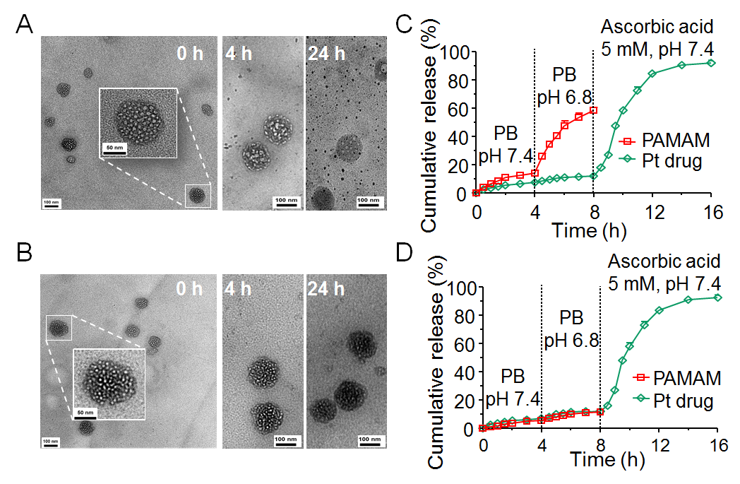

**Figure 2.4** Transmittance electronic microscopy (TEM) images of iCluster/Pt (A) and Cluster/Pt (B) treated in PB buffer at pH 6.8 for 0 h, 4 h, and 24 h, respectively. C,D) PAMAM (red line) and platinum drug (green line) release from fluorescein-labelled iCluster (C) and Cluster nanoparticles (D) under different conditions. PAMAM release was quantified by HPLC. Platinum was determined by ICP-MS. The solutions included phosphate buffer (PB) at pH 7.4 and 6.8, and ascorbic acid solution (5 mM, pH 7.4).

药物输送的最终目标是将具有活性的药物成功递送到肿瘤细胞中并发挥药效。成功的纳米药物要确保能克服体内多重障碍，使纳米药物从血液环境到肿瘤环境最终进入到胞内环境，实现药物的级联输送。我们将iCluster在模拟的肿瘤微酸性环境下进行培养，通过透射电镜观察发现4 h后纳米颗粒的集束化形貌已经遭到破坏，并且周围出现了许多小尺寸的颗粒；而在经过24 h后，集束化形貌基本完全消失，颗粒表面变得平滑，并且周围出现了大量的小颗粒（Figure 2.4 A）。而作为对照的Cluster则在相同培养条件下颗粒形貌基本没有变化（Figure 2.4 B）。这一现象证实iCluster能够在肿瘤微酸环境中释放出尺寸较小的PAMAM，而作为对照的Cluster则保持稳定。进一步，我们通过模拟血液环境（pH 7.4），肿瘤微酸性环境（pH 6.8）以及肿瘤细胞内还原环境（ascorbic acid，5 mM，pH 7.4），研究iCluster中PAMAM以及药物级联释放情况。可以发现在血液环境中iCluster可以保持相对稳定，但是由于CDM不稳定性，仍然导致有将近15%的PAMAM释放；而从血液环境进入到肿瘤微酸环境后（pH 6.8），由于CDM快速降解，PAMAM释放速度大大增加，相比于血液环境中约有3倍释放量的增加。而所键合的铂类药物在血液环境以及肿瘤环境均保持稳定，而在肿瘤细胞内还原环境中则迅速从PAMAM中释放出来，超过总量的90%（Figure 2.4 C和D）。

纳米颗粒由于其特殊的尺寸，高的比表面积等特性，进入生物体后很容易与蛋白等生物物质发生作用[52]，从而影响颗粒稳定性，改变其表面物理化学性能[53]。将纳米颗粒表面通过PEG化修饰，可以降低颗粒与蛋白的相互作用，增强纳米颗粒稳定性[54]。我们将iCluster与Cluster同小鼠血清蛋白孵育后，利用DLS检测其尺寸的变化来表征集束化纳米颗粒在血清中的稳定性。结果如图figure 2.5A所示，虽然iCluster与Cluster与蛋白共培养后尺寸均有约10 nm的增加，但是结合蛋白后的颗粒的大小一直维持在110 nm左右的水平并未发生明显的大幅增加，表明两种集束化纳米颗粒在血清中具有良好的稳定性。同时，纳米颗粒表面吸附血清中蛋白后，对于集束化纳米颗粒上携载的PAMAM的释放速率的是否会产生显著地影响。我们通过比较在有小鼠血清和单纯PBS中在模拟的肿瘤微酸环境下PAMAM从集束化颗粒的释放，结果如图Figure 2.5B所示，在血清存在下PAMAM的释放虽然有稍许的减缓，但是相比于在PBS中并无显著性差异，表明集束化纳米颗粒在体内条件下肿瘤组织中具有能够特异性释放小尺寸颗粒PAMAM的能力。

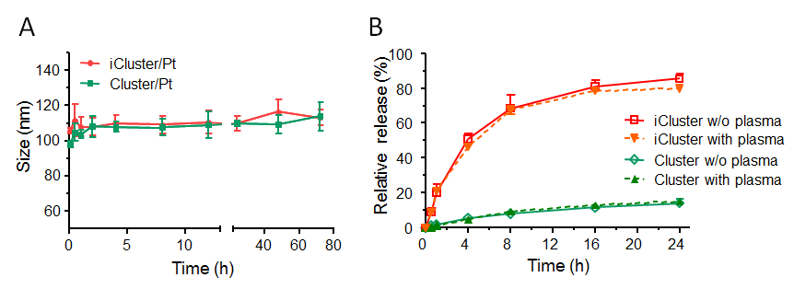

**Figure 2.5** （A）Stability measurement of the clustered nanoparticles after incubation with plasma for up to 72 h. The nanoparticles (1 mg/mL, 1 mL) were incubated with plasma (100 μL) at 37 ºC for perdetermined time. (B) Effecrt of plasma incubation on the release of PAMAM dendrimer from the clustered nanoparticles.

### 2.3.3　集束化纳米颗粒在肿瘤多细胞球的渗透

相比于传统的贴壁细胞，多细胞球模型（MCSs）在生物学形貌、微环境，三维形态等方面更接近于实体瘤，在研究肿瘤治疗中被认为是一种更有价值的研究手段[51]。为了更好的研究在模拟的肿瘤组织中集束化纳米颗粒的渗透能力，我们构建了基于胰腺癌细胞BxPC-3的肿瘤多细胞球模型。通过将集束化纳米颗粒中小颗粒PAMAM和大颗粒本身分别用荧光素和罗丹明B标记，获得具有双重标记的颗粒，命名为iClusterFlu RhB和ClusterFlu RhB。

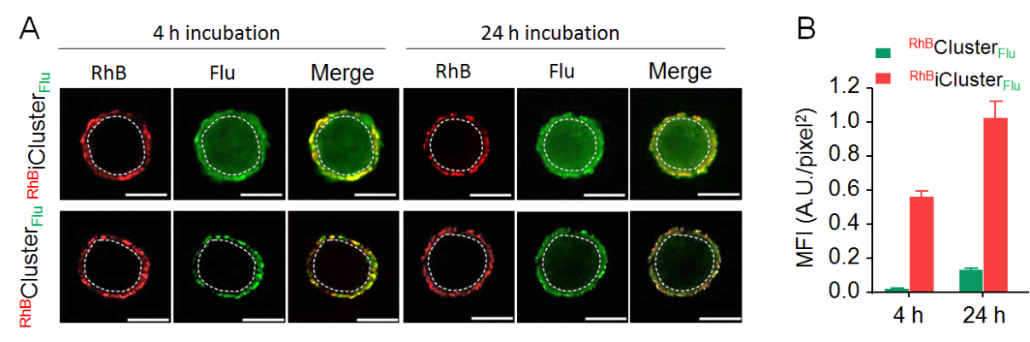

**Figure 2.6** *In vitro* penetration and cell killing efficacy of clustered nanoparticles in BxPC-3 multicellular spheroids (MCSs). (A) Penetration behavior of dual-labellediClusterFlu RhBand iClusterFlu RhB in MCSs at pH 6.8 after 4 h or 24 h incubation. The area marked with white circles was considered the inside area. Scale bar = 200 μm. (B) Mean fluorescence intensity (MFI) of green signals in the inside area of MCSs.

将iClusterFlu RhB和ClusterFlu RhB与肿瘤多细胞球在模拟肿瘤酸度条件下共培养4h和24 h后，收集多细胞球并通过激光共聚焦显微镜检测两种荧光在肿瘤多细胞球中的分布情况。结果如图Figure 2.6所示，无论是iCluster还是Cluster组，红色荧光标记的大尺度颗粒均无法有效渗透到肿瘤细胞球内部；而iCluster中绿色荧光标记的PAMAM则可以观察到在肿瘤细胞球内部有明显的分布，同时Clsuter组中绿色荧光标记的PAMAM则依然滞留在肿瘤细胞球边缘部位无法有效向内渗透。结果表明在肿瘤酸度条件释放出小尺度颗粒对于纳米药物在肿瘤组织中的渗透起着至关重要的作用。进一步，通过计算肿瘤细胞球内部的荧光量（白色虚线圈的部位），可以得到iCluster在肿瘤细胞球内部的荧光量是至少10倍于Cluster。

### 2.3.4　集束化纳米颗粒在多细胞球模型中的摄取

通过在多细胞球中更好的渗透从而与更多的肿瘤细胞接触，增强肿瘤细胞对纳米颗粒的摄取能力。在模拟肿瘤酸度条件下将肿瘤多细胞球与iClusterFlu和ClusterFlu分别共培养4 h和24 h后，将多细胞球并消化成悬浮单细胞，利用流式细胞仪检测肿瘤细胞内部荧光标记的PAMAM的细胞摄取情况。结果如Figure 2.7所示，相比于难以渗透的ClusterFlu，iClusterFlu能够显著提高摄取荧光标记PAMAM的细胞比例，其摄取有PAMAM的阳性细胞的比例在4 h时iClusterFlu是ClusterFlu的1.7倍，在24 h时则达到了3倍。表明在肿瘤微酸环境下释放出小尺寸的颗粒能够通过增加纳米颗粒的渗透能力，从而增加与肿瘤细胞接触的机会并进入到更多的肿瘤细胞中。

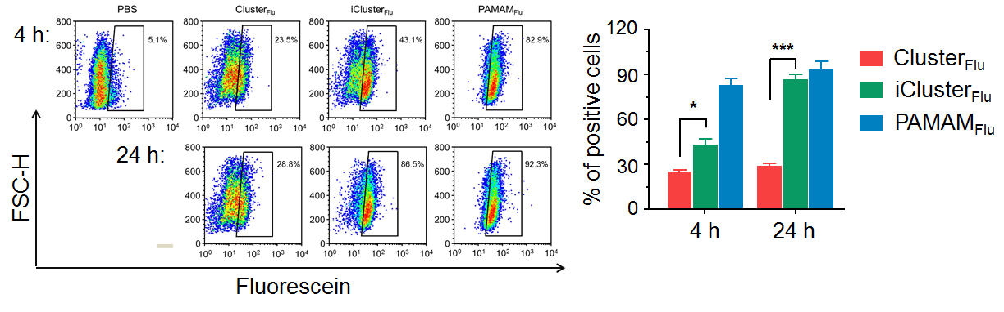

**Figure 2.7** Typical flow cytometry data of MCS cells after incubation with different formulations at pH 6.8 for 4 h and 24 h. Cells in the frame were regarded as fluorescein positive.All data are presented as mean ± SD (n=3), * *p*<0.05, *** p<0.001。

随后进一步通过ICP-MS定量检测携载铂类药物的纳米颗粒被多细胞球中肿瘤细胞的摄取情况。在模拟的肿瘤微酸环境下培养肿瘤多细胞球与iCluster/Pt和Cluster/Pt 24 h，并以PAMAM/Pt作为阳性对照。结果如Figure 2.8A所示，经iCluster/Pt培养后，其细胞内铂类药物的量约是Cluster/Pt的2.6倍，体现出更有效的药物输送策略。由于铂类药物最终作用于肿瘤细胞DNA中并发挥药效，进一步提取肿瘤细胞中DNA并通过ICP-MS检测其中的铂类药物含量。结果如Figure 2.8B所示，iCluster/Pt依然提现出明显的优势，其结合于DNA中铂类药物的量约为Cluster/Pt的3.6倍。这表明在肿瘤微环境条件实现的纳米颗粒尺度的变化能够有效增强颗粒在模拟的肿瘤组织中的渗透能力，并且更多的与肿瘤细胞接触最终将更多的药物有效输送至肿瘤细胞内部。

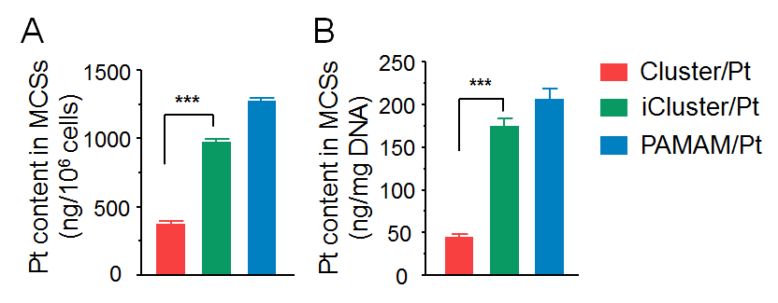

**Figure 2.8** Quantitative analysis of fluorescein-positive MCS cells after incubation with iClusterFlu, ClusterFlu, and PAMAMFlu at pH 6.8 for 4 h or 24 h. (E) Quantitative analysis of platinum content in MCSs after incubation with iCluster/Pt, Cluster/Pt, and PAMAM/Pt at pH 6.8 for 24 h. (F) Quantitative analysis of platinum binding to DNA of MCS cells after incubation with iCluster/Pt, Cluster/Pt, and PAMAM/Pt at pH 6.8 for 24 h.All data are presented as mean ± SD (n=3), *** p<0.001.

### 2.3.5　集束化纳米颗粒对肿瘤多细胞球杀伤

铂类药物通过与肿瘤细胞核内DNA结合，抑制DNA的转录与翻译从而导致肿瘤细胞凋亡。为了检测iCluster/Pt在多细胞球模型是否能够更好对肿瘤细胞发挥杀伤作用，使用Annexin V-FITC PI细胞凋亡检测试剂盒对与药物共培养后的细胞进行染色标记，并通过流式细胞仪进行检测。结果如Figure 2.9所示，iCluster/Pt处理后的多细胞球中凋亡细胞的比例达到了近40%，接近于同等条件下的阳性对照PAMAM/Pt，是在肿瘤多细胞球模型中难以渗透的Cluster/Pt的2倍多，表现出了卓越的抑制肿瘤细胞活性的能力。从整个模拟实体肿瘤的多细胞球模型上的实验结果来看，具有小尺寸的纳米颗粒以及能够在肿瘤微酸环境下释放出小尺寸颗粒的载体能够在肿瘤多细胞球中实现更好的渗透，并实现与肿瘤细胞球内部的肿瘤细胞更多的接触，进而将携载的药物更多的输送到尽可能多的肿瘤细胞内部，从而实现更加有效的肿瘤细胞杀伤。相反，大尺寸的颗粒则由于其在肿瘤细胞球的扩散受限，只能接触到细胞球表面的肿瘤细胞，因而无法取得有效的对整个肿瘤细胞的抑制作用。

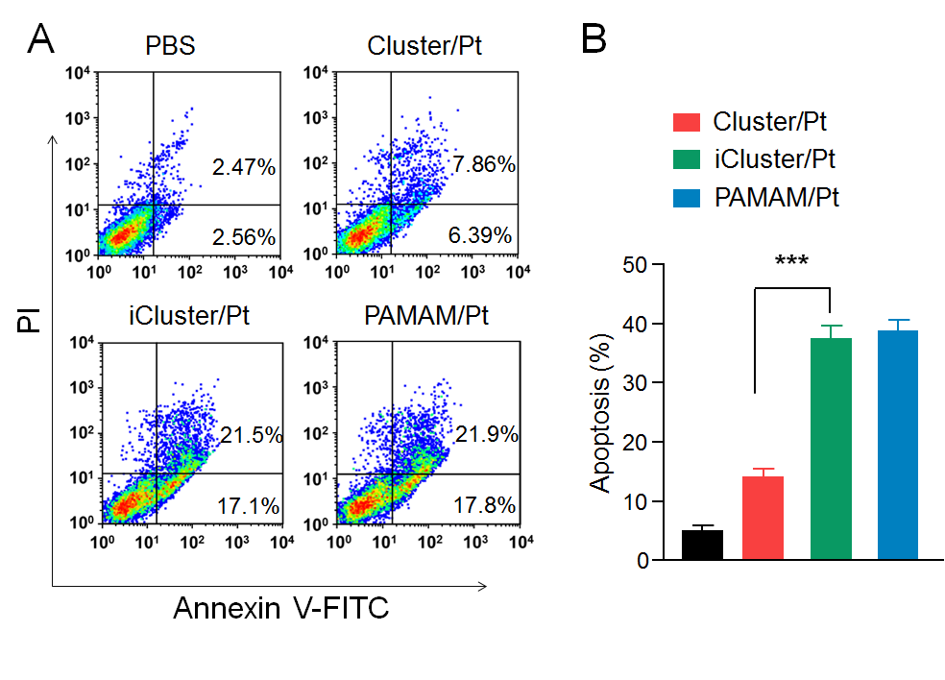

**Figure 2.9** (A) Apoptosis of MCS cells after incubation with iCluster/Pt, Cluster/Pt, and PAMAM/Pt for 24 h at pH 6.8. Apoptotic cells were stained with Annexin V-FITC and propidine iodide (PI). (B) Total apoptotic cells induced by different platinum-containing formulations at pH 6.8 for 24 h. All data are presented as mean ± SD (n = 3), *** *P*< 0.001.

### 2.3.6　集束化纳米颗粒体内血液循环

血液是纳米载体药物进入体内后面临的一个生物环境，也是纳米药物面临的第一道生物屏障。如何避免纳米药物在血液循环时被网状内皮系统（RES）快速识别并清除，从而延长药物在血液中的循环时间，以将尽可能多的药物输送至肿瘤组织是药物输送系统开发中一个重要的问题。有研究表明，通过纳米载体表面PEG化，以及合适的尺寸可以有效增加药物在肿瘤部位的积累量。我们将四种不同组分的药物通过尾静脉注射进入小鼠血液中，并在预设的时间点收集小鼠血液样品，离心去除血细胞获得小鼠血清。进而通过ICP-MS检测不同时间点血清样本中铂类药物的含量。结果如Figure 2.10所示，相比于抗肿瘤药物顺铂而言，两种集束化纳米药物可以大大延长所荷载的药物在血液中的滞留时间，这得益于其表面所修饰的PEG层，以及适合于体内循环的尺寸（100 nm）。而直接携载铂类药物的PAMAM则由于其较小的尺度（5 nm），以及高的表面正电荷，导致在血液中清除的速率甚至快过于顺铂。

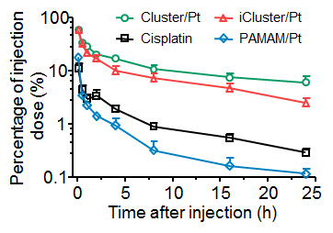

**Figure 2.10** Pharmacokinetics of platinum-containing formulations. These formulations were intravenously injected into ICR mice at an equivalent dose of 60 µg platinum per mouse. Data are presented as mean ± SD (n = 3).

通过计算四种不同组分药物的代谢动力学参数可以看到（Table 2.2），相比于顺铂1.8 h的末端清除半衰期，iCluster/Pt和Cluster/Pt的末端清除半衰期均超过了10 h，提升了至少6倍。而代表进入体循环药物相对量的药时曲线下面积（AUC）相比于顺铂，iCluster/Pt和Cluster/Pt则提升了将近10倍。而药物在体内的平均滞留时间（MRT）相比于顺铂，集束化纳米药物也至少有3倍的提升。而直接携载铂类药物的小颗粒PAMAM/Pt则未与顺铂表现出明显的优势。这所有的结果都表明，相比于临床药物顺铂，集束化纳米药物载体可以显著提高进入体循环药物量，提升药物在血液中的滞留时间，从而为纳米药物更多通过肿瘤组织增强的渗透和滞留效应（EPR效应）进入到肿瘤组织提供有力的保障。

**Table 2.2** Pharmacokinetic parameters of cisplatin, PAMAM/Pt, Cluster/Pt, and iCluster/Pt after intravenous administration (mean ± SD, n = 3).

|  |  |  |  |  |
| --- | --- | --- | --- | --- |
|  | T1/2  (h) | AUC(0-24 h)a  (μg/L*h) | Cmaxb  (μg/L) | MRT(0-24 h)c  (h) |
| Cisplatin | 1.82 ± 0.95 | 20.15 ± 3.88 | 10.99 ± 3.08 | 2.75 ± 0.74 |
| PAMAM/Pt | 1.15 ± 0.77 | 14.63 ± 2.33 | 17.71 ± 2.40 | 2.20 ± 0.17 |
| Cluster/Pt | 17.32 ± 13.24 | 284.51 ± 35.59 | 58.99 ± 6.44 | 8.20 ± 0.97 |
| iCluster/Pt | 11.11 ± 3.17 | 193.29 ± 34.62 | 57.34 ± 4.95 | 7.06 ± 0.90 |

aArea under the curve (AUC).

bThe maximum drug concentration (Cmax).

cMean residence time (MRT). All the pharmacokinetic parameters were analyzed according to a non-compartment model by DAS 3.0.

### 2.3.7　集束化纳米颗粒体内分布与肿瘤富集

进一步，我们将四种组分的药物通过尾静脉注射到小鼠体内，并在不同时间点收集小鼠主要脏器以及肿瘤组织。通过硝酸将组织高温硝解后，ICP-MS定量检测其中铂类药物含量。结果如Figure 2.11所示，可以看到集束化纳米药物主要分布在肝脏和脾脏，而顺铂以及PAMAM/Pt由于其主要代谢方式是通过肾脏过滤作用清除，其相对较多的出现在肾脏中，同时在主要的代谢器官肝脏与脾脏中也相比于其他器官和组织有更多的分布。

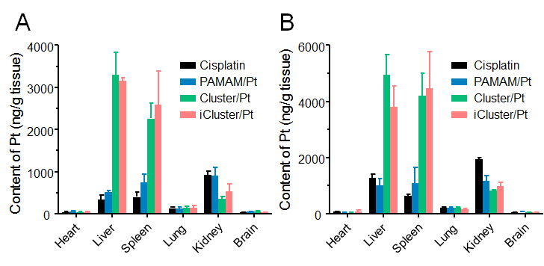

**Figure 2.11** Content of platinum in major organs at 12 h (A) and 24 h (B) after intravenous injection with free cisplatin, PAMAM/Pt, iCluster/Pt, and Cluster/Pt. Data are presented as mean ± SD, n = 3.

由于肿瘤是抗肿瘤纳米药物的主要靶标组织，我们对纳米药物在肿瘤组织中的分布进行了更为详尽的研究。为此，我们构建了绿色荧光蛋白稳定表达的胰腺癌细胞BxPC-3-GFP，并将其植入到裸鼠皮下组织构建胰腺癌肿瘤模型。通过尾静脉注射四种组分的药物，并在12 h和24 h牺牲小鼠获取肿瘤组织。将肿瘤组织分为两份，其中一份直接利用硝酸高温硝解后，ICP-MS定量检测其中铂类药物的含量，记为肿瘤组织药物含量。另一份肿瘤组织利用I型胶原酶将组织消化后，获得肿瘤细胞悬浮液。再将其分为两份，一份直接计数后用硝酸高温硝解后，ICP-MS定量检测其中铂类药物含量，记为肿瘤组织总细胞药物含量；另一份经过流式细胞仪分选其中GFP阳性肿瘤细胞并收集，而后硝解后ICP-MS定量检测其中铂类药物含量，记为肿瘤细胞药物含量。结果如Figure 2.12所示，相比于在血液中被快速清除的顺铂以及PAMAM/Pt，具有更长血液循环能力的集束化纳米药物iCluster/Pt和Cluster/Pt能够更多的在肿瘤组织中富集。而相比之下，iCluster/Pt比Cluster/Pt展现出了更加卓越的药物在肿瘤组织中高富集的能力，肿瘤组织中铂类药物含量iCluster/Pt在12 h时为Cluster/Pt的1.5倍，而在24 h则达到了2.5倍，并且iCluster/Pt从12 h到24 h呈现增加的趋势，而Cluster/Pt却呈现减少的趋势。为了进一步探究积累在肿瘤组织中的铂类药物是否有效进入肿瘤组织并被肿瘤细胞所摄取，我们分析肿瘤组织中细胞以及分选出来的纯肿瘤细胞中铂类药物的含量。结果如Figure 2.12所示，相比于Cluster/Pt，iCluster/Pt依然体现出了更加卓越的有效药物输送的能力。在全部肿瘤组织细胞中，铂类药物的摄取量于12 h时iCluster/Pt是Cluster/Pt的2.4倍，而在24 h时则达到3倍之多。相比于在肿瘤组织中的累积量，iCluster/Pt在将药物输送到肿瘤组织细胞中的能力相比于Cluster/Pt体现出更加明显的优势。同样，在分选出的纯肿瘤细胞中也发现了这一现象，纯肿瘤细胞中铂类药物含量iCluster/Pt在12 h时为Cluster/Pt的2.7倍，而在24 h则达到了3倍。

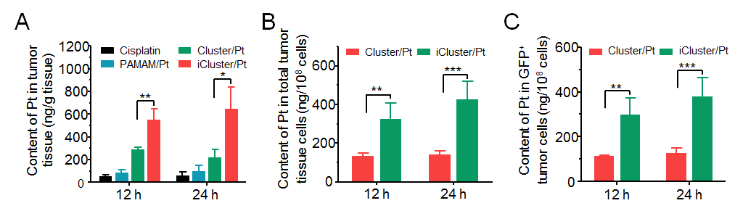

**Figure 2.12** (A) Quantitative analysis of platinum content in tumor tissue. The formulations were administered intravenously at an equivalent dose of 60 µg platinum per mouse. The mice were sacrificed at 12 h and 24 h post-injection, and tumors were excised. Data are presented as mean ± SD (n = 3). * *P*< 0.05, ** *P*< 0.01. B, C) Quantitative analysis of platinum content in tumor tissue cells (B) and in GFP-positive tumor cells (C). For b and c, the tumor was established by subcutaneously injecting green fluorescent protein (GFP)-expressing BxPC-3 cells. At 12 h and 24 h after injection of the formulations, the tumors were excised, digested, and subjected to FACS to sort the total tumor cells and the GFP+ tumor cells. Data are presented as mean ± SD (n = 3). ** *P*< 0.01, *** *P*< 0.001..

### 2.3.8　集束化纳米颗粒体内肿瘤渗透

上述体外肿瘤多细胞球模型研究结果表明，基于肿瘤微酸环境在肿瘤组织响应性释放小尺度颗粒可以有效增强颗粒在肿瘤中的渗透能力，并且进一步体内肿瘤中药物富集的结果也表明iCluster/Pt具有更加卓越的药物输送能力。为了探究在体内实体肿瘤更多的药物富集以及肿瘤细胞对药物更好的摄取是否也是由于iCluster能够在实体瘤中特异性释放出小尺度颗粒并携载药物更好的在实体瘤组织中渗透而实现的，我们依然采用双重标记的iClusterFlu Rho注射到荷有胰腺癌肿瘤小鼠体内，同时以ClusterFlu Rho作为对照。在注射后4 h牺牲小鼠将肿瘤取出，并通过冷冻切片技术获得厚度为6 μm的组织薄片。通过免疫荧光技术将血管用platelet endothelial cell adhesion molecule-1 (PECAM-1)进行标记，同时用CFL-647 二抗进行荧光标记，以指示肿瘤组织中血管的位置，并进一步探究绿色荧光标记的小颗粒以及红色荧光标记的大颗粒与肿瘤血管的相对位置。结果如Figure2.13所示，从中可以发现iClusterFlu Rho中绿色荧光标记的PAMAM能够很好的分布在整个肿瘤组织中，体现出了十分优异的肿瘤渗透能力。而红色荧光标记的大颗粒则主要分布在黄色荧光所标记的血管周围，表明大尺寸的在肿瘤中的扩散受限，难以有效渗透到远离血管的肿瘤组织深处。而作为对照的ClusterFlu Rho，无论是红色荧光标记的大颗粒，亦或是绿色荧光标记的小颗粒都无法进入到远离血管部位的组织中，难以在实体瘤中有效渗透。同时，分析组织中两种荧光分别标记的颗粒与肿瘤血管的共定位系数也进一步表明iClusterFlu Rho中大颗粒主要滞留在血管周围，而小颗粒则具有更加宽泛的分布；ClusterFlu Rho中则是无论大小颗粒均与肿瘤血管有较高的共定位系数，表明其主要分布在血管附近。上述结果表明在实体瘤中，iCluster能够在肿瘤组织中释放出表面所携带的小颗粒PAMAM，并且PAMAM在肿瘤组织中能够展现出卓越的肿瘤渗透能力。

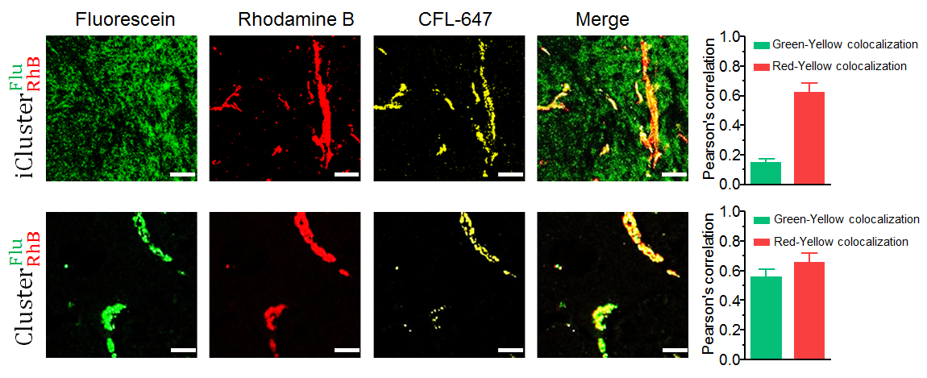

**Figure 2.13** Microdistribution of iCluster and Cluster in BxPC-3 xenograft tumor after intravenous injection. Confocal laser scanning microscopy (CLSM) images of immunofluorescence showing the microdistribution of RhBiClusterFlu and RhBClusterFlu in tumor tissue at 4 h post-injection. PAMAM was labelled with Flu (green), while the core of the nanoparticles was labelled with RhB (red), and blood vessels were marked with platelet endothelial cell adhesion molecule-1 (PECAM-1) and CFL-647 secondary antibody (yellow). Scale bar = 50 μm.

为了进一步探究PAMAM释放以及渗透的过程，我们采用一种对肿瘤组织活体实时的共聚焦显微镜成像技术检测小鼠肿瘤中颗粒从血管进入肿瘤组织的过程。结果如Figure 2.14所示，通过尾静脉注射iClusterFlu Rho，10 min时红色荧光标记的大颗粒依然主要滞留在血管中，而绿色荧光标记的小颗粒则由于在较短的时间内还难以有效从iCluster中释放出来，因此也主要观察到其大部分与大颗粒处于共定位状态，只有少部分释放出来并开始往肿瘤血管深处扩散，而到了90 min时，可以明显看到大量的绿色荧光标记的小颗粒从红色荧光标记的iCluster大颗粒中分离出来，并且已经弥散到远离肿瘤血管的大部分位置。随着时间的进一步延长，在240 min时可以明显看到绿色荧光所标记的小颗粒PAMAM已经完全渗透到整个视野范围之内，展现出了十分优异的肿瘤渗透能力。而在整个过程中，红色荧光标记的大颗粒受限于其较大的尺度，都无法有效向远离血管的位置渗透（Figure 2.14A）。与此同时，不具备小颗粒释放能力的对照组ClusterFlu Rho在整个观察过程中两种荧光标记的大小颗粒均无法有效向远离肿瘤血管部位渗透（Figure 2.14C）。通过进一步分析对所圈定部位荧光强度的分析，可以更加清楚看到iClusterFlu Rho在肿瘤组织中的渗透能力，90 min时在离血管位置70 μm处的荧光强度已经能够达到初始值的50%，而在24 h时离血管160 μm处荧光强度依然能达到初始的25%。上述结果表明基于肿瘤微酸环境响应性释放小颗粒PAMAM的集束化纳米颗粒iCluster能够有效将小颗粒PAMAM运送到肿瘤组织并进一步在肿瘤微酸环境下将其释放，以进一步促进纳米颗粒在肿瘤组织中的渗透能力，进而与更多的肿瘤细胞接触并有效将药物输送至更多的肿瘤细胞内部。

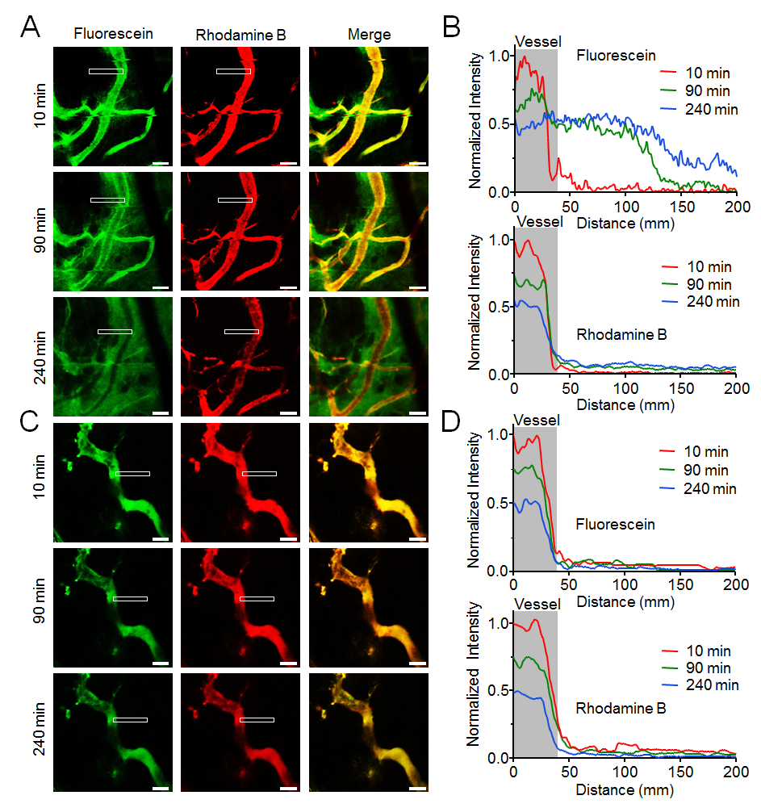

**Figure 2.14** *In vivo* real-time observation of the microdistribution of iCluster and Cluster after intravenous injection in BxPC-3 xenograft tumour. The microdistribution of iCluster (A) and Cluster (C) at 10 min, 90 min and 240 min post-injection in BxPC-3 xenograft tumour model. PAMAM was labelled with fluorescein (green) and the core of the nanoparticles was labelled with Rhodamine B (red). Time and penetration depth dependent distribution of iCluster (B) and Cluster (D). A region marked with the rectangular frame was selected for the analysis. The profiles were obtained by normalizing the fluorescence intensity of each colour to its corresponding colour at 10 min.

### 2.3.9　集束化纳米药物抑制肿瘤生长

为了进一步评估集束化纳米药物iCluster/Pt是否能有效抑制肿瘤生长发，我们通过在裸鼠皮下植入BxPC-3胰腺癌细胞构建胰腺癌皮下肿瘤模型。待小鼠肿瘤长至约70 mm3后，在第0天、2天、4天通过尾静脉注射不同组分铂类药物，注射剂量为3毫克铂元素每千克小鼠体重，并跟踪小鼠肿瘤生长情况。结果如Figure 2.15A所示，相比于PBS和不携载药物的空颗粒，顺铂和PAMAM/Pt虽然取得了一定的肿瘤生长抑制效果，但是并不理想，其肿瘤生长抑制率仅为38%和45%。Cluster/Pt相较而言肿瘤生长抑制效果稍好，抑制率为57%。相比之下，iCluster/Pt对肿瘤生长的抑制能力则显著提高，达到了88%的生长抑制率。同时，在该给药剂量下，并未发现小鼠体重发生明显的下降，表明所使用的载体材料具有较好的生物安全性。进一步，我们进行iCluster/Pt的剂量-肿瘤生长抑制实验，可以发现随着给药剂量的提高，对于肿瘤生长的抑制效果进一步提升，尤其值得注意的是当给药剂量达到4.5 mg/kg或更高时，可以看到肿瘤开始出现了减小的趋势，而与此同时小鼠的体重仅出现轻微的下降。

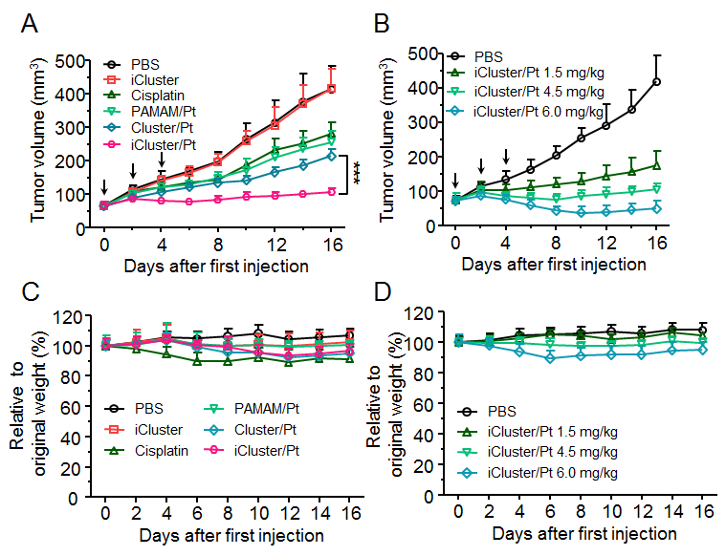

**Figure 2.15** In vivo antitumor activity of iCluster/Pt in BxPC-3 human pancreatic tumor model. (A) Inhibition of tumor growth in BxPC-3 tumor model with different formulations. Mice were intravenously administered an equivalent platinum dose of 3 mg/kg mouse body weight on days 0, 2, and 4. Data are presented as mean ± SD (n = 5). *** *P*< 0.001. (B) Dose effect of iCluster/Pt on tumor growth inhibition. Mice were intravenously administered on days 0, 2, and 4. Data are presented as mean ± SD (n = 5). (C，D) Body weights of the mice were monitored during the study to evaluate toxicity of the treatments. Mice were intravenously administered on days 0, 2, and 4. Data are presented as mean ± SD, n = 5, *** *P*< 0.001.

### 2.3.10　免疫组化检测肿瘤细胞增殖和凋亡

iCluster/Pt上所键合的铂类前药在肿瘤细胞还原环境下可以快速被水解，从载体中释放并通过一系列转化后结合到肿瘤细胞中的DNA上，抑制DNA转录和翻译，进而杀伤肿瘤细胞。在治疗结束后，收集肿瘤组织并利用石蜡包埋切片技术获得厚度为6 μm的组织薄片，并通过免疫组化方法对肿瘤组织中增殖和凋亡的细胞进行染色标记。结果如Figure 2.16所示，相比较与PBS治疗组，iCluster/Pt治疗后肿瘤组织中被染为棕色的增殖细胞的比例明显降低（PCNA），而被染为绿色的凋亡细胞的比例明显增加（TUNEL）。

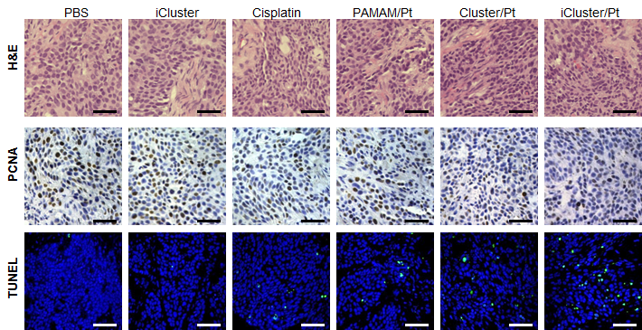

**Figure 2.16** H&E, PCNA, and TUNEL analyses of BxPC-3 tumor tissues after treatment with various formulations. PCNA-positive proliferating cells are stained brown and TUNEL-positive apoptotic cells are stained green. Scale bar = 50 μm.

### 2.3.11　集束化纳米药物体内安全性评估

为了进一步评价集束化纳米药物iCluster/Pt等的生物安全性，我们按照肿瘤抑制实验给药方案重新对小鼠注射药物，并在给药结束后的第三天牺牲小鼠收集主要脏器和血液。由于铂类药物主要带来的是肝毒性和肾毒性，血液样品主要检测其中丙氨酸转氨酶（ALT）和谷草转氨酶（AST）的含量以评估肝脏是否受损；检测肌酐（CRE）和尿素（Urea）的含量以评估肾脏是否受损。检测结果如Figure 2.17，相比于PBS组四种组分的药物均没有表现出统计学差异，表明集束化纳米药物具有良好的生物安全性。

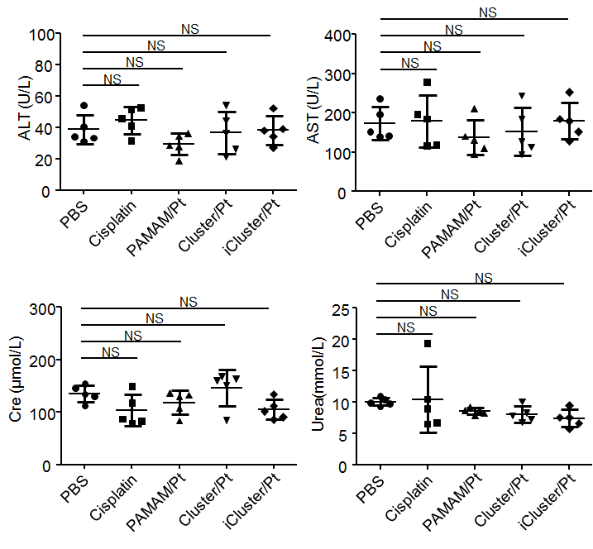

**Figure 2.17** Toxicity studies ofliver (ALT and AST) and kidney (CRE and UN) of ICR mice receiving different treatments at platinum dose of 3 mg/kg for 3 times. Data are presented as mean ± SD, n = 5. NS: no significance.

同时，通过免疫组化技术对收集的小鼠主要脏器进行H&E（苏木精-伊红染色法）染色并检测是否产生脏器损伤，结果如Figure 2.18所示，实验一共检测了小鼠的心脏，肝脏，脾脏，肾脏以及肺脏，从组织学形态以及功能性区域分析均无明显的脏器损伤，也进一步证实了集束化纳米药物具有良好的生物安全性。

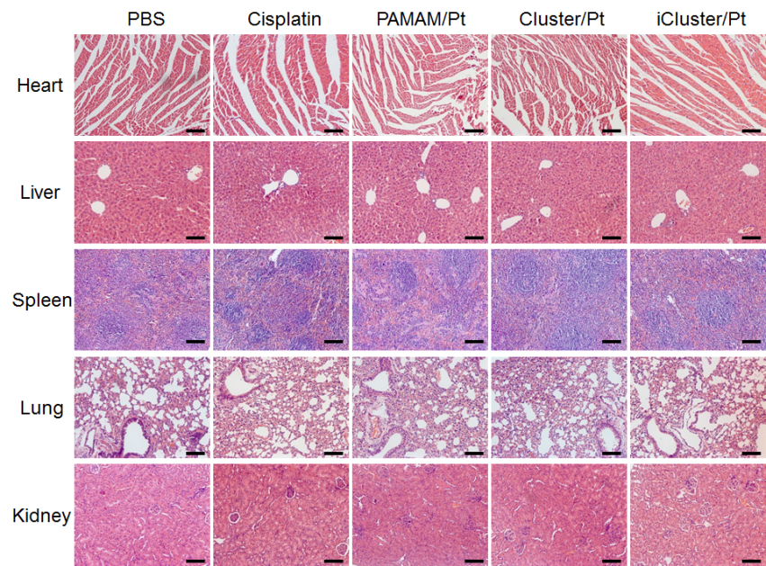

**Figure 2.18** Haematoxylin & eosin (H&E) staining of the major organs of ICR mice receiving different treatments at platinum dose of 3 mg/kg for 3 times.

### 2.3.12　集束化纳米颗粒在耐药性肺癌和原位乳腺癌中的渗透

为了探究iCluster集束化药物输送体系是否在多种肿瘤中都具备增强的肿瘤渗透的能力并增强药物对肿瘤的杀伤。我们构建了顺铂耐药肺癌肿瘤模型和原位乳腺癌肿瘤模型，将双重标记的iClusterFlu Rho和ClusterFlu Rho注射到荷瘤小鼠体内。在注射后4 h牺牲小鼠将肿瘤取出，并通过冷冻切片技术获得厚度为6 μm的组织薄片。利用激光共聚焦显微技术观察不同荧光标记的颗粒在肿瘤组织中的分布情况。结果如Figure 2.19所示，依然可以看到iClusterFlu Rho在肺癌肿瘤以及乳腺癌肿瘤中均展现出卓越的肿瘤渗透能力，表明基于肿瘤酸度响应性触发iCluster中小尺寸颗粒PAMAM在肿瘤组织中快速释放从而增强纳米药物在肿瘤组织中的渗透已达到将药物有效输送至整个肿瘤组织中的肿瘤细胞这一策略具有普适性。

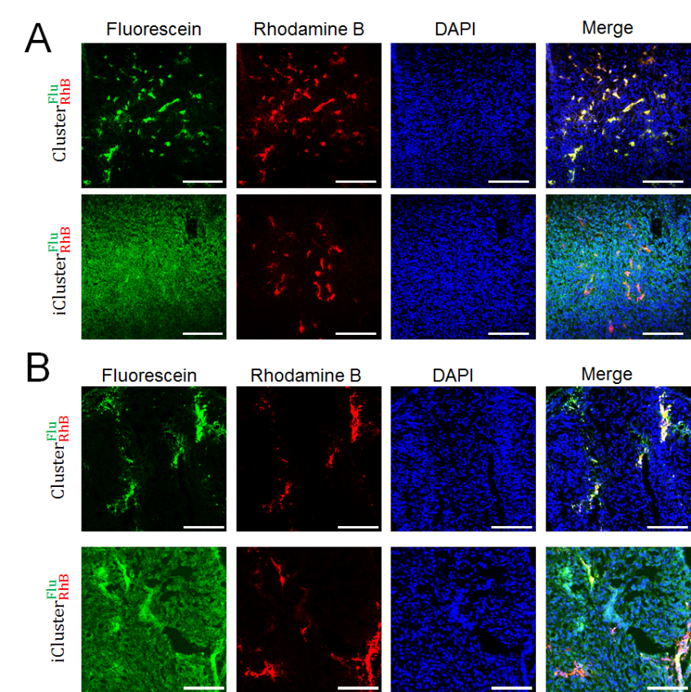

**Figure 2.19** CLSM images of immunofluorescence showing the microdistribution of iClusterFlu RhB and ClusterFlu RhB in drug-resistant A549R (A) and 4T1 (B) tumor tissue 4 h after a single injection of the dual labelled clustered nanoparticles. PAMAM was labelled with fluorescein (green), the core of the nanoparticles was labelled with Rhodamine B (red), and with 4',6-diamidino-2-phenylindole (DAPI, blue). Scale bar = 200 μm.

### 2.3.13　集束化纳米颗粒在耐药性肺癌和原位乳腺癌中抗肿瘤活性

进一步，我们探究集束化纳米药物输送体系是否能够在多种肿瘤模型中发挥良好的肿瘤抑制生长抑制能力，我们选取了皮下人源顺铂耐药性肺癌A549R模型和鼠源转移性原位乳腺癌4T1模型。给药方案为3 mg Pt每千克小鼠体重，顺铂耐药性肺癌A549R每间隔两天给药一次，共三次；转移性乳腺癌4T1在成瘤后的第10天、15天和20天各给药一次，共三次。进而检测肿瘤生长情况（A549R）以及小鼠生存周期（4T1）。

顺铂耐药性肺癌A549R肿瘤抑制实验结果如Figure2.20A所示，可以看到在给药后iCluster/Pt能够显著抑制肺癌肿瘤的生长。在给药后的18天，相比于PBS和不携载药物的空颗粒，由于肿瘤对顺铂具有耐药性，顺铂治疗后仅取得了10%的肿瘤生长抑制率，而PAMAM/Pt虽然稍好于顺铂，效果依然较差，肿瘤生长抑制率仅有20%。Cluster/Pt相较而言肿瘤生长抑制效果稍好但仍不理想，抑制率为60%。相比之下，iCluster/Pt对显示出十分优异的肿瘤生长抑制能力，达到了95%的生长抑制率。同时，在该给药剂量下，也并未观察到小鼠体重发生明显的下降，表明所使用的载体材料具有较好的生物安全性（Figure2.20B）。

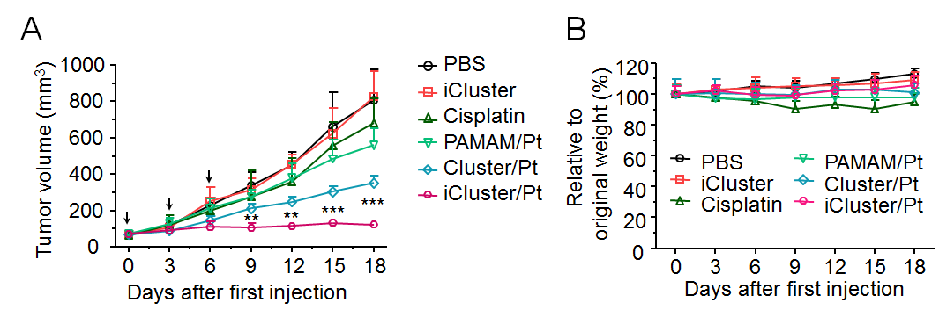

**Figure 2.20** In vivo antitumor activity in drug-resistant and metastatic tumor models. (A) Inhibition of tumor growth of A549R cisplatin-resistant human lung cancer model. Mice were intravenously administered an equivalent platinum dose of 1.5 mg/kg on days 0, 3, and 6. Data are presented as mean ± SD (n = 5). ** *P*< 0.05, *** *P*< 0.001. (B) Body weights of A549R xenograft tumor-bearing mice monitored during the treatment process. Data are presented as mean ± SD, n = 5.

转移性乳腺癌小鼠生存周期结果如Figure 2.21所示，相比于PBS与空白颗粒组，其他经过药物治疗的实验组均使小鼠生存周期有所延长，但值得注意的是iCluster/Pt相较于其他几组取得的效果更为理想，在植入肿瘤长达两个月后依然有30%小鼠存活。

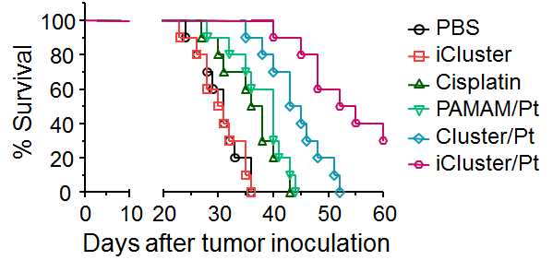

**Figure 2.21** Kaplan-Meier plots of the animal survival in 4T1 tumor models (n = 10). Mice were treated at platinum dose of 3 mg/kg via intravenous administration on days 10, 15, and 20 after tumor inoculation.

## 2.4　本章小结

本章中，针对于纳米药物体内输送所面临的多重障碍，设计并发展了一种基于肿瘤微酸环境响应性集束化纳米药物输送体系，以综合性克服体内输送多重障碍，实现从血液到肿瘤细胞内部药物有效递送。首选通过一系列化学修饰将具有纳米尺度的小颗粒树枝状聚合物PAMAM与聚己内酯通过肿瘤酸度响应性化学键桥联，获得具有两亲性结构聚合物。进一步与聚乙二醇-聚己内酯和聚己内酯通过纳米沉淀法共组装获得“蛇莓”状集束化纳米药物载体iCluster。在模拟的肿瘤微酸环境下，iCluster能够实现表面小尺寸PAMAM的特异性释放，并在模拟的肿瘤的多细胞球模型中展现了卓越的渗透能力以及将药物输送到肿瘤细胞内部的能力。在体内水平，集束化纳米药物载体能够克服血液屏障并实现血液长循环进而通过EPR效应将药物输送至肿瘤组织。当iCluster进入到肿瘤后，能够在其特异性的微酸环境下释放小颗粒PAMAM，并促进药物在肿瘤组织的渗透从而将药物有效输送至整个肿瘤组织。最后，我们在多种肿瘤模型，包括人源性、鼠源性、耐药性和转移性肿瘤中均证实这一纳米药物输送策略的有效性，为以后纳米药物输送的载体提供了新的方法和思路。

**参考文献**

[1] Matsumura Y, Maeda H. 1986; A new concept for macromolecular therapeutics in cancer-chemotherapy - mechanism of tumoritropic accumulation of proteins and the antitumor agent smancs[J]. Cancer Research, 46: 6387-6392

[2] Peer D, Karp JM, Hong S, et al. 2007; Nanocarriers as an emerging platform for cancer therapy[J]. Nature Nanotechnology, 2: 751-760

[3] Davis ME, Chen Z, Shin DM. 2008; Nanoparticle therapeutics: An emerging treatment modality for cancer[J]. Nature Reviews Drug Discovery, 7: 771-782

[4] Torchilin VP. 2014; Multifunctional, stimuli-sensitive nanoparticulate systems for drug delivery[J]. Nature Reviews Drug Discovery, 13: 813-827

[5] Sanhai WR, Sakamoto JH, Canady R, et al. 2008; Seven challenges for nanomedicine[J]. Nature Nanotechnology, 3: 242-244

[6] Blanco E, Shen H, Ferrari M. 2015; Principles of nanoparticle design for overcoming biological barriers to drug delivery[J]. Nature Biotechnology, 33: 941-951

[7] Rolland A, Collet B, Leverge R, et al. 1989; Blood clearance and organ distribution of intravenously administered polymethacrylic nanoparticles in mice[J]. Journal Of Pharmaceutical Sciences, 78: 481-484

[8] Jones SW, Roberts RA, Robbins GR, et al. 2013; Nanoparticle clearance is governed by th1/th2 immunity and strain background[J]. Journal Of Clinical Investigation, 123: 3061-3073

[9] Diop-Frimpong B, Chauhan VP, Krane S, et al. 2011; Losartan inhibits collagen i synthesis and improves the distribution and efficacy of nanotherapeutics in tumors[J]. Proceedings Of the National Academy Of Sciences Of the United States Of America, 108: 2909-2914

[10] Tong RT, Boucher Y, Kozin SV, et al. 2004; Vascular normalization by vascular endothelial growth factor receptor 2 blockade induces a pressure gradient across the vasculature and improves drug penetration in tumors[J]. Cancer Research, 64: 3731-3736

[11] Jain RK. 1987; Transport of molecules in the tumor interstitium - a review[J]. Cancer Research, 47: 3039-3051

[12] Heldin CH, Rubin K, Pietras K, et al. 2004; High interstitial fluid pressure - an obstacle in cancer therapy[J]. Nature Reviews Cancer, 4: 806-813

[13] Kano MR, Bae Y, Iwata C, et al. 2007; Improvement of cancer-targeting therapy, using nanocarriers for intractable solid tumors by inhibition of tgf-beta signaling[J]. Proceedings Of the National Academy Of Sciences Of the United States Of America, 104: 3460-3465

[14] Elsabahy M, Wooley KL. 2012; Design of polymeric nanoparticles for biomedical delivery applications[J]. Chemical Society Reviews, 41: 2545-2561

[15] Barua S, Mitragotri S. 2014; Challenges associated with penetration of nanoparticles across cell and tissue barriers: A review of current status and future prospects[J]. Nano Today, 9: 223-243

[16] Kartner N, Riordan JR, Ling V. 1983; Cell-surface p-glycoprotein associated with multidrug resistance in mammalian-cell lines[J]. Science, 221: 1285-1288

[17] Bronger H, Konig J, Kopplow K, et al. 2005; Abcc drug efflux pumps and organic anion uptake transporters in human gliomas and the blood-tumor barrier[J]. Cancer Research, 65: 11419-11428

[18] Gratton SEA, Ropp PA, Pohlhaus PD, et al. 2008; The effect of particle design on cellular internalization pathways[J]. Proceedings Of the National Academy Of Sciences Of the United States Of America, 105: 11613-11618

[19] Mitragotri S, Lahann J. 2009; Physical approaches to biomaterial design[J]. Nature Materials, 8: 15-23

[20] Decuzzi P, Godin B, Tanaka T, et al. 2010; Size and shape effects in the biodistribution of intravascularly injected particles[J]. Journal Of Controlled Release, 141: 320-327

[21] Lane LA, Qian XM, Smith AM, et al. 2015; Physical chemistry of nanomedicine: Understanding the complex behaviors of nanoparticles in vivo[J]. Annual Review Of Physical Chemistry, Vol 66, 66: 521-547

[22] Klibanov AL, Maruyama K, Torchilin VP, et al. 1990; Amphipathic polyethyleneglycols effectively prolong the circulation time of liposomes[J]. Febs Letters, 268: 235-237

[23] Gabizon A, Catane R, Uziely B, et al. 1994; Prolonged circulation time and enhanced accumulation in malignant exudates of doxorubicin encapsulated in polyethylene-glycol coated liposomes[J]. Cancer Research, 54: 987-992

[24] Barenholz Y. 2012; Doxil (r) - the first fda-approved nano-drug: Lessons learned[J]. Journal Of Controlled Release, 160: 117-134

[25] Rodriguez PL, Harada T, Christian DA, et al. 2013; Minimal "self" peptides that inhibit phagocytic clearance and enhance delivery of nanoparticles[J]. Science, 339: 971-975

[26] Chambers E, Mitragotri S. 2007; Long circulating nanoparticles via adhesion on red blood cells: Mechanism and extended circulation[J]. Experimental Biology And Medicine, 232: 958-966

[27] Dreher MR, Liu WG, Michelich CR, et al. 2006; Tumor vascular permeability, accumulation, and penetration of macromolecular drug carriers[J]. Journal Of the National Cancer Institute, 98: 335-344

[28] Tang L, Yang XJ, Yin Q, et al. 2014; Investigating the optimal size of anticancer nanomedicine[J]. Proceedings Of the National Academy Of Sciences Of the United States Of America, 111: 15344-15349

[29] Cabral H, Matsumoto Y, Mizuno K, et al. 2011; Accumulation of sub-100 nm polymeric micelles in poorly permeable tumours depends on size[J]. Nature Nanotechnology, 6: 815-823

[30] Wang HX, Zuo ZQ, Du JZ, et al. 2016; Surface charge critically affects tumor penetration and therapeutic efficacy of cancer nanomedicines[J]. Nano Today, 11: 133-144

[31] Alexis F, Pridgen E, Molnar LK, et al. 2008; Factors affecting the clearance and biodistribution of polymeric nanoparticles[J]. Molecular Pharmaceutics, 5: 505-515

[32] Li C, Wallace S. 2008; Polymer-drug conjugates: Recent development in clinical oncology[J]. Advanced Drug Delivery Reviews, 60: 886-898

[33] Gao WW, Chan JM, Farokhzad OC. 2010; Ph-responsive nanoparticles for drug delivery[J]. Molecular Pharmaceutics, 7: 1913-1920

[34] Kanamala M, Wilson WR, Yang MM, et al. 2016; Mechanisms and biomaterials in ph-responsive tumour targeted drug delivery: A review[J]. Biomaterials, 85: 152-167

[35] Huo M, Yuan J, Tao L, et al. 2014; Redox-responsive polymers for drug delivery: From molecular design to applications[J]. Polymer Chemistry, 5: 1519-1528

[36] Kaur S, Prasad C, Balakrishnan B, et al. 2015; Trigger responsive polymeric nanocarriers for cancer therapy[J]. Biomaterials Science, 3: 955-987

[37] Mura S, Nicolas J, Couvreur P. 2013; Stimuli-responsive nanocarriers for drug delivery[J]. Nature Materials, 12: 991-1003

[38] Ren TB, Xia WJ, Wu W, et al. 2013; Stimuli-responsive and polymeric prodrugs[J]. Progress In Chemistry, 25: 775-784

[39] Li SD, Huang L. 2010; Stealth nanoparticles: High density but sheddable peg is a key for tumor targeting[J]. Journal Of Controlled Release, 145: 178-181

[40] Perrault SD, Walkey C, Jennings T, et al. 2009; Mediating tumor targeting efficiency of nanoparticles through design[J]. Nano Letters, 9: 1909-1915

[41] Choi HS, Liu W, Misra P, et al. 2007; Renal clearance of quantum dots[J]. Nature Biotechnology, 25: 1165-1170

[42] Choi HS, Liu WH, Liu FB, et al. 2010; Design considerations for tumour-targeted nanoparticles[J]. Nature Nanotechnology, 5: 42-47

[43] Wang JQ, Mao WW, Lock LL, et al. 2015; The role of micelle size in tumor accumulation, penetration, and treatment[J]. Acs Nano, 9: 7195-7206

[44] Helmlinger G, Yuan F, Dellian M, et al. 1997; Interstitial ph and po(2) gradients in solid tumors in vivo: High-resolution measurements reveal a lack of correlation[J]. Nature Medicine, 3: 177-182

[45] Wang YG, Zhou KJ, Huang G, et al. 2014; A nanoparticle-based strategy for the imaging of a broad range of tumours by nonlinear amplification of microenvironment signals[J]. Nature Materials, 13: 204-212

[46] Dhar S, Daniel WL, Giljohann DA, et al. 2010; Polyvalent oligonucleotide gold nanoparticle conjugates as delivery vehicles for platinum(iv) warheads (vol 131, pg 14652, 2009)[J]. Journal Of the American Chemical Society, 132: 2845-2845

[47] Shuai XT, Merdan T, Unger F, et al. 2003; Novel biodegradable ternary copolymers hy-pei-g-pcl-b-peg: Synthesis, characterization, and potential as efficient nonviral gene delivery vectors[J]. Macromolecules, 36: 5751-5759

[48] Tian D, Dubois P, Jerome R. 1997; Macromolecular engineering of polylactones and polylactides .22. Copolymerization of epsilon-caprolactone and 1,4,8-trioxaspiro[4.6]-9-undecanone initiated by aluminum isopropoxide[J]. Macromolecules, 30: 2575-2581

[49] Gref R, Rodrigues J, Couvreur P. 2002; Polysaccharides grafted with polyesters: Novel amphiphilic copolymers for biomedical applications[J]. Macromolecules, 35: 9861-9867

[50] Takemoto H, Miyata K, Hattori S, et al. 2013; Acidic ph-responsive sirna conjugate for reversible carrier stability and accelerated endosomal escape with reduced ifn alpha-associated immune response[J]. Angewandte Chemie-International Edition, 52: 6218-6221

[51] Friedrich J, Seidel C, Ebner R, et al. 2009; Spheroid-based drug screen: Considerations and practical approach[J]. Nature Protocols, 4: 309-324

[52] Cedervall T, Lynch I, Lindman S, et al. 2007; Understanding the nanoparticle-protein corona using methods to quantify exchange rates and affinities of proteins for nanoparticles[J]. Proceedings Of the National Academy Of Sciences Of the United States Of America, 104: 2050-2055

[53] Lynch I, Dawson KA. 2008; Protein-nanoparticle interactions[J]. Nano Today, 3: 40-47

[54] Perry JL, Reuter KG, Kai MP, et al. 2012; Pegylated print nanoparticles: The impact of peg density on protein binding, macrophage association, biodistribution, and pharmacokinetics[J]. Nano Letters, 12: 5304-5310

**第三章　基于肿瘤酸度精准响应性纳米组装体用于增强肿瘤渗透**

## 3.1　引言

设计和发展更精细的纳米药物载体用于实体瘤靶向性药物输送，在提高药物治疗效率和降低系统毒性方面具有巨大的潜力[1]。然而，纳米药物低的输送效率以及有限的肿瘤渗透是纳米药物肿瘤治疗面临的两个重要挑战[2]。为了取得更好的肿瘤治疗效果，药物必须要能够在肿瘤组织更好的扩散，以接触尽可能多的肿瘤细胞从而取得高效的药物输送。相比于传统的小分子药物，纳米制剂的药物具有更大的尺寸，使其能够较长时间在血液中滞留并通过EPR效应在肿瘤组织更多的累积[1, 3, 4]。然而，纳米药物的大尺寸特性同时会限制其在实体肿瘤中的扩散。已经有研究表明大尺寸的纳米药物渗出肿瘤血管后，由于肿瘤中高的组织间质压力以及致密的肿瘤基质的限制，纳米药物大部分会被限制在血管周围而无法有效渗透[4-6]。因此，肿瘤组织富集和继续向肿瘤组织内部渗透是纳米药物在肿瘤治疗过程中与生俱来的矛盾。

为了解决这一窘况，提高肿瘤治疗效果，人们开发了多种创新的手段[7-11]。由于纳米药物肿瘤渗透主要受限于异常的肿瘤间质压力和致密的肿瘤基质，通过使肿瘤组织血管正常化来恢复正常间质压力可以有效增加纳米药物在肿瘤中的渗透能力[12]，同时降解肿瘤基质中的胶原以降低纳米药物渗透的阻力以增加其渗透能力也是一种有效的策略[13]。然而，这些策略也存在很多限制性，比如正常化肿瘤血管需要精确的时间控制以免引起EPR效应的丧失，降解肿瘤基质则有可能会导致其他的副作用，如促进肿瘤的发展以及转移等[4]。相比较于干预肿瘤的微环境，通过调控纳米载体的尺寸以及形状等手段也是一个有效的策略[14-17]。已经证实具有较大尺度的纳米载体（~60-100 nm）通常更容易通过EPR效应渗漏出不完整的肿瘤血管，富集在肿瘤血管的附近，但是在肿瘤组织密致的基质中却难以进一步向肿瘤内部扩散[18, 19]。相反，小尺度的纳米载体具有更好的肿瘤组织穿透能力，但却容易被清除，难以有效在血液中长循环并且更多在肿瘤累积[20-22]。这样的困境促使人们进一步发展尺寸可变的纳米药物载体，以实现在血液循环时保持载体的较大尺寸，从而促进血液长循环和肿瘤血管溢出；而积累在肿瘤部位后，转变为小尺寸并进一步渗透到肿瘤组织深处。具有代表性的体系如最近报道的利用外源性刺激，如紫外光[23, 24]和内源性刺激，如高表达的酶环境[25, 26]、酸性环境[27]等使纳米载体尺寸发生收缩。这些研究具有先进的设计理念并且取得了良好的肿瘤抑制效果。然而，这些体系所利用的刺激源都会存在一些限制，如紫外光的穿透能力较差，并且具有一定的组织损伤[28]，而采用酶或者酸度触发的化学键断裂实现的尺寸转变过程则需要数小时完成[25, 29]，这可能会减缓小尺寸颗粒在肿瘤渗透的效率并最终影响治疗效果。

为了充分地利用这种尺度转变所带来的优势，纳米药物递送系统需要在肿瘤部位快速转变成为小颗粒，以达到更加有效的肿瘤穿透并更多的被细胞摄取。近期，高课题组建立了一系列基于三级胺结构对肿瘤酸度快速响应的纳米探针[30-32]，研究结果表明这种结构的聚合物具有灵敏的，完全并快速的pH响应性（响应时间在毫秒级），可以实现快速有效的肿瘤诊断[32, 33]。这种基于肿瘤酸度触发的三级胺亲疏水转变，为实现在肿瘤部位精准快速的调控纳米颗粒尺寸提供了一种有力的手段，通过特定三级胺结构修饰的聚合物与小尺寸纳米颗粒键合获得具有两亲性结构聚合物，并在含三级胺结构修饰的疏水性聚合物指导下通过自组装获得具有较大尺度的纳米颗粒。而该纳米颗粒在肿瘤酸度条件下[34]其疏水内核转变为亲水，诱导纳米颗粒组装体崩解，重新转变为小尺寸纳米颗粒，从而获得在肿瘤组织中卓越的渗透能力，以能够巧妙的解决肿瘤组织富集和继续向肿瘤组织内部渗透这一纳米药物在肿瘤治疗过程中与生俱来的矛盾。

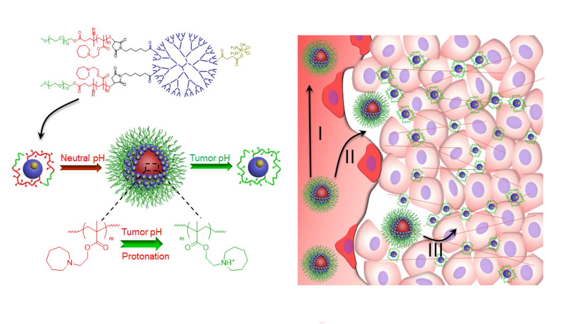

**Scheme 1.** (a) Structure of PEG-*b*-PAEMA-PAMAM/Pt. (b) Schematic illustration showing the self-Assembly of PEG-*b*-PAEMA-PAMAM/Pt into the pH-sensitive cluster nanobombs (SCNs/Pt) at neutral pH, and the disintegration of SCNs/Pt into small particles at tumor acidic pH. (c) Schematic illustration of SCNs/Pt as a robust nanoplatform to overcome biological barriers to *in vivo* drug delivery in poorly-permeably pancreatic tumor models.**Note:** (I) Large SCNs/Pt superstructures are favorable for prolonged blood circulation; (II) Prolonged circulation increases the propensity of large nanoparticles to extravasate from leaky tumor vasculature to accumulate in the vicinity of blood vessels; (III) Once deposited in the acidic tumor microenvironment (pH ~6.5-7.0), SCNs/Pt instantaneously switch to small particles with size less than 10 nm for deep tumor penetration.

## 3.2　实验材料及方法

### 3.2.1　实验材料

第四代聚酰胺胺树枝状高分子（PAMAM，G4，Mn = 14,215 g/mol）购自威海晨源分子新材料有限公司；顺铂购自山东铂源药业有限公司；1-乙基-(3-二甲基氨基丙基)碳酰二亚胺盐酸盐(EDC·HCl)、N-羟基丁二酰亚胺（NHS）、N, N-二异丙基碳二亚胺（DIC）、4-二甲氨基吡啶（DMAP）购自上海阿拉丁生化科技股份有限公司；聚乙二醇单甲醚（mPEG-OH, Mn = 5000 g/mol）、4-氰基-4-(硫代苯甲酰)戊酸（CPDB）、6-(马来酰亚胺基)己酸琥珀酰亚胺酯（NSM）、偶氮二异丁基氰（AIBN）购自上海Sigma-Aldrich公司。2-(六甲撑亚胺)乙醇、甲基丙烯酰、2-环己基乙醇购自阿法埃莎（中国）化学有限公司。

Roswell Park Memorial Institute-1640（RPMI-1640）和Dulbecco's Modified Eagle Medium （DMEM）培养基购自美国GIBCO公司；胎牛血清（FBS）购自依科赛生物科技（太仓）有限公司；抗体PECAM-1 （Platelet endothelial cell adhesion molecule-1）和二抗IgG-CFL 647（驴抗鼠）购自美国Santa Cruz生物技术有限公司；Sulfo-Cyanine5 NHS购自美国Lumiprobe公司。其他使用试剂均为分析纯，直接使用。

### 3.2.2　聚乙二醇-4-氰基-4-(硫代苯甲酰)戊酸（PEG-CPDB）的合成

在25 °C下，将聚乙二醇单甲醚（2.0 g, 1.0 eqv）与4-氰基-4-(硫代苯甲酰)戊酸（0.33 g, 3.0 eqv）在二氯甲烷中溶解并混合，另外再加入DIC（50.4 mg, 1.0 eqv）与DMPA（25.2 mg, 0.5 eqv）催化反应的进行。在避光条件下反应3 d后，将产物浓缩后沉淀至冰乙醚中，最后得到粉色固体粉末，产率85 %。1H NMR (400 MHz, CDCl3, ppm): δ 7.90-7.40 (m, 5 H), 4.28 (t, 2 H), 3.64 (m, 452 H), 3.38 (s, 3H), 1.94 (s, 3 H)。

### 3.2.3　甲基丙烯酸2-(六甲撑亚胺)乙酯（AEMA）合成

在冰水浴中，将甲基丙烯酰氯（3.6 g, 1.0eqv）溶解于干燥的四氢呋喃（THF）中，并缓慢滴加至2-(六甲撑亚胺)乙醇（5.0 g, 1.0 eqv）与三乙胺（3.5 g, 1.0 eqv）的混合溶液中，并继续在低温下反应10 h，然后通过过滤除去生成的盐，浓缩后真空条件下除去溶剂THF，再在真空条件下减压蒸馏的到无色透明液体，产率80 %。1H NMR (400 MHz, CDCl3, ppm): δ 6.12 (s, 1 H), 5.58 (s, 1 H), 4.25 (t, 2H), 2.82 (t, 2 H), 2.73 (m, 4 H), 1.65 (s, 3 H) and 1.61(m, 8 H)。

### 3.2.4　聚乙二醇-聚甲基丙烯酸2-(六甲撑亚胺)乙酯（PEG-*b*-PAEMA）合成

取PEG-CPDB（0.2 g, 1.0 eqv）与单体AEMA (1.1 g, 130 eqv) 和AIBN (3.1 mg, 0.33 eqv)溶解于1,4-二氧六环中，然后通过真空条件下反复冻融过程除去溶液中氧气后，转移至手套箱中于80 °C反应10 h，然后将产物沉淀至冰的正己烷中，再重复沉淀一次后，得到略带浅黄色固体，产率50 %。1H NMR (400 MHz, CDCl3, ppm): δ 4.02 (m, 176 H), 3.64 (m, 454 H), 3.38 (s, 3H), 2.83-2.63 (m, 535H), 2.02-1.76 (m, 176H), 1.61 (m, 713 H), 1.10-0.82 (m, 267 H)。

### 3.2.5　单体甲基丙烯酸2-环己基乙酯（CHMA）制备

在冰水浴中，将甲基丙烯酰氯（4.1 g, 1.0eqv）溶解于干燥的四氢呋喃（THF）中，并缓慢滴加至2-环己基乙醇（5.0 g, 1.0 eqv）与三乙胺（4.0 g, 1.0 eqv）的混合溶液中，并继续在低温下反应10 h，然后通过过滤除去生成的盐，浓缩后真空条件下除去溶剂THF，再在真空条件下减压蒸馏的到无色透明液体，产率80 %。1H NMR (400 MHz, CDCl3, ppm): δ 6.12 (s, 1 H), 5.58 (s, 1 H), 4.25 (t, 2H), 1.65 (s, 3 H), 1.78-1.53 (m, 8 H), 1.19 (m, 3 H) and 0.95 (m, 2 H)。

### 3.2.6　聚乙二醇-聚甲基丙烯酸2-环己基乙酯（PEG-*b*-PCHMA）合成

取PEG-CPDB（0.2 g, 1.0 eqv）与单体AEMA (0.97 g, 130 eqv) 和AIBN (3.1 mg, 0.33 eqv)溶解于1,4-二氧六环中，然后通过真空条件下反复冻融过程除去溶液中氧气后，转移至手套箱中于80 °C反应10 h，然后将产物沉淀至冰的正己烷中，再重复沉淀一次后，得到略带浅黄色固体，产率50 %。1H NMR (400 MHz, CDCl3, ppm): δ4.02 (m, 178 H), 3.64 (m, 454 H), 3.38 (s, 3H), 2.00-1.60 (m, 689H), 1.60-1.45 (m, 204 H), 1.43-.111 (m, 460 H), 1.08-0.80 (m, 457 H)。

### 3.2.7　聚乙二醇-聚甲基丙烯酸2-(六甲撑亚胺)乙酯-聚酰胺胺（PEG-*b*-PAEMA-PAMAM/Pt）合成

取PEG-*b*-PAEMA（0.5 g, 1.0 eqv）溶解于无水二氧六环中，加入乙醇胺（13.3 mg, 10.0 eqv）以及三苯基膦（17.1 mg, 3.0 eqv）并在真空条件下反复冻融除去体系中的氧气，冰水浴中反应0.5 h后转移至室温继续反应6 h，然后在真空条件下抽去溶剂和过量未反应的乙醇胺，最后将产物再加入二氯甲烷溶解后沉淀至乙醚-正己烷（1/1, v/v）中，获得浅黄色固体产物。然后将上述产物（0.4 g, 1.0 eqv）溶解于二氧六环中，加入6-(马来酰亚胺基)己酸琥珀酰亚胺酯（10.2 mg, 2.0 eqv）并在室温下 12 h，然后沉淀至冰的无水乙醚中，得到浅黄色固体产物。再将上述产物PEG-*b*-PAEMA-NHS取(266.0 mg, 3.0 eqv)与PAMAM/Pt（50.0 mg, 1.0 eqv）溶解于DMF中，并在30 °C反应24 h，之后收集产物置于透析袋中（MWCO = 50,000 Da）于DMF中透析除去未反应物质，最终再真空条件下除去溶剂得到偏淡黄色固体产物，产率80%。通过ICP-MS检测其中铂元素含量为2.4 %。

### 3.2.8　聚乙二醇-聚甲基丙烯酸2-环己基乙酯-聚酰胺胺（PEG-*b*-PCHMA-PAMAM/Pt）合成

PEG-*b*-PCHMA-PAMAM/Pt的合成与3.2.7完全一致，最终通过ICP-MS测的 PEG-*b*-PCHMA-PAMAM/Pt中铂元素含量为2.4 %。

### 3.2.9　制备集束化纳米颗粒

具有肿瘤酸度响应性集束化纳米颗粒（SCNs/Pt）制备：取 50 mg的PEG-*b*-PAEMA-PAMAM/Pt溶解于5 mL DMF中，并在室温下搅拌10 min，然后缓慢加入15 mL超纯水并继续搅拌30 min，然后将获得的纳米颗粒在水溶液中透析除去有机溶剂。

对照组颗粒（ICNs/Pt）的制备方法与SCNs/Pt制备方法完全一致。

Cy5荧光标记纳米颗粒SCNs/Cy5以及ICNs/Cy5的制备是通过将sulfo-Cyanine5 NHS与SCNs/Pt（ICNs/Pt）在水溶液中反应过夜，再透析除去未反应的荧光分子获得。

### 3.2.10　细胞来源及培养

人源性胰腺癌细胞株BxPC-3购自中国科学院典型培养物保藏委员会细胞库。BxPC-3用含有10 % FBS的RPMI-1640培养基培养。

### 3.2.11　BxPC-3多细胞球模型构建

称取1.5 g琼脂糖分散于100 mL超纯水中，高压灭菌后趁热取出。将琼脂糖溶液趁热加入到T25细胞培养瓶中并使其逐渐冷却形成一层琼脂糖附着层。将BxPC-3细胞按照100万每15 mL培养基的浓度悬浮培养于T25细胞培养瓶中，大约4天后即可获得3d多细胞球。

### 3.2.12　激光共聚焦（CLSM）检测集束化颗粒在多细胞球中渗透

获得的多细胞球转移至超低黏附24孔细胞培养板中，并使用预先调节pH 至6.7和7.4的RPMI-1640培养基进行培养。加入Cy5标记的集束化纳米颗粒（SCNs/Cy5以及ICNs/Cy5，颗粒终浓度为0.2 mg/mL），与多细胞球培养4 h后，收集多细胞球并用PBS清洗三次后，用激光共聚焦显微镜观察两种荧光在肿瘤多细胞球中的分布。

### 3.2.13　多细胞球对纳米颗粒的摄取以及细胞杀伤

获得的多细胞球转移至超低黏附24孔细胞培养板中，并使用预先调节pH 至6.7和7.4的RPMI-1640培养基进行培养。将SCNs/Cy5以及ICNs/Cy5分别加入到培养基中，与多细胞球共培养4 h和12 h后，收集多细胞球并用PBS清洗三次，加入胰酶消化多细胞球至单细胞，并再用PBS清洗三次后最终将细胞分散于200 μL PBS中。用流式细胞仪检测细胞中纳米颗粒含量。

获得的多细胞球转移至超低黏附24孔细胞培养板中，并使用预先调节pH 至 6.7和7.4的RPMI-1640培养基进行培养。加入PBS、SCNs/Pt与ICNs/Pt共培养24 h后，通过低速离心（100 rpm, 5min, 4 ˚C）收集多细胞球，小心去除含有药物的培养基并替换为新鲜RPMI-1640培养基继续培养。48 h后，收集肿瘤多细胞球，加入胰蛋白酶将细胞球消化成为单细胞，通过AnnexinV-PI肿瘤细胞凋亡试剂盒（Bioscience, Bedford, MA）对细胞进行染色标记，最后通过流式细胞术检测其中凋亡细胞比例。

### 3.2.14　动物和肿瘤模型构建

BALB/c nude 小鼠（雌，18-20 g，5-6周）购买自北京华阜康生物科技股份有限公司，所有动物的使用均遵守实验动物管理条例。胰腺癌BxPC-3皮下肿瘤模型构建：将107肿瘤细胞悬浮于100 µL PBS中，并小心注射至BALB/c nude小鼠右后方背部皮下组织处。

### 3.2.15　药物代谢动力学研究

将雌性ICR小鼠随机均分为4组，每组3只小鼠。将PAMAM/Cy5、SCNs/Cy5以及ICNs/Cy5通过尾静脉注射至体内，在第5 min、0.5 h、1 h、2 h、4 h、8 h、16 h和24 h时间点通过小鼠眼部静脉丛收集血液样品，并置于预先经过肝素钠处理的样品管中。4 °C下2000 rpm离心10 min，收集等量血浆样品。然后加入等体积甲醇沉淀血浆中的蛋白并离心收集上清溶液，用UPLC检测溶液中颗粒含量。

### 3.2.16　纳米颗粒的肿瘤富集及肿瘤组织细胞摄取

按照3.2.14方法构建胰腺癌肿瘤模型。将cisplatin、PAMAM/Pt、SCNs/Pt与ICNs/Pt按照每只小鼠60 μg铂元素的剂量通过尾静脉注射至体内，在第12 h和24 h 牺牲小鼠，并收集小鼠肿瘤并称重。将肿瘤分成两份，其中一份通过0.1 %的I型胶原酶将小鼠肿瘤消化并通过纱网过滤得到肿瘤组织细胞。将获得的细胞计数后用硝酸在300 ˚C条件下高温硝解2 h后，加入新鲜配制的王水0.5 mL溶解，并加入超纯水定容至2mL体积；另一份直接硝化。最后利用ICP-MS检测其中铂元素含量。

### 3.2.17　纳米颗粒的肿瘤富集及肿瘤组织细胞摄取

免疫荧光检测颗粒肿瘤分布：将荧光标记的SCNs/Cy5以及ICNs/Cy5通过尾静脉注射至体内通过尾静脉注射至荷载有BxPC-3胰腺癌小鼠体内，4 h后牺牲小鼠收集肿瘤组织。将肿瘤组织在4 %多聚甲醛中放置过夜，然后置于30 %蔗糖溶液中过夜脱水。利用冰冻切片技术获得8 µm厚的肿瘤组织样品，经过修复抗原后，与抗血管内皮细胞黏附分子-1抗体（PECAM-1）孵育后，再用FITC标记的二抗进行孵育（具体步骤见附录四）；肿瘤细胞核用DAPI标记。利用蔡司LSM 710激光共聚焦检测不同荧光标记的颗粒的在肿瘤组织中的分布。

实时活体共聚焦检测颗粒肿瘤分布：将SCNs/Cy5以及ICNs/Cy5通过尾静脉注射至荷载有BxPC-3胰腺癌小鼠体内。然后通过2.5 %异氟烷使小鼠持续处于麻醉状态。将小鼠肿瘤组织处皮肤小心剥开并暴露出肿瘤，再将0.17 mm玻片覆盖于肿瘤上并施以适当压力获得平整肿瘤界面。通过蔡司LSM 710激光共聚焦检测荧光标记的颗粒的在肿瘤组织中的分布。

其中DAPI：激发波长405 nm，发射波长460 nm；FITC：激发波长488 nm，发射波长520 nm；Cy5：激发波长633 nm，发射波长670 nm。

### 3.2.18　抗肿瘤研究

将荷载有BxPC-3胰腺癌肿瘤的小鼠随机分成6组，每组5只。将PBS、Cisplatin、PAMAM/Pt、ICNs/Pt按照2mg/kg小鼠体重给药剂量在植入肿瘤细胞后的第16天、18天和20天通过尾静脉注射至体内；SCNs/Pt给药剂量为1 mg/kg、2 mg/kg。然后监测小鼠肿瘤生长情况。

小鼠肿瘤生长监测通过游标卡尺测量肿瘤长和宽，肿瘤的体积（mm3）通过公式V = l*w2/2计算，l和w分别代表肿瘤的长和宽。小鼠体积每两天测量一次。荷载有4T1乳腺癌小鼠存活每天观测一次。肿瘤生长抑制率通过公式来计算：[1-(Vtf-Vti)/(Vpf-Vpi)]×100%。其中Vtf和Vti分别表示治疗组最终的和起始的肿瘤体积，Vpf和Vpi则分别代表PBS组最终的和起始的肿瘤体积。

### 3.2.19　免疫组化

最后一次测量肿瘤体积后，牺牲小鼠并收集小鼠肿瘤组织，通过石蜡包埋后切片获得小鼠肿瘤组织薄片。按照附录四中的方法对肿瘤组织进行PCNA和TUNEL染色，并通过倒置荧光显微镜和激光共聚焦显微镜观察染色情况。

### 3.2.19　机体毒性研究

治疗实验结束后，收集小鼠主要脏器，包括肝脏、脾脏和肾脏，并通过石蜡包埋获得组织切片，然后按照附录x中方法进行H&E染色，通过正置荧光显微镜观察。

### 3.2.19　统计学差异分析

所有实验组统计学差异通过双尾Student's t-test进行分析，*P*< 0.05表明有显著性差异。

## 3.3　结果与讨论

### 3.3.1　基于肿瘤酸度响应两亲性聚合PEG-*b*-PAEMA-PAMAM/Pt的合成与表征



**Scheme 3.1** Synthetic procedures of PEG-*b*-PAEMA-PAMAM/Pt. (AIBN: azobisisobutyronitrile, NSM: N-Succinimidyl 6-maleimidohexanoate)

具有两亲性性质的PEG-*b*-PAEMA-PAMAM/Pt的合成路线如上，先通过PEG化的RAFT聚合引发剂在无氧条件下AIBN催化作用下引发单体甲基丙烯酸2-(六甲撑亚胺)乙酯（AEMA）聚合，获得PEG-*b*-PAEMA。氨基聚合物末端硫酯键，获得巯基并与偶联试剂6-(马来酰亚胺基)己酸琥珀酰亚胺酯通过点击反应键合，最后再通过偶联试剂的另一端NHS活性酯与PAMAM/Pt表面氨基反应，获得最终产物。

通过RAFT聚合获得PEG-*b*-PAEMA后，将其沉淀至正己烷中去除单体，通过核磁共振氢谱（1H NMR）和凝胶渗透色谱（GPC）对产物结构进行表征。结果如Figure 3.1所示，通过1H NMR计算吸收峰位于4.02 ppm（e）与吸收峰位于3.64 ppm（b）的峰面积可以计算出所获得聚合物具体结构为PEG113-*b*-PAEMA90，具体分子量为PEG5000-*b*-PAEMA19,000。进一步通过GPC检测的结果也表明获得的聚合物具有很好的单分散性，其PDI 为1.21。

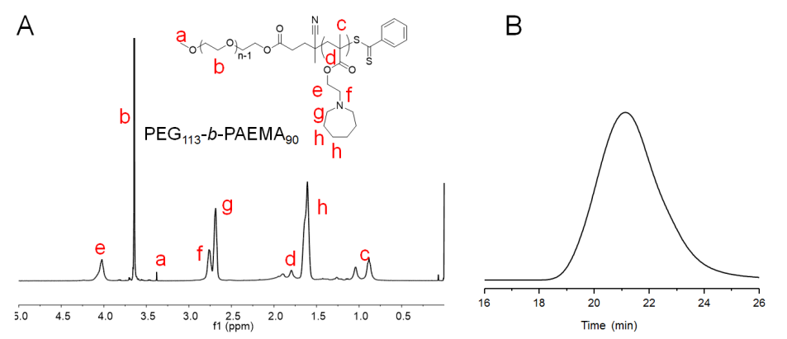

**Figure 3.1** (A) 1H NMR spectrum of PEG113-*b*-PAEMA90 in CDCl3, recorded on AVANCE III 400 MHz spectrometer at 25 °C (ppm). (B) GPC spectrum of PEG113-*b*-PAEMA90 in CDCl3.

将得到的PEG-*b*-PAEMA在还原条件下氨解，获得巯基末端结构。通过检测聚合物紫外吸收光谱，可以明显看到在290 nm左右处碳硫双键（C=S）的吸收峰几乎消失（Figure 3.2），表明成功将二硫代酯转化为巯基[35]。通过点击反应与6-(马来酰亚胺基)己酸琥珀酰亚胺酯结合，再与表面富含氨基的PAMAM/Pt进行键合，最终得到目标产物。由于PAEMA具有在一定pH条件下发生质子化从而转变为亲水性结构的能力，为了检测是否成功将PEG-*b*-PAEMA键合至PAMAM/Pt表面，我们首先将PEG-*b*-PAEMA，PEG-*b*-PAEMA-PAMAM/Pt在pH 6的缓冲液中培养，获得完全亲水性结构，再利用体积排除色谱法（SEC）检测获得的PEG-*b*-PAEMA-PAMAM/Pt的纯度。结果如Figure 3.3所示，由于PEG-*b*-PAEMA-PAMAM/Pt具有最高的分子量，因而其在凝胶色谱柱中保留时间最短，信号峰出现在11.1 min，而PEG-*b*-PAEMA以及PAMAM/Pt具有相对较小的分子量，其信号峰出现时间在11.9 min以及12.3 min。通过ICP-MS测量PAMAM/Pt以及PEG-*b*-PAEMA-PAMAM/Pt中的铂元素含量，其分别为9.1%和2.4%，进一步利用其分子量计算可得平均每个PAMAM/Pt上键合了两个PEG-*b*-PAEMA分子链。

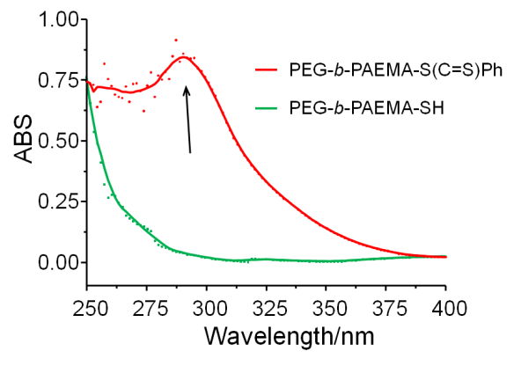

**Figure 3.2** UV-VIS spectrum of parent PEG-*b*-PAEMA (red line) and treated with 2-aminoethanol (green line).

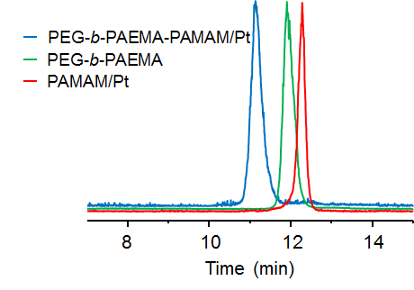

**Figure 3.3** Gel filtration chromatography profile of PAMAM/Pt, PEG-*b*-PAEMA and PEG-*b*-PAEMA-PAMAM/Pt using water as the eluent. PEG-*b*-PAEMA and PEG-*b*-PAEMA-PAMAM/Pt were protonated with HCl before measurement.

### 3.3.2　对照实验组聚合物PEG-*b*-PCHMA-PAMAM/Pt的合成与表征

为了对PEG-*b*-PAEMA-PAMAM/Pt的性能更好的研究，我们设计并合成了一种无pH响应性，与PAEMA结构类似的疏水性聚合物作为对照。合成手段和上述聚合物合成类似。



**Scheme 3.2** Synthetic procedures of PEG-*b*-PCHMA-PAMAM/Pt. AIBN: azobisisobutyronitrile; NSM: N-Succinimidyl 6-maleimidohexanoate); TEA: Triethylamine; THF: Tetrahydrofuran.

通过甲基丙烯酰氯与2-环己基乙醇缩合反应制备单体甲基丙烯酸-2-环己基乙酯（CHMA），进一步在PEG-CPDB引发下通过RAFT聚合制备PEG-*b*-PCHMA嵌段聚合物，通过核磁共振氢谱（1H NMR）和凝胶渗透色谱（GPC）对产物结构进行表征。结果如Figure 3.3所示，通过1H NMR计算吸收峰位于4.02 ppm（e）与吸收峰位于3.64 ppm（b）的峰面积可以计算出所获得聚合物具体结构为PEG113-*b*-PCHMA90，具体分子量为PEG5000-*b*-PAEMA17,600。进一步通过GPC检测的结果也表明获得的聚合物具有很好的单分散性，其PDI 为1.19。

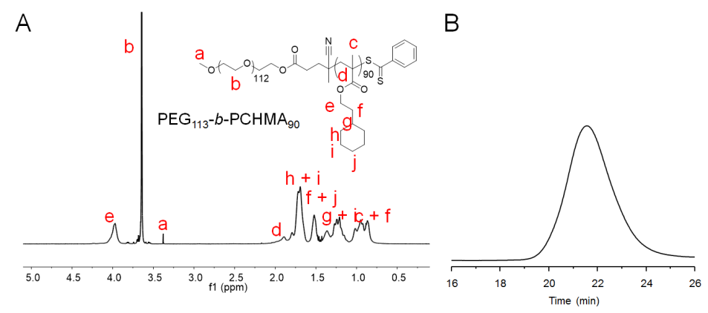

**Figure 3.3** (A) 1H NMR spectrum of PEG113-*b*-PCHMA90 in CDCl3, recorded on AVANCE III 400 MHz spectrometer at 25 °C (ppm). (B) GPC spectrum of PEG113-*b*-PCHMA90 in CDCl3.

通过与合成PEG-*b*-PAEMA-PAMAM/Pt相同的手段，先将PEG-*b*-PCHMA末端转换为巯基，再利用6-(马来酰亚胺基)己酸琥珀酰亚胺酯桥接PEG-*b*-PCHMA和PAMAM/Pt。由于PCHMA不具备肿瘤酸度响应性，无法将其转变为亲水性结构，故通过C18反相色谱柱分离并检测。所检测的三种物质极性差别较小，无法有效完全分离开来，但是从检测结果依然可以看到相比于两种极性差异较大的PEG-*b*-PCHMA和PAMAM/Pt，获得的产物PEG-*b*-PCHMA-PAMAM/Pt出峰位置居于两者之中，表明成功的将两种结构的聚合物桥联起来。通过ICP-MS检测PEG-*b*-PCHMA-PAMAM/Pt中铂元素含量计算可得平均一个PAMAM上键合2.2个PEG-*b*-PCHMA分子链。

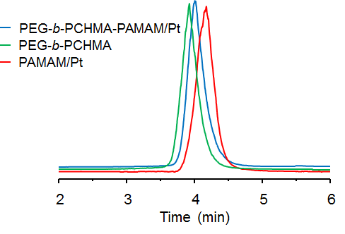

**Figure 3.4** HPLC profile of PAMAM/Pt, PEG-*b*-PCHMA and PEG-*b*-PCHMA-PAMAM/Pt.

### 3.3.3　具有肿瘤酸度响应性集束化纳米载体（SCNs）构建及性质表征

将两亲性聚合物PEG-*b*-PAEMA-PAMAM/Pt溶解于DMF中，并在加热条件下逐渐滴加纯水，进而使其在疏水嵌段PAEMA的指导下通过输水-输水相互作用自组装成为纳米颗粒（SCNs/Pt）。通过动态光散射检测得到所获得的纳米颗粒尺寸为81.3 ± 3.5 nm，表面电势为14.8 ± 2.1 mV（Figure 3.5A, Table 3.1）。通过透射电镜观察获得的颗粒的形貌（Figure 3.5B），发现其表现为多个小颗粒团聚在一起而形成一个大尺寸颗粒——即前章所描述的集束化纳米颗粒。由PEG-*b*-PCHMA-PAMAM/Pt通过自组装获得不具备肿瘤酸度响应性的纳米颗粒（ICNs/Pt），相比于SCNs/Pt具有十分相近的尺寸，电势，结构特征以及药物荷载量（Table 3.1），是研究SCNs/Pt pH响应性以及后续产生的生物学影响极佳的对照。

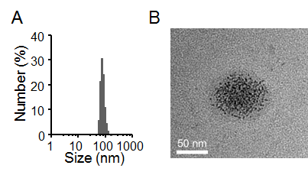

**Figure 3.5** (A) Size distribution of pH sensitive clustered nanoparticle (SCNs/Pt) measured by DLS and (B) morphology of SCNs/Pt observed by TEM.

**Table 3.1** Summary of size, zeta potential, and platinum drug content of SCNs/Pt, ICNs/Pt and

PAMAM/Pt.

|  |  |  |  |
| --- | --- | --- | --- |
|  | **SCNs/Pt** | **ICNs/Pt** | **PAMAM/Pt** |
| Size (nm) | 81.3 ± 3.5 | 80.1 ± 2.7 | 6.2 ± 0.8 |
| Zeta potential (mV) | 14.8 ± 2.1 | 13.7 ± 1.9 | 23.1 ± 0.6 |
| Pt content (wt%) | 2.4 | 2.4 | 9.1 |

### 3.3.4　SCNs/Pt pH响应性研究

为了探究富含特定结构三级胺的集束化纳米颗粒SCNs/Pt是否具有快速的肿瘤酸度响应性能，通过检测在不同pH条件下SCNs/Pt的颗粒尺寸来进行表征。利用磷酸二氢钠与磷酸氢二钠配置pH从6.3至7.5磷酸缓冲体系，并用DLS检测SCNs/Pt以及对照组颗粒ICNs/Pt在不同pH条件下颗粒的尺寸。所测的结果如Figure 3.6所示，从在不同pH条件下纳米颗粒的尺寸可以看到，SCNs/Pt在pH高于6.8条件下均能够保持约80 nm较大的尺寸，而在pH仅下降0.1之后，则几乎完全转变为仅有10 nm的小尺寸纳米颗粒。这一转变过程十分精确，仅在0.1个pH单位内就可以完全实现，表明了SCNs/Pt具有高度精确的pH响应性。同时可以看到，红色线所代表的可在肿瘤酸度条件质子化的三级胺结构的ICNs/Pt则在所测量的pH范围内均未表现出尺度的转变，未体现出具备pH响应性能力。



**Figure 3.6** pH-Dependent size change of SCNs/Pt and ICNs/Pt analyzed by DLS

为了进一步验证SCNs/Pt是否在pH 6.7条件下真的能够实现颗粒的尺度的转变，通过DLS以及TEM测量在pH 6.7 条件下培养后的SCNs/Pt纳米颗粒。结果如Figure 3.7所示，可以看到在经pH 6.7条件培养后，DLS检测的结果表明SCNs/Pt的颗粒主要分布在10 nm附近，而通过TEM更加直接的观测也能够看到之前所获得的集束化颗粒的结构消失，同时几乎完全的转变成为了尺度仅有10 nm左右的小尺寸的颗粒。表明在pH 6.7条件下确实能够发生集束化纳米颗粒的尺度转变的过程。



**Figure 3.7** DLS (left panel) and TEM (right panel) measurements of SCNs/Pt at pH 6.7.

纳米颗粒在肿瘤酸度条件下是否能够快速实现尺寸转变也对于其在肿瘤中的渗透能力起到重要的影响。由于散射光的强度随散射粒子体积的减小而明显减弱，因此可以通过颗粒溶液中散射光的强度来表征SCNs/Pt在不同pH条件下的尺寸转变程度。我们利用停留光谱仪检测SCNs/Pt在不同pH条件下其散射光强度随着时间的变化，来测量SCNs/Pt肿瘤酸度响应性尺寸转变的速率，所得结果如Figuer3.8所示。可以看到在颗粒尺度转变的临界点pH 6.7条件下，SCNs/Pt在约1200 ms内即能够实现完全的转变；并且这一过程随着pH值降低逐渐加快，在pH 5条件下仅需要约200 ms即能够完全完成颗粒从80 nm至10 nm的转变，展现出了超级快速的尺寸转变过程。



**Figure 3.8** pH-Dependent time scale of size change of SCNs/Pt particles measured by stopped-flow instrument.

纳米颗粒在肿瘤酸度条件下发生尺寸转变的效率，也将直接影颗粒在肿瘤组织中渗透的能力。为了进一步探究SCNs/Pt肿瘤酸度响应性尺寸转变的效率，我们将SCNs/Pt在不同pH条件下共培养后，通过体积排除色谱法（SEC）以实现大尺寸和小尺寸颗粒的有效分离并进一步通过蒸发光散射仪颗粒所流出的时间。测量结果如Figure 3.9所示，可以看到在pH 7.4条件下由于SCNs/Pt具有较大的尺寸，其在色谱柱中保留时间相对较短，流出时间为6.6 min。而在pH 6.7条件下转变为小尺寸的颗粒后，其在色谱柱中保留时间相对较长，流出时间为11.1 min，这正好与之前检测质子化后的PEG-*b*-PAEMA-PAMAM/Pt的流出时间一致，也从侧面表明了SCNs/Pt发生尺度转变的原因正是其中原本疏水性内核发生质子化后导致整合颗粒结构全部转变为亲水性，进而导致集束化结构破坏转变为小尺寸颗粒。通过分析在pH 6.7条件下培养后在6.6 min出的吸收峰面积和在11.1 min处的吸收峰面积，可得SCNs/Pt在pH 6.7条件下培养发生尺寸大小的转变效率可以达到99%以上，展现出了超高效的转变效率。



**Figure 3.9** Gel filtration chromatography analysis of SCNs/Pt treated at pH 6.7 and pH 7.4. The gel filtration chromatography system was equipped with size exclusion column and evaporative light-scattering detector.

### 3.3.5　SCNs/Pt稳定性研究

血液是纳米药物进入体内后面临的第一个生物环境，血液中含有大量蛋白以及较高的盐离子浓度等特殊环境[36]，纳米药物在此特殊环境中是否能够保持较好的稳定性对于其后续进一步实现有效的药物递送起着至关重要的影响。为了探究我们所制备的集束化纳米药物在模拟的血液环境中是否能够稳定存在，我们将SCNs/Pt与ICNs/Pt分别在模拟体内盐离子浓度的PBS中以及模拟体内蛋白条件的小鼠血清中培养后，于不同时间点通过DLS监测纳米颗粒的尺寸大小以表征其在上述条件下是否能够稳定存在。测量结果如Figure 3.10所示，可以看到无论是SCNs/Pt还是ICNs/Pt在PBS中均有十分优异的稳定性，其尺寸在长达24 h时间内都基本维持不变；而在血清条件下培养，虽然颗粒由于会一定程度上与蛋白相互作用后出现尺寸增大的现象，但是其仍然能够维持在100 nm以内并且并未出现较为明显的波动性变化，也展现出了良好的颗粒稳定性。



**Figure 3.10** Time-dependent size evolution of SCNs/Pt and ICNs/Pt in PBS at pH 7.4 (left) and serum (right).

### 3.3.6　SCNs/Pt在肿瘤多细胞球的渗透

为了SCNs/Pt在肿瘤酸度条件下发生的精准、快速、高效的尺寸转变是否能够进一步增强药物再做肿瘤中的渗透能力，以及实现更加高效的药物递送，我们首先利用Cy5-NHS对SCNs/Pt中的小颗粒PAMAM进行荧光标记，记为SCNs/Cy5。同样的，为了在体外模拟实体肿瘤的三维形态与空间结构，我们构建了胰腺癌细胞BxPC-3多细胞球模型，并研究SCNs/Cy5在其中的渗透行为。将SCNs/Cy5与对照实验组ICNs/Cy5在pH 7.4以及pH 6.7条件下分别与多细胞球共培养4 h，然后利用激光共聚焦观察Cy5标记的颗粒在肿瘤多细胞球中的分布情况，并利用共聚焦Z轴扫描技术检测在不同肿瘤细胞球深度中的荧光强度，以进一步阐述颗粒在多细胞球中的渗透能力。结果如Figure 3.11所示，



**Figure 3.11** CLSM images showing *in vitro* penetration of fluorescence-labeled SCNs/Cy5 and ICNs/Cy5 in BxPC-3 multicellular spheroids (MCSs). The MCSs were incubated with SCNs/Cy5 or ICNs/Cy5 for 4 h at designated pH, and measured by CLSM Z-stack scanning. The surface of the MCSs was defined as 0 μm. Scale bar = 100 μm.

我们将多细胞球的表面设定为0 μm。可以看到与ICNs/Cy5共培养后，无论是在哪种pH条件下颗粒的红色荧光主要集中在细胞球的边缘部位，在25 μm深度处，颗粒的荧光从边缘到内部急剧下降，表明其较差的渗透能力。将SCNs/Cy5在中性条件下培养也出现相同的渗透能力，而在pH 6.7条件培养后，纳米颗粒在多细胞球模型中的渗透能力大大增强，标记颗粒的红色荧光即使在85 μm深度处也能检测到，表现出大大增强的渗透能力。产生这一现象的主要原因是SCNs/Cy5可以在肿瘤酸度条件下快速转变成为小尺度颗粒，因而具有更好的渗透能力，而在pH 7.4的中性条件以及作为对照组的ICNs/Cy5则依然保持较大的尺度，难以有效在肿瘤多细胞球中渗透。

### 3.3.7　SCNs/Pt肿瘤多细胞球摄取以及杀伤

这种增强的渗透能力可以使纳米药物有更多的机会与肿瘤细胞球内部的细胞相接触，从而更容易被肿瘤细胞摄取并增强对其的杀伤。将SCNs/Cy5、ICNs/Cy5与构建好的肿瘤多细胞球共培养4 h和12 h后，收集多细胞球清洗后进一步消化成单细胞，然后用流式细胞仪检测肿瘤细胞对荧光标记的纳米颗粒的摄取情况。结果如Figure 3.12和Figure 3.13B所示，从流式的检测结果可以明显的看到所收集的细胞分为两群，其中摄取了纳米颗粒的肿瘤细胞所检测到的荧光量明显高于未能接触并摄取荧光标记纳米的细胞。基于此，可以通过肿瘤多细胞球中摄取了纳米颗粒的细胞比例来表征颗粒在肿瘤多细胞球中的渗透能力。分析在不同条件下培养后Cy5阳性细胞的比例（SCNs/Cy5、ICNs/Cy5 在pH 7.4和pH 6.7 与多细胞球共培养4 h和12 h），可以看到在pH 7.4条件下，SCNs/Cy5 和 ICNs/Cy5都表现出较低的阳性细胞比例（在4 h时只有约20%，在12 h时仅有约30%阳性细胞比例），这主要是由于在pH 7.4条件下，无论是SCNs/Cy5 或 ICNs/Cy5都无法实现颗粒尺寸的转变，从而无法有效渗透到肿瘤细胞球内部，导致仅能够接触较表层位置的肿瘤细胞，从而导致了较低的摄取阳性率；而在pH 6.7条件下，SCNs/Cy5质子化后转变为小尺度颗粒能够大大增加Cy5阳性细胞的比例，在4 h时摄取了纳米颗粒的阳性细胞占到总细胞数目的84%，而在12 h时更是能够达到95%的细胞都能够有效摄取纳米颗粒，是对照组ICNs/Cy5相同条件下的2.9倍（4 h）和2.6倍（12 h）(Figure 3.13B)。



**Figure 3.12** Typical flow cytometry data of MCS cells after incubation with ICNs/Cy5 or SCNs/Cy5 at pH 6.7 or 7.4 for 4 h and 12 h. Cells in the frame were regarded as Cy5 positive.

我们进一步分析细胞摄取荧光标记的纳米颗粒后细胞中的平均荧光强度，以表征纳米颗粒进入肿瘤细胞的能力。检测结果如Figure 3.13所示，通过流式检测结果可以看到，SCNs/Cy5在pH 6.7条件下培养无论是4 h还是12 h，其细胞中荧光强度主要分布在10-100范围内，而其他不能发生尺寸转变的实验组其细胞中荧光强度主要分布在1-10之间，仅有少数细胞中荧光强度分布在10-100之间（Figure 3.13A），这表明了增强的渗透能够通过更多的与肿瘤细胞接触从而更好的使纳米颗粒进入肿瘤细胞中。通过进一步量化的分析可以更加明确的得到在肿瘤酸度条件下实现尺寸转变对于增强纳米颗粒进入肿瘤细胞能力相比于不能够发生尺度转变的实验组至少有3倍的提升（Figure 3.13C）。



**Figure 3.13** (A)Typical mean fluorescent intensity of flow cytometry data of MCS cells after incubation with ICNs/Cy5 or SCNs/Cy5 at pH 6.7 or 7.4 for 4 h (left) and 12 h (right). (B) FACS analysis of Cy5-positive MCS cells after incubation with SCNs/Cy5 and ICNs/Cy5 at pH 7.4 or 6.7 for 4 h or 12 h, respectively. (c) Mean fluorescence intensity (MFI) quantification of MCS cells incubated with SCNs/Cy5 and ICNs/Cy5 at pH 7.4 or 6.7 for 4 h or 12 h, respectively. All data are presented as mean ± SD (n = 3). ** *p* < 0.01, *** *p*< 0.001.

我们希望这种促进的渗透和摄取作用能够在肿瘤细胞杀伤中发挥进一步的促进作用，为了证明我们的观点，我们将多细胞球与SCNs/Pt和ICNs/Pt 共培养24 h，再替换培养基继续培养至72 h后用Annexin V-FITC PI细胞凋亡检测试剂盒对凋亡细胞进行染色标记，利用流式细胞术检测细胞的凋亡情况。结果如Figure 3.14所示，可以看到在pH 7.4条件下，无论SCNs/Pt 还是 ICNs/Pt 都表现出相似的细胞凋亡比例，约为20%，然而在pH 6.7条件培养下，SCNs/Pt实验组能够显著增加总的细胞凋亡的比例，其能够实现导致超过45%肿瘤细胞的凋亡，而相同条件下ICNs/Pt诱导的肿瘤细胞凋亡比例不超过20%。细胞实验的结果表明这种肿瘤酸度触发尺寸转变的纳米体系可以增加药物的渗透能力，并且增加药物进入到细胞的能力，促进对细胞的杀伤能力。这些证据表明这样的药物输送策略在纳米药物递送过程中具有更好的优势以及前景。



**Figure 3.14** (A)Apoptosis of MCS cells after incubation with different formulations for 24 h at pH 6.7 or 7.4. Apoptotic cells were stained with Annexin V-FITC and propidine iodide (PI). (B)Analysis of apoptotic cells induced by various treatments at pH 6.7 or 7.4 for 24 h. All data are presented as mean ± SD (n = 3). ** *p* < 0.01, *** *p*< 0.001.

### 3.3.8　SCNs/Pt体内血液循环

纳米药物体内输送的第一个任务就是克服血液屏障，尽可能增加进入体循环的药物量，为药物更多的进入肿瘤组织提供有利条件[6]。我们将荧光标记的三种颗粒SCNs/Cy5、ICNs/Cy5和PAMAM/Cy5通过尾静脉注射至ICR小鼠血液中，并在不同时间点收集血液样品并获取小鼠血浆。进一步通过HPLC定量检测小鼠血浆中三种颗粒的含量。结果如Figure 3.15所示，通过组装形成较大尺寸的SCNs/Cy5和ICNs/Cy5具有良好的血液长循环能力，能够在注射至体内5 h后仍然有超过10%的颗粒滞留在血液中，而PAMAM/Cy5则由于其过小的尺寸不适合于纳米课题体循环并导致被快速清除。



**Figure 3.15** Pharmacokinetics studies of the various formulations. Data are presented as mean ± SD (n = 3).

进一步对上述药物代谢曲线进行动力学分析，结果如Table 2.2所示，相比于PAMAM/Cy5仅有的0.72 h的末端清除半衰期，SCNs/Cy5和ICNs/Cy5的末端清除半衰期均达到了7 h以上，提升了至少10倍。而代表进入体循环药物相对量的药时曲线下面积（AUC）相比于PAMAM/Cy5，SCNs/Cy5和ICNs/Cy5则提升了将近50倍。而药物在体内的平均滞留时间（MRT）相比于PAMAM/Cy5，组装成集束化纳米结构的SCNs/Cy5和ICNs/Cy5也至少有16倍的提升。这所有的结果都表明，相比于小尺寸颗粒PAMAM/Cy5，经过组装后获得的较大尺寸的集束化纳米药物载体可以显著提高进入体循环药物量，提升药物在血液中的滞留时间，从而为纳米药物更多通过肿瘤组织增强的渗透和滞留效应（EPR效应）进入到肿瘤组织提供有力的保障。

**Table 3.2** Pharmacokinetic parameters of cisplatin, PAMAM/Pt, Cluster/Pt, and iCluster/Pt after intravenous administration (mean ± SD, n = 3).

|  |  |  |  |  |
| --- | --- | --- | --- | --- |
|  | T1/2  (h) | AUC(0-24 h)a  (μg/L*h) | Cmaxb  (μg/L) | MRT(0-24 h)c  (h) |
| PAMAM/Cy5 | 0.72 ± 0.07 | 6.03 ± 0.56 | 12.48 ± 1.47 | 0.43 ± 0.04 |
| SCNs/Cy5 | 7.71 ± 2.24 | 280.61 ± 36.82 | 59.92 ± 5.48 | 7.13 ± 1.08 |
| ICNs/Cy5 | 7.86 ± 3.17 | 267.10 ± 41.51 | 58.55 ± 4.81 | 7.07 ± 0.97 |

aArea under the curve (AUC).

bThe maximum drug concentration (Cmax).

cMean residence time (MRT).

The pharmacokinetic parameters were analyzed according to a non-compartment model by DAS 3.0.

### 3.3.9　SCNs/Pt体内分布与肿瘤富集

纳米药物通过体循环进入肿瘤组织及全身其他脏器，如何提升纳米药物在肿瘤组织中的富集量同时减少在其他非靶标部位的富集，是纳米药物发展的一个重要目标[6]。将四种不同的铂类药物，包含顺铂、PAMAM/Pt、ICNs/Pt和SCNs/Pt通过尾静脉注射至荷载有人的胰腺癌肿瘤的小鼠中。于注射后4 h、12 h和24 h牺牲小鼠并收集肿瘤以及其他主要脏器组织。将获取的肿瘤组织分成两部分，一部分直接经过硝酸高温硝化分解后，用于检测整个肿瘤组织中药物含量；另一部分经过胶原酶将肿瘤组织消化后收集细胞，用于检测肿瘤组织中细胞中药物的含量。具体检测结果如Figure 3.16A所示，相比于在血液中被快速清除的顺铂以及PAMAM/Pt，具有更长血液循环能力的集束化纳米药物ICNs/Pt和SCNs/Pt能够更多的在肿瘤组织中富集。而相比之下，SCNs/Pt比ICNs/Pt展现出了更加卓越的药物在肿瘤组织中高富集的能力，肿瘤组织中铂类药物含量SCNs/Pt在4 h时为ICNs/Pt的2.5倍，在12 h则达到了3.9倍并且在24 h依然保持在3.9倍。为了进一步探究积累在肿瘤组织中的铂类药物是否有效进入细胞内，我们进一步分析肿瘤组织中细胞中铂类药物的含量。结果如Figure 3.16B所示，相比于ICNs/Pt，SCNs/Pt依然体现出了更加卓越的有效药物输送的能力。在肿瘤组织细胞中，铂类药物的摄取量于4 h时SCNs/Pt是ICNs/Pt的2倍，而在12 h和24 h时则达到3倍之多。



**Figure 3.16** (A) Quantitative analysis of Pt content in tumor tissue. (B) Measurement of the content of Pt in tumor tissue cells. The cells were harvested by digesting tumor mass with Collagen I. For b and c, data are presented as mean ± SD (n = 3). * *p*< 0.05, ** *p*< 0.01.

### 3.3.10　SCNs/Pt体内肿瘤组织渗透

由于SCNs/Pt 和 ICNs/Pt 具有相似的尺度，表面电势和药物代谢动力学，因此两者应该同样具有相似的EPR效应以及肿瘤血管渗出能力。肿瘤组织中显著增加的铂类药物的量很可能是因为SCNs/Pt在肿瘤部位转变成为小颗粒后更好的瘤内渗透所产生的。为了验证这一观点，我们通过免疫荧光检测荧光标记的SCNs/Cy5 and ICNs/Cy5 在实体瘤内的分布（Figure 3.17）。对于SCNs/Cy5实验组，标记颗粒的红色荧光散布在整个肿瘤组织中，并且荧光强度相对比较均一，表现出了很强的肿瘤穿透能力；然而对于ICNs/Cy5实验组，红色荧光标记的颗粒则主要分散在肿瘤血管的周围，几乎无法有效穿透至更深的部位。这一结果形象的表明了肿瘤酸度触发的颗粒尺度大至小的转变是一个确实可行并有效的手段用于增强药物在肿瘤组织的渗透。



**Figure 3.17** CLSM images of immunofluorescence staining showing the microdistribution of SCNs/Cy5 and ICNs/Cy5 in tumor tissue at 4 h after a single injection. The nanoparticles were labeled with Cy5 (red), blood vessels were marked with platelet endothelial cell adhesion molecule-1 (PECAM-1) and FITC-labeled secondary antibody (green), and the nuclei of cells were stained with 4',6-diamidino-2-phenylindole (DAPI) (blue). Scale bar = 200 μm.

进一步，我们利用活体共聚焦检测Cy5标记的SCNs/Cy5 和 ICNs/Cy5在活体动物肿瘤中的渗透情况。对于注射SCNs/Cy5实验组（Figure 3.18A），可以看到即使在注射后第10 min的时候，已经有很明显的红色英光穿透出血管进入到肿瘤组织中了，而到了第30 min时，基本整个视野范围内的肿瘤组织中均可观察到明显的红色荧光。相反的是，ICNs/Cy5即使是到150 min时也难以观察到明显的荧光渗透现象（Figure 3.18B）。为了进一步量化分析荧光标记的颗粒在肿瘤中的穿透情况，我们选取了三个肿瘤血管内部的区域以及三种肿瘤血管外部的区域，并计算在不同时间点其平均荧光强度并以第10 min的荧光强度做归一化处理。可以看到肿瘤血管内部的荧光强度无论SCNs/Cy5 或是 ICNs/Cy5随着时间的延长都出现了衰减，并且SCNs/Cy5衰减的程度更强（Figure 3.18C），而在血管外肿瘤组织部位SCNs/Cy5的荧光快速增加，并在70 min时达到初始强度的45%。而对照组ICNs/Cy5在肿瘤血管外组织部位荧光强度一直是低于初始强度的10% （Figure 3.18D）。综上所述，这些结果都表明基于肿瘤酸度触发的尺寸转变的SCNs集束化结构可以极大程度的提升药物在肿瘤部位的穿透能力并分散到整个肿瘤组织。



**Figure 3.18** *In vivo* real-time observation of the microdistribution of (A) SCNs/Cy5 and (B) ICNs/Cy5 in BxPC-3 xenograft tumor after intravenous injection. Scale bar = 100 μm. Time-penetration average fluorescence intensity evolution of the intravascular compartments (C) and extravascular compartments (D). Three intravascular compartments (1, 2, and 3) and extravascular compartments (i, ii, and iii) were marked as shown. The profiles were obtained by normalizing the fluorescence intensity to the intravascular intensity at 10 min.

### 3.3.11　SCNs/Pt体内抑制肿瘤生长

我们在纳米颗粒较难渗透的BxPC-3胰腺癌皮下肿瘤模型中检测SCNs/Pt药物的抗肿瘤效果。通过尾静脉注射四种不同铂类药物，并以PBS作为安慰剂。具体给药方案为在肿瘤长至80 mm3后开始给药治疗，每间隔两天给药一次，剂量为2 mg/kg（SCNs/Pt增加一组低剂量组，给药剂量为1 mg/kg）并观测肿瘤生长情况。结果如Figure 3.19A所示，PAMAM/Pt和顺铂治疗组仅仅表现出了比较弱的肿瘤抑制效果，其相比于PBS组的抑制率分别为22%和24%。ICNs/Pt 治疗组（剂量2 mg/kg）达到了约41%的肿瘤生长抑制效果，仅仅比PAMAM/Pt 和 Cisplatin的效果稍有提高。然而，SCNs/Pt在1 mg/kg的给药剂量条件下就可以达到62%的肿瘤生长抑制，而在2 mg/kg的给药剂量下则可以取得82%的肿瘤生长抑制。我们同时也称量了治疗结束后的肿瘤重量以及对肿瘤进行拍照，并进一步确认经过SCNs/Pt治疗后能够取得最佳的肿瘤治疗效果(Figure 3.19B和Figure 3.19C)。



**Figure 3.19** *In vivo* tumor growth inhibion study of SCNs/Pt and ICNs/Pt in BxPC-3 tumor xenograft. (A) Tumor growth inhibition with varying treatments. Cisplatin, PAMAM/Pt, and ICNs/Pt were intravenously injected at Pt dose of 2 mg/kg, while SCNs/Pt was injected at the dose of 1 mg/kg and 2 mg/kg. (B) The weight of BxPC-3 tumors at the end of treatment. (C) The images of BxPC-3 tumors at the end of treatment.

在治疗结束后，将肿瘤组织收集并利用石蜡包埋切片技术获得厚度为6 μm的组织薄片，并通过免疫组化方法对肿瘤组织中增殖和凋亡的细胞进行染色标记。结果如Figure 3.20A所示，相比较与PBS治疗组，SCNs/Pt治疗后肿瘤组织中被染为棕色的增殖细胞的比例明显降低（PCNA），通过Image J分析其中被标记为增殖细胞占总细胞的比例仅有不到25%，而相同条件下临床药物顺铂治疗后肿瘤中增殖细胞的比例高达63%（Figure 3.20B），展示出SCNs/Pt优异的抑制肿瘤细胞增殖的能力。同时检测肿瘤组织中细胞凋亡情况，从TUNEL染色结果来看，被染为绿色的凋亡细胞的比例明显增加，进一步计算其中凋亡细胞比例可以看到SCNs/Pt治疗组能够实现高达15 %的肿瘤细胞凋亡，而相同条件下临床药物顺铂仅能够诱导约3%的肿瘤细胞凋亡，为SCNs/Pt治疗组的20%。上述研究结果表明在综合性抑制肿瘤生长中，具有更好肿瘤渗透能力的SCNs/Pt亦能更好的发挥抗肿瘤作用。



**Figure 3.20** (A) Hematoxylin and eosin (H&E), proliferating cell nuclear antigen (PCNA), and terminal deoxynucleotidyl transferase-mediated deoxyuridine triphosphate nick end (TUNEL) analyses of BxPC-3 tumor tissues after treatment with various formulations. PCNA-positive proliferating cells are stained brown and TUNEL-positive apoptotic cells are stained green. Scale bar = 100 μm. (B) Quantification of proliferative cells in tumor tissue after the treatment, which was obtained through PCNA staining. (C) Quantification of apoptotic cells in tumor tissue after the treatment, which was obtained through TUNEL staining.

### 3.3.12　SCNs/Pt体内安全性评估

在肿瘤抑制实验结束后，收集主要代谢脏器，包括肝脏、脾脏和肾脏并通过免疫组化染色以检测在治疗过程中药物或者载体是否对其造成显著的损伤。具体结果如Figure 3.21所示，所有测试的脏器在组织形态学上均没有出现明显的损伤或者结构上的破坏，表明所使用的纳米药物以及载体材料在该剂量下均具有良好的生物安全性。

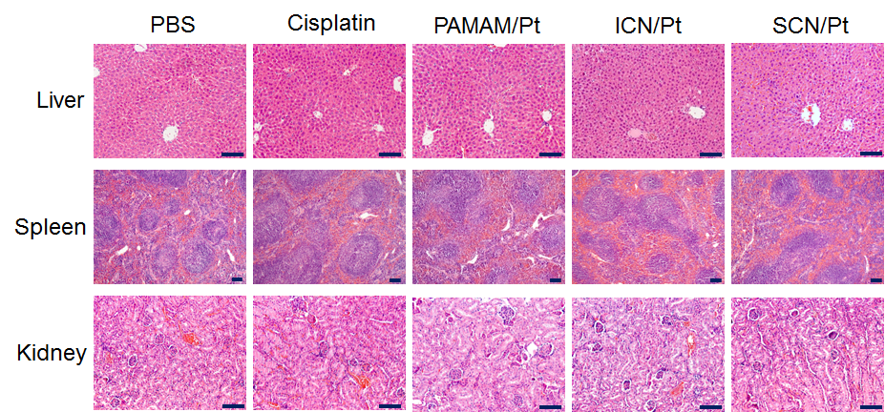

**Figure 3.21** H&E staining results showing *in vivo* toxicity of various treatments to major organs such as liver, spleen and kidney after the 21-day tumor inhibition experiment. Scale bar = 100 μm.

## 3.4　本章小结

在本章中，我们发展了一种基于肿瘤微酸性环境快速响应的纳米药物输送体系（SCNs/Pt），以实现在肿瘤部位快速的尺度转变并增强药物在肿瘤部位的渗透能力以取得更好的肿瘤治疗效果。SCNs/Pt一个重要的特性就是在中性条件下保持尺度约为~80 nm而在肿瘤微酸性条件下快速转变成小于10 nm的小尺寸颗粒。这样的转变不仅能够促进纳米药物从肿瘤血管中有效溢出，并且能够使药物在肿瘤组织中更好的渗透和积累，从而将更多的药物输送到肿瘤细胞内部。我们在难渗透的BxPC-3胰腺癌皮下肿瘤模型中也证实了这一输送策略能够更好的抑制肿瘤的生长。另外，SCNs/Pt的尺度转变可以在极短的时间（秒的量级）完成，这样可以实现瞬间的小颗粒的形成，从而促进纳米药物向血管远端的有效渗透，杀伤更多肿瘤细胞。此类瞬间实现尺寸转变的纳米药物递送体系是我们首次实现。我们认为这样的输送策略可以最大可能发挥这种尺度转变药物输送策略的优势。最后，我们的药物输送体系是通过单一组分自组装而成，相比于多组分体系可以实现更优的质量控制。同时，我们的药物输送体系还可以作为一种药物输送的平台同步输送多种药物，如将阿霉素，紫杉醇等化疗药物通过输水作用包载在内核中，并在肿瘤组织部位快速将药物释放，实现药物的在肿瘤部位特异性可控释放并同时降低药物的副作用。

**参考文献**

[1] Davis ME, Chen Z, Shin DM. 2008; Nanoparticle therapeutics: An emerging treatment modality for cancer[J]. Nature Reviews Drug Discovery, 7: 771-782

[2] Wilhelm S, Tavares AJ, Dai Q, et al. 2016; Analysis of nanoparticle delivery to tumours[J]. Nature Reviews Materials, 1: 16014

[3] Peer D, Karp JM, Hong S, et al. 2007; Nanocarriers as an emerging platform for cancer therapy[J]. Nature Nanotechnology, 2: 751-760

[4] Jain RK, Stylianopoulos T. 2010; Delivering nanomedicine to solid tumors[J]. Nature Reviews Clinical Oncology, 7: 653-664

[5] Heldin CH, Rubin K, Pietras K, et al. 2004; High interstitial fluid pressure - an obstacle in cancer therapy[J]. Nature Reviews Cancer, 4: 806-813

[6] Ishida O, Maruyama K, Sasaki K, et al. 1999; Size-dependent extravasation and interstitial localization of polyethyleneglycol liposomes in solid tumor-bearing mice[J]. International Journal Of Pharmaceutics, 190: 49-56

[7] Jain RK. 2005; Normalization of tumor vasculature: An emerging concept in antiangiogenic therapy[J]. Science, 307: 58-62

[8] Sugahara KN, Teesalu T, Karmali PP, et al. 2009; Tissue-penetrating delivery of compounds and nanoparticles into tumors[J]. Cancer Cell, 16: 510-520

[9] Ju CY, Mo R, Xue JW, et al. 2014; Sequential intra-intercellular nanoparticle delivery system for deep tumor penetration[J]. Angewandte Chemie-International Edition, 53: 6253-6258

[10] Cheng Y, Meyers JD, Broome AM, et al. 2011; Deep penetration of a pdt drug into tumors by noncovalent drug-gold nanoparticle conjugates[J]. Journal Of the American Chemical Society, 133: 2583-2591

[11] Ling D, Park W, Park SJ, et al. 2014; Multifunctional tumor ph-sensitive self-assembled nanoparticles for bimodal imaging and treatment of resistant heterogeneous tumors[J]. Journal Of the American Chemical Society, 136: 5647-5655

[12] Chauhan VP, Stylianopoulos T, Martin JD, et al. 2012; Normalization of tumour blood vessels improves the delivery of nanomedicines in a size-dependent manner[J]. Nature Nanotechnology, 7: 383-388

[13] McKee TD, Grandi P, Mok W, et al. 2006; Degradation of fibrillar collagen in a human melanoma xenograft improves the efficacy of an oncolytic herpes simplex virus vector[J]. Cancer Research, 66: 2509-2513

[14] Blanco E, Shen H, Ferrari M. 2015; Principles of nanoparticle design for overcoming biological barriers to drug delivery[J]. Nature Biotechnology, 33: 941-951

[15] Cabral H, Matsumoto Y, Mizuno K, et al. 2011; Accumulation of sub-100 nm polymeric micelles in poorly permeable tumours depends on size[J]. Nature Nanotechnology, 6: 815-823

[16] Chauhan VP, Popovic Z, Chen O, et al. 2011; Fluorescent nanorods and nanospheres for real-time in vivo probing of nanoparticle shape-dependent tumor penetration[J]. Angewandte Chemie-International Edition, 50: 11417-11420

[17] Lee KL, Hubbard LC, Hern S, et al. 2013; Shape matters: The diffusion rates of tmv rods and cpmv icosahedrons in a spheroid model of extracellular matrix are distinct[J]. Biomaterials Science, 1: 581-588

[18] Perrault SD, Walkey C, Jennings T, et al. 2009; Mediating tumor targeting efficiency of nanoparticles through design[J]. Nano Letters, 9: 1909-1915

[19] Wang JQ, Mao WW, Lock LL, et al. 2015; The role of micelle size in tumor accumulation, penetration, and treatment[J]. Acs Nano, 9: 7195-7206

[20] Huang KY, Ma HL, Liu J, et al. 2012; Size-dependent localization and penetration of ultrasmall gold nanoparticles in cancer cells, multicellular spheroids, and tumors in vivo[J]. Acs Nano, 6: 4483-4493

[21] Dreher MR, Liu WG, Michelich CR, et al. 2006; Tumor vascular permeability, accumulation, and penetration of macromolecular drug carriers[J]. Journal Of the National Cancer Institute, 98: 335-344

[22] Choi HS, Liu W, Misra P, et al. 2007; Renal clearance of quantum dots[J]. Nature Biotechnology, 25: 1165-1170

[23] Tong R, Chiang HH, Kohane DS. 2013; Photoswitchable nanoparticles for in vivo cancer chemotherapy[J]. Proceedings Of the National Academy Of Sciences Of the United States Of America, 110: 19048-19053

[24] Tong R, Hemmati HD, Langer R, et al. 2012; Photoswitchable nanoparticles for triggered tissue penetration and drug delivery[J]. Journal Of the American Chemical Society, 134: 8848-8855

[25] Wong C, Stylianopoulos T, Cui JA, et al. 2011; Multistage nanoparticle delivery system for deep penetration into tumor tissue[J]. Proceedings Of the National Academy Of Sciences Of the United States Of America, 108: 2426-2431

[26] Ruan SB, Cao X, Cun XL, et al. 2015; Matrix metalloproteinase-sensitive size-shrinkable nanoparticles for deep tumor penetration and ph triggered doxorubicin release[J]. Biomaterials, 60: 100-110

[27] Li HJ, Du JZ, Du XJ, et al. 2016; Stimuli-responsive clustered nanoparticles for improved tumor penetration and therapeutic efficacy[J]. Proceedings Of the National Academy Of Sciences Of the United States Of America, 113: 4164-4169

[28] Barhoumi A, Liu Q, Kohane DS. 2015; Ultraviolet light-mediated drug delivery: Principles, applications, and challenges[J]. Journal Of Controlled Release, 219: 31-42

[29] Sun CY, Shen S, Xu CF, et al. 2015; Tumor acidity-sensitive polymeric vector for active targeted sirna delivery[J]. Journal Of the American Chemical Society, 137: 15217-15224

[30] Zhou KJ, Wang YG, Huang XN, et al. 2011; Tunable, ultrasensitive ph-responsive nanoparticles targeting specific endocytic organelles in living cells[J]. Angewandte Chemie-International Edition, 50: 6109-6114

[31] Ma XP, Wang YG, Zhao T, et al. 2014; Ultra-ph-sensitive nanoprobe library with broad ph tunability and fluorescence emissions[J]. Journal Of the American Chemical Society, 136: 11085-11092

[32] Wang YG, Zhou KJ, Huang G, et al. 2014; A nanoparticle-based strategy for the imaging of a broad range of tumours by nonlinear amplification of microenvironment signals[J]. Nature Materials, 13: 204-212

[33] Zhu ZY, Armes SP, Liu SY. 2005; Ph-induced micellization kinetics of abc triblock copolymers measured by stopped-flow light scattering[J]. Macromolecules, 38: 9803-9812

[34] Lee ES, Gao ZG, Bae YH. 2008; Recent progress in tumor ph targeting nanotechnology[J]. Journal Of Controlled Release, 132: 164-170

[35] Li M, De P, Gondi SR, et al. 2008; End group transformations of raft-generated polymers with bismaleimides: Functional telechelics and modular block copolymers[J]. Journal Of Polymer Science Part a-Polymer Chemistry, 46: 5093-5100

[36] Kim Y, Ko SM, Nam JM. 2016; Protein-nanoparticle interaction-induced changes in protein structure and aggregation[J]. Chemistry-an Asian Journal, 11: 1869-1877

附录一主要仪器设备

1. 溶剂纯化装置（Solvent Purification System，SPS）：SPS-800；德国布劳恩公司；
2. 分析天平：AUY 120；岛津（中国）有限公司；
3. 二氧化碳细胞培养箱：Scientific 3110；美国赛默飞世尔公司；
4. 垂直流双人超净工作台（Clean bench）：ZHJH-1109B；上海智诚分析仪器制造有限公司；
5. pH酸度计：Delta 320；瑞士托利多公司；
6. 电子数显游标卡尺：1131-201；都江堰市大阳量具有限公司；
7. 激光共聚焦扫描显微镜（Confocal laser scanning microscope，CLSM）： LSM 710；德国卡尔蔡司公司；
8. 流式细胞仪（Flow cytometer）：FACSCalibur；美国BD Bioscience公司；
9. 冷冻高速离心机：Thermo Scientific Biofuge Stratos；美国赛默飞世尔公司；
10. 紫外可见分光光度计：UV-2802PC；美国尤尼柯公司；
11. 荧光显微镜：TE2000U；日本尼康株式会社；
12. 超低温冷冻储存箱：DW-HL328；中科美菱低温科技有限责任公司；
13. 小型高速离心机：型号为5418；德国Eppendorf公司；
14. 核磁共振谱仪：Bruker AV400核磁共振仪（400 MHz）；
15. 凝胶渗透色谱（GPC）仪：Waters 公司1515型双泵高效液相色谱
16. 高效液相色谱（HPLC）仪：Waters 公司1525泵、Waters 2475荧光检测器、Waters 2424蒸发光散射检测器、1500柱温箱。
17. 超高效液相色谱仪（UPLC）：美国Waters公司，型号为ACQUITY UPLC H-Class，配备四元溶剂管理器(QSM)和流通针式进样器设计样品管理器(SM-FTN)。

附录二　常规试剂

1. 胰蛋白酶：美国Invitrogen公司；
2. I型胶原酶：美国Worthington Biochemical公司；
3. 培养基冻干粉：美国Invitrogen公司；
4. 胎牛血清：美国Thermo Scientific公司；
5. DMSO：美国Sigma-Aldrich公司；
6. 4',6-二脒基-2-苯基吲哚（DAPI）：上海碧云天生物技术有限公司
7. 多聚甲醛：美国Sigma-Aldrich公司；
8. 抗荧光淬灭封片剂：美国Sigma-Aldrich公司；
9. 蛋白酶抑制剂：美国罗氏公司；
10. DAB显色液：北京中杉金桥生物技术有限公司；
11. 通用型两步法检测试剂盒：北京中杉金桥生物技术有限公司；
12. 两步法抗山羊检测试剂盒：北京中杉金桥生物技术有限公司。
13. 细胞凋亡检测试剂盒：苏州碧云天生物技术有限公司
14. 小鼠ALT、AST、UN、CRE ELISA检测试剂盒：生工生物工程（上海）有限公司。
15. PECAM-1 抗体：美国Santa Cruz公司；

附录三　主要溶液配制

1. 磷酸盐缓冲液（PBS）：称取8 g NaCl、1.44 g Na2HPO4⋅7H2O、0.2 g KCl和0.24 g KH2PO4溶于1 L Milli-Q水中，过滤除菌后分装保存于4℃冰箱。
2. 磷酸缓冲液（PB）：称取2.76 g NaH2PO4⋅H2O溶解于1000 mL水中，配置为A溶液；称取7.16 g Na2HPO4⋅12H2O溶解于1000 mL水中，配置为B溶液。取80 mL A溶液与20 mL B溶液混合，即得pH 6.8的PB缓冲液；取19 mL A溶液与91 mL B溶液混合，即得pH 7.4的PB缓冲液。另根据需要可以通过改变A液与B液比例，获得不同pH的PB缓冲液。
3. 培养基：将培养基干粉（Invitrogen，美国）溶于1 L Milli-Q超纯水中，按说明书加入适量NaHCO3，充分溶解后，将pH值调整为6.8左右，用0.22 μm滤器过滤除菌，分装后保存在4℃冰箱。
4. 细胞完全培养基：在已配制好的培养基中加入10% 胎牛血清，混匀后保存在4℃冰箱。
5. 1%琼脂糖凝胶：配制100 mL pH为8.0的TE缓冲液，溶解完全后加入质量为1 g的琼脂糖。加热溶液使得琼脂糖充分溶解，然后加入终浓度为万分之一的溴化乙锭。将配制好的溶液趁热倒入制胶槽中，并在卡槽中插入相应大小的梳子。
6. 4%多聚甲醛溶液：称取40 g多聚甲醛，加入1 L PBS溶液，并加入适量NaOH以促进多聚甲醛溶解。待溶解完全后，将溶液的 pH值调节为7.2，置于室温环境中保存。
7. 组化染色相关溶液配制：
8. 蛋白酶K储液：称取10 mg蛋白酶K，溶于5mL PBS中，分装后超低温冰箱中储存。
9. 穿膜液：配制浓度为0.1%的Triton X-100的穿膜液，然后按照0.1%的质量体积比加入柠檬酸钠固体，充分溶解后4 °C冰箱中保存。
10. TUNEL抗体稀释液：将TUNEL检测试剂盒中的溶液A按照1:50的比例加至50 μL溶液B中，然后混合均匀，现配现用。
11. 柠檬酸-柠檬酸钠缓冲液：称取3 g柠檬酸三钠和0.4 g柠檬酸，加入1 L Milli-Q超纯水，充分溶解后使用。

附录四常规实验方法及检测条件

1. 第二章中聚合物的分子量（数均分子量*M*n和重均分子量*M*w）以及分子量分布（多分散指数，polydispersity index，PDI = 重均分子量/数均分子量）使用凝胶渗透色谱仪进行检测。系统配置为：沃特世1515型溶剂输送泵，沃特世2414型示差折光检测器，沃特世Styragel高效分离柱，串联，有效分子量范围分别为5 000～500 000，500～20 000和100～5 000），流动相为HPLC级氯仿（Duksan，100～200 ppm戊烯作为稳定剂），流速为1.0 mL/min，检测器与分离柱温度均为40 ºC。凝胶渗透色谱的标样为单分散聚苯乙烯（分子量范围为1 310～5.51×104道尔顿。
2. 第三章中聚合物的分子量（数均分子量*M*n和重均分子量*M*w）以及分子量分布（多分散指数，polydispersity index，PDI = 重均分子量/数均分子量）使用凝胶渗透色谱仪进行表征（系统配置为：岛津LC-20AD并联双柱塞泵，Shodex KD-804凝胶渗透色谱柱，岛津RID-10A示差折光检测器），流动相为HPLC级DMF，流速为1.0 mL/min，柱温箱温度为60 ºC，标准样为单分散聚苯乙烯。
3. 第二章中PAMAM的释放比例由高效液相色谱进行定量分析。系统配置为：沃特世1525型二元高压梯度泵、沃特世2475型荧光检测器、沃特世1500型柱温箱和沃特世SymmetryC18色谱柱。检测条件为：流动相为乙腈/甲醇（1/1， v/v），流速为0.5 mL/min，柱温30 ºC。
4. 核磁共振谱以含有四甲基硅烷的氘代氯仿、二甲亚砜作为溶剂，于Bruker AV400（400 MHz）核磁共振仪进行检测。
5. 纳米颗粒的粒径和表面Zeta电位通过动态光散射仪器（马尔文 Zetasizer Nano ZS90）测定。仪器配置为：氦-氖离子激光器为光源，测量角度为90º。测量时纳米颗粒水溶液的浓度为1.0 mg/mL，结果使用Malvern Dispersion Technology Software 4.20进行数据分析。
6. 第三章血液样品中SCNs/Cy5以及ICNs/Cy5含量通过UPLC检测，系统配置为：四元溶剂管理器(QSM)和流通针式进样器设计样品管理器(SM-FTN)、沃特世2475型荧光检测器和沃特世ACQUITY UPLC BEH C18色谱柱。检测条件为：流动相为甲醇/水（1/1, v/v），流速为0.5 mL/min，柱温30 ºC。，流动性流速为0.5 mL/min，，检测器激发波长为633 nm，发射波长为670 nm，结果用MassLynx软件进行数据分析。
7. DNA抽提

按照下面方法抽提细胞中DNA：

1. 收集最多不超过500万的细胞，离心沉淀后重悬于200微升PBS中；
2. 清除RNA(可选做)。如果希望获得不含RNA的高纯度总DNA，加入4微升100mg/ml RNase A，Vortex混匀。室温(15-25ºC)放置2分钟；
3. 加入20微升蛋白酶K，Vortex混匀;
4. 加入200微升样品裂解液B，Vortex混匀。70ºC孵育10分钟；
5. 加入200微升无水乙醇，Vortex混匀；
6. 把步骤5中的混合物加入到DNA纯化柱内。≥6000g (约≥8000rpm)离心1分钟。倒弃废液收集管内液体；
7. 加入500微升洗涤液I，≥6000g (约≥8000rpm)离心1分钟。倒弃废液收集管内液体；
8. 加入600微升洗涤液II，≥18000g (约≥12000rpm)离心1分钟。倒弃废液收集管内液体；
9. 再≥18000g (约≥12000rpm)离心1分钟，以去除残留的乙醇；
10. 将DNA纯化柱置于一洁净的1.5ml离心管上，加入50-200微升洗脱液。室温放置1-3分钟。≥12000rpm离心1分钟。所得液体即为纯化得到的总DNA。
11. 组织病理学（H&E）染色

按照下面的方法对石蜡切片进行处理，并进行H&E染色：

1. 脱蜡：将石蜡切片置于烘箱中，设置温度为70 °C，烘烤约90分钟，然后按照二甲苯、二甲苯、二甲苯、无水乙醇、无水乙醇、90%乙醇、80%乙醇、70% 乙醇、PBS 的顺序，依次放置5分钟；
2. 染色：将切片放置于苏木精染液中进行染色，约20分钟后取出。在蒸馏水下冲洗，以去除浮色；
3. 返蓝：配制好0.1%的盐酸乙醇溶液，然后将切片放置其中浸泡数秒，取出后用蒸馏水冲洗，当切片颜色变为蓝色后停止；
4. 把切片放置于1%的伊红溶液中浸泡1分钟，然后取出用蒸馏水冲洗，以去除粘附在切片表面的伊红染料；
5. 分化颜色：按照70%乙醇、80%乙醇、90%乙醇、95%乙醇的顺序依次放入切片，各放置2分钟；
6. 脱色：将切片按照无水乙醇、无水乙醇的浸泡顺序进行脱色，每次放置8分钟；
7. 透明：配制无水乙醇与二甲苯等体积混合的溶液，然后将切片放置其中浸泡约5分钟，取出后按照二甲苯、二甲苯的浸泡顺序再次进行透明处理，每次放置5分钟；
8. 使用中性树脂进行封片，置于通风橱中进行晾干，待二甲苯挥发完全后，在倒置显微镜下观察实验结果。
9. TUNEL染色检测乳腺癌原位肿瘤细胞凋亡情况

按照下面的方法对石蜡切片进行处理，并进行TUNEL染色：

1. 脱蜡：将石蜡切片置于烘箱中，设置温度为70 °C，烘烤约90分钟，然后按照二甲苯、二甲苯、二甲苯、无水乙醇、无水乙醇、90%乙醇、80%乙醇、70% 乙醇、PBS 的顺序，依次放置5分钟；
2. 将切片置于3%的双氧水的甲醇溶液，孵育约10分钟，然后使用PBS缓冲液洗涤3次，每次5分钟；
3. 使用蛋白酶K溶液孵育切片约15分钟，然后使用PBS缓冲液洗涤3次，每次5分钟；
4. 将切片置于0.1%的Triton X-100溶液中，孵育约10分钟，然后使用PBS缓冲液洗涤3次，每次5分钟；
5. 在切片上滴加TUNEL工作液，37 °C孵育约60分钟，然后使用PBS缓冲液洗涤3次，每次5分钟；
6. 在切片上滴加Converter-POD溶液，然后37 °C孵育约30分钟，然后使用PBS缓冲液洗涤3次，每次5分钟；
7. 在切片上滴加DAB显色液，在显微镜下观察显色情况，使用PBS缓冲液终止反应并进行洗涤；
8. 在切片上滴加苏木素，室温孵育约30秒，然后使用蒸馏水干净；
9. 脱水：按照70%乙醇、80%乙醇、90%乙醇、无水乙醇、无水乙醇、二甲苯、二甲苯的顺序，依次放入切片，各放置5分钟；
10. 使用中性树脂进行封片，置于通风橱中进行晾干，待二甲苯挥发完全后，在倒置显微镜下观察实验结果。
11. PCNA染色检测乳腺癌原位肿瘤细胞增殖

按照下面的方法对石蜡切片进行处理，并进行PCNA蛋白染色：

1. 脱蜡：将石蜡切片置于烘箱中，设置温度为70 °C，烘烤约90分钟，然后按照二甲苯、二甲苯、二甲苯、无水乙醇、无水乙醇、90%乙醇、80%乙醇、70% 乙醇、PBS 的顺序，依次放置5分钟；
2. 配制柠檬酸缓冲液，将切片浸泡其中，使用高压加热法修复抗原；
3. 将切片置于3%的双氧水的甲醇溶液，室温孵育约10分钟，然后使用PBS缓冲液洗涤3次，每次5分钟；
4. 封闭：在切片上滴加非免疫来源的牛血清，37℃孵育10分钟；
5. 一抗孵育：按照1：200的稀释比例配制PCNA抗体的稀释液，每张切片上滴加约40 μL，然后将切片转移至湿盒，37℃孵育90分钟；
6. 二抗孵育：一抗孵育结束后，使用PBS缓冲液洗涤切片3次，每次5分钟。然后使用通用型二步法检测试剂盒进行二抗染色；
7. DAB显色：使用PBS缓冲液洗涤切片3次，每次5分钟，然后在切片上滴加DAB进行显色。注意在显微镜下观察显色过程，约显色2分钟左右以后，使用PBS漂洗切片以终止反应；
8. 复染：在切片上滴加苏木素，室温孵育约30秒，然后使用蒸馏水干净；
9. 脱水：按照70%乙醇、80%乙醇、90%乙醇、无水乙醇、无水乙醇、二甲苯、二甲苯的顺序，依次放入切片，各放置5分钟；
10. 使用中性树脂进行封片，置于通风橱中进行晾干，待二甲苯挥发完全后，在倒置显微镜下观察实验结果。
11. 酶联免疫吸附实验（ELISA）检测荷瘤裸鼠血清
12. 取出小鼠血清检测试剂盒并平衡至室温；
13. 取出所需反应板，临用前15分钟配制工作液；
14. 配制标准品：取1.0 mL标准品/样品稀释液加入到冻干标准品中，静置15分钟，待彻底溶解后混匀，然后根据需要进行梯度稀释；
15. 加入100 μL标准品、100 μL实验组血清于相应反应板孔中，然后轻轻混匀30秒，使用保鲜膜封住板孔，放置在37 °C恒温培养箱中孵育约60分钟；
16. 孵育结束后，进行洗板。用力甩尽板内液体，然后每孔内加入350 uL洗涤液，停留2分钟后，去除水滴，在厚叠吸水纸上拍干，反复洗涤5次；
17. 每孔加入100 μL HRP Buffer，然后轻轻混匀约30秒，使用保鲜膜封住板孔，放置在37 °C恒温培养箱中孵育约60分钟；
18. 孵育结束后，按照前述方法洗板5次；
19. 每孔加入100 μL TMB显色液，轻轻混匀10秒，放置在37℃恒温培养箱中避光孵育15至30分钟；
20. 每孔加入终止液，混匀后30分钟内在450 nm处读出OD值；
21. 以OD值为纵坐标，以标准品浓度为横坐标，绘制标准曲线，根据标准曲线计算出血清样品中免疫因子的浓度。
22. 免疫荧光标记小鼠血管内皮细胞

按照下面的方法对冰冻切片进行处理，并进行PECAM-1染色：

1. 取出切片，用0.01 M PBS冲洗5min×3次；
2. 滴加10%正常BSA 37℃封闭45 min；
3. 吸去多余液体，加入抗PECAM-1的一抗（1：100稀释），放入湿盒中，37℃孵育1h后置于4℃冰箱中过夜（保持在湿盒中）；
4. 0.01 M PBS冲洗5min×3次；
5. 在黑暗条件下加入山羊抗鼠二抗CFL-647或者IgG-FITC （1：200稀释），37℃温育45 min；
6. 在黑暗条件下吸弃二抗 (注：不再冲洗)，加入DAPI染液（2.5μg/mL），室温孵育20 min；
7. 在黑暗条件下0.01M PBS冲洗5min×6次；
8. 在黑暗条件下防荧光淬灭剂封片，激光共聚焦显微镜下观察。

**致谢**

五载时光，匆匆而过，回首岁月，感慨良多。转眼之间博士研究生生活即将结束。在这近五年的时间里，收获颇多，这段难忘的学习和生活经历将成为我人生中宝贵的财富。在这期间，各位老师、同学、朋友、亲人给予了我巨大的帮助，感激之情难以言语，希望以此能记录下我对大家诚挚的谢意。

首先，衷心感谢一直以来给予我无私指导的导师王均教授，感谢他在科研学习中对我的悉心点拨。在我攻读博士期间，我所取得的点滴进步和每一项成绩，都倾注着王老师大量的汗水和心血。王老师忘我的工作精神、敏锐的洞察力令我受益良多，他不仅让我明白了如何做好科研，更教会了我为人处世、与人交往的原则和道理，这些必将深刻影响我今后的工作和生活。

感谢实验室已毕业的王育才、孙天盟、杜金志、杨显珠、窦双、熊梦华、袁友永、王峰、宋文婧、刘熙秋、毛成琼、都小姣、王红霞、孙春阳、孙蓉、刘洋、沈松等师兄师姐对我实验过程中的帮助。

感谢曹志婷、王继龙、左祖奇、柳岸、Iqbal、蒋为、罗英丽、刘晶、张厚兵、陈凯歌、陈之尧等同学在学习和生活中给我的帮助。

感谢朱艳华、朱婧、刘伟为在实验室日常生活中为我提供的帮助。

感谢科技部、教育部、中国科学院和国家自然科学基金委员会对我研究工作的资助。

最后，要感谢最爱我的父母，谢谢他们二十几年对我的养育，也谢谢他们一直以来对我的理解。在过去五年多的时间里，他们与我一起分担了所有的喜怒哀乐，正是他们的支持和陪伴才让我度过了这段人生中最孤独的时光。不论何时何地，他们永远都是我不断进步的动力。祝愿他们永远健康快乐！

李洪军

2017年3月于中国科学技术大学

**在读期间发表的学术论文与取得的研究成果**

**已发表论文：**

1. **Hong-Jun Li**, Jin-Zhi Du, Xiao-Jiao Du (co-first author), Cong-Fei Xu, Chun-Yang Sun, Hong-Xia Wang, Zhi-Ting Cao, Xian-Zhu Yang, Yan-Hua Zhu, Shuming Nie*, Jun Wang*, Stimuli-responsive clustered nanoparticles for improved tumor penetration and therapeutic efficacy, Proceedings of the National Academy of Sciences of the United States of America, 2016, 113 (15), 4164-4169.
2. **Hong-Jun Li**, Jin-Zhi Du*(co-first author), Jing Liu, Xiao-Jiao Du, Song Shen, Yan-Hua Zhu, Xiaoyan Wang, Xiaodong Ye, Shuming Nie*, Jun Wang*, Smart Superstructures with Ultrahigh pH-Sensitivity for Targeting Acidic Tumor Microenvironment: Instantaneous Size Switching and Improved Tumor Penetration, ACS nano, 2016, 10 (7), 6753-6761.
3. Fei Ding, **Hong-Jun Li**, Jun-Xia Wang (co-first author), Wei Tao, Yan-Hua Zhu, Yue Yu*, Xian-Zhu Yang*,Chlorin e6-Encapsulated Polyphosphoester Based Nanocarriers with Viscous Flow Core for Effective Treatment of Pancreatic Cancer, ACS applied materials & interfaces, 2015, 7 (33), 18856-18865.
4. **Hong-Jun Li**, Hong-Xia Wang, Chun-Yang Sun, Jin-Zhi Du*, Jun Wang*, Shell-detachable nanoparticles based on a light-responsive amphiphile for enhanced siRNA delivery, RSC Advances, 2014, 4 (4), 1961-1964.
5. Zhi-Ting Cao, Zhi-Yao Chen, Chun-Yang Sun, **Hong-Jun Li**, Hong-Xia Wang, Qin-Qin Cheng, Zu-Qi Zuo, Ji-Long Wang, Yang-Zhong Liu, Yu-Cai Wang, Jun Wang*, Overcoming tumor resistance to cisplatin by cationic lipid-assisted prodrug nanoparticles, Biomaterials, 2016, 94, 9-19
6. Chun-Yang Sun, Song Shen, Cong-Fei Xu, **Hong-Jun Li**, Yang Liu, Zhi-Ting Cao, Xian-Zhu Yang, Jin-Xing Xia, Jun Wang*, Tumor Acidity-Sensitive Polymeric Vector for Active Targeted siRNA Delivery, Journal of the American Chemical Society, 2015, 137 (48), 15217-15224.
7. Shi Liang, Xian-Zhu Yang, Xiao-Jiao Du, Hong-Xia Wang, **Hong-Jun Li**, Wei-Wei Liu, Yan-Dan Yao, Yan-Hua Zhu, Yin-Chu Ma, Jun Wang*, Er-Wei Song*, Optimizing the Size of Micellar Nanoparticles for Efficient siRNA Delivery, Advanced Functional Materials, 2015, 25 (30), 4778-4787.
8. Song Shen, Chun-Yang Sun, Xiao-Jiao Du, **Hong-Jun Li**, Yang Liu, Jin-Xing Xia, Yan-Hua Zhu, Jun Wang*, Co-delivery of Platinum Drug and Sinotch1 with Micelleplex for Enhanced Hepatocellular Carcinoma Therapy, Biomaterials, 2015, 70, 71-83.
9. Xiao-Jiao Du, Ji-Long Wang, Wei-Wei Liu, Jin-Xian Yang, Chun-Yang Sun, Rong Sun, **Hong-Jun Li**, Song Shen, Ying-Li Luo, Xiao-Dong Ye, Yan-Hua Zhu, Xian-Zhu Yang, Jun Wang, Regulating the Surface Poly (ethylene glycol) Density of Polymeric Nanoparticles and Evaluating Its Role in Drug Delivery in Vivo, Biomaterials, 2015, 69, 1-11.

**会议论文：**

1. **Hong-Jun Li,** Xiao-Jiao Du, Chun-Yang Sun, Xia-Hong Wang, Cong-Fei Xu, Jun Wang*,Tumor Microenvironment-responsive Clustered Nanoparticle for Cascaded Anticancer Drug. 2015 Chinese Biomaterials Congress China-US Joint Forum on Innovation and Regulation of Biomaterials, Haikou, China, November19-22, 2015.
2. **李洪军**，王红霞，孙春阳，杜金志*，王均*，基于光响应的可脱壳纳米粒用于增强siRNA输送，中国生物材料学会2013年大会，深圳，中国，2013年12月20-23日。